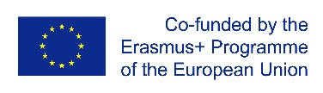

ERASMUS+ SECTOR SKILLS ALLIANCE
[Projekta ilgums: 2014. gada novembris – 2017. gada oktobris]

Kompozītmateriāli

Darba paka Nr. 3: Izglītības programmu izstrāde]
[Rezultāts 3.2: Mācību materiāli]
Sagatavoja: Rīgas Tehniskā koledža

Autori: Juris Krizbergs, Viktors Gutakovskis
Tulkoja: Juris Krizbergs

2016
The European Commission support for the production of this publication does not constitute endorsement of the contents which reflects the views only of the authors, and the Commission cannot be held responsible for any use which may be made of the information contained therein.

Saturs
1 | Kompozītmateriāli. Pārskats. | 3
2 | Oglekļa-oglekļa kompozīti | 11
3 | Nanodaļiņas un polimēru nanokompozīti | 16
4 | Kompozītu izturības novērtēšana | 22
5 | Kompozītu pārstrādes metodes | 27
6 | Kompozītu pielietojums | 33
7 | Plastmasas un polimēru kompozītu apstrādes metodes. | 38
8 | Kompozītmateriālu ražošanas metodes | 64
9 | Polimēru kompozītu pielietojums | 67
10 | Ražošanas procesu izvēle | 77
11 | Plastmasu un kompozītu otrreizēja pārstrāde | 80
12 | Kompozītu mehāniskā apstrāde | 83
13 | Darba drošība | 88
14 | Terminu skaidrojums | 89
15 | Kopsavilkums | 91
16 | Izmantotā literatūra | 94

- Kompozītmateriāli.
  - . Pārskats.
Jebkuru materiālu, kas sastāv no diviem vai vairākiem komponentiem, kam ir atšķirīgas īpašības un atšķirīgas robežas starp detaļām, var nosaukt par kompozītu materiālu. Iegūto materiālu īpašības atšķiras no atsevišķu komponentu īpašībām.
Tipiski inženierijas kompozītmateriāli ietver:
- Kompozītu celtniecības materiāli, piemēram, cements, betons
- Armētas plastmasas – ar šķiedrām armēts polimērs
- Metāla Kompozīti
- Keramikas Kompozīti (keramikas kompozīts un metāla matricas)
- Kompozītu materiālus parasti izmanto ēkām, tiltiem un struktūrām, piemēram, laivu korpusos, peldbaseinos, automobiļu paneļiem, vannām, dušas kabīnēm, konstrukcijām, glabāšanas tvertnēm, marmora un granīta imitācijai un darba virsmas. Visjaunākie piemēri attiecas uz kosmosa kuģiem prasīgākās vidēs.
Šķiedru veidi un formas
Šķiedrām vai pastiprinājuma detaļām ir daudz veidi, šeit daži kopējie šķiedru veidi:
1) Stikla šķiedras. 2) Oglekļa šķiedras. 3) Aramīda šķiedras (augstas stiprības polimērs). 4) Kvarca šķiedras. 5) Minerālu šķiedras. 6) Bora šķiedras 7) Organiskas šķiedras. 8) Alumīnija oksīda (A1₂O₃) šķiedras. 9) Metāla šķiedras. 10) Celuloze (koksnes/papīra šķiedras un salmi).
Skatīt 1.1. tabulā komerciāli pielietojamo kompozītmateriālu, alumīnija, tērauda un koka izmaksu un īpašību salīdzinājumu.
1.1. tabula
 | Stikla šķiedra  &poliesters | Grafīts & epoksīds | Koks (Duglasa egle) | Alumīnijs 6061 T-6 | Tērauds
Materiāla cena, €/kg | 4.00-6.00 | 18.00-40.00+ | 1.60 | 9.00-20.00 | 1.00-2.00
Tecēšanas robeža, MPa | 207 | 414 | 17 | 241 | 414
Stingums, GPa | 8.3 | 55 | 12.4 | 69 | 207
Blīvums, g/cm³) | 1.53 | 1.81 | 0.52 | 2.7 | 7.8
Šķiedru veidi
Armatūra var būt trīs formās: daļiņas, pārtrauktas šķiedras un vienlaidu šķiedras.
a) Daļiņu izmēri ir aptuveni vienādi visos virzienos, kaut arī tām nav jābūt lodveida. Grants, micro lodītes un sveķu pulveris ir daļiņu armatūras piemēri. Armatūra kļūst par šķiedru, kad viena dimensija ir garāka, salīdzinot ar citām.
b) Pārtrauktas armatūras (sacirstas šķiedras, grieztas šķiedras vai stīgas) garums svārstās no dažiem milimetriem līdz dažiem centimetriem. Lielākā daļa šķiedru ir tikai dažu mikronu diametrā, tādēļ nav vajadzīgs daudz, lai pārietu no daļiņas uz šķiedru.
Vai īsās šķiedras, vai daļiņas, matricai jāpārnes slodze ļoti īsā intervālā. Tādējādi kompozītmateriālu īpašības nevar sasniegt armatūras īpašības. Ar vienlaidu šķiedrām tomēr ir maz, vai pat nemaz, pārtraukumu armatūrā.
Matricas materiāli
Lai izmantotu šķiedras augsto izturību un stingumu monolītā kompozītmateriālā, kas piemērots inženiertehniskam lietojumam, šķiedras ir saistītas ar matricas materiālu, kura izturība un stingrība ir, protams, daudz mazāka nekā šķiedrām (pretējā gadījumā šķiedras nebūtu nepieciešamas). Matricas materiāls sniedz galīgo formu un reglamentē kompozītmateriālu konstrukcijas ražošanas procesa parametrus. Tā kā armatūra parasti ir sadrumstalota, matrica parasti arī palīdz pārnest slodzi starp stiegrojumu.
Matricas materiāli parasti ir dažādu veidu plastmasas, un kompozītus nereti sauc par pastiprinātām plastmasām. Ir arī cita veida matricas, piemēram, metāla vai keramikas, bet plastmasas ir pats izplatītākais. Ir arī daudz plastmasas veidu, bet diskusija par tiem nav šīs nodaļas tēma. Pagaidām pietiks, ja teiksim, ka divas izplatītākās plastmasas matricā ir epoksīda sveķi, fenola sveķi un poliestera sveķi.
Daudzus materiālus inženierijā un dabā var klasificēt kā kompozītus, jo tie ir dažādu materiālu, daļiņu, šķiedru vai laminējuma, apvienojums. Koksne ir viens no dabas kompozītmateriāliem, ar savu šķiedru, šūnu, un radiālo kanāliņu kombināciju. No celtniecības materiāliem, betons ir cementa un smilšu maisījums, un dzelzsbetons ir mērķtiecīgi projektēta tērauda stieņu struktūra betona konstrukcijās. Citi piemēri ietver ar stiklu pārklātas tērauda loksnes, ar tērauda stieplēm armētas gumijas riepas, un daudz citu materiālu, kuros apvienoto elementu īpašības apvienojas kompozīta īpašībās. Cits piemērs ir tērauda slāņainās ferīta struktūras, ko veido ciets un vienlaikus trausls karbīds un mīksts, plastisks ferrīts, kas rada labu izturības un plastiskuma kombināciju. Arī grafīta formas čugunā, vai nu pārslu vai lodveida, spēcīgi ietekmē dažādu marku čuguna īpašības.
Šajā sadaļā mēs galvenokārt koncentrēsimies uz mūsdienās izstrādātiem kompozītmateriāliem, kas pārspēj iepriekšējo materiālu stinguma attiecību pret svaru un izturības attiecību pret svaru, un, dažos gadījumos, ar atvieglotu pārstrādi. Tie paredzēti galvenokārt izmantošanai virsskaņas lidmašīnās un kosmosa kuģos, lai gan tie tiek izmantoti arī augstas klases sporta ekipējuma, automašīnas transmisijas detaļu un automašīnu un laivu korpusiem. Vairumā materiālu daļas, kas rada stingumu un izturību, ir plānas šķiedras, kuras kopā satur daudz mīkstāka un valkanāka materiāla matrica no alumīnija, vai, galvenokārt, plastmasas. Visizplatītākie ir stikla un grafīta šķiedras, bet citi materiāli, piemēram, bors un silīcija karbīds nogulsnēts uz volframa stieples un alumīnija oksīds, arī tiek lietoti.
Visplašāk izmantotie kompozīti, kuru ražošanas tehnoloģija ir pietiekami labi attīstīta, tālāk sadalīti trijās grupās: stikla armatūra plastmasās (GRP), oglekļa armatūra plastmasās (CRP) un oglekļa armatūra ogleklī (CRC). Visu šo materiālu iegūtās īpašības ir atkarīgas no šķiedru izturības un stinguma, matricas materiāla izturības attiecības pret temperatūru, un matricas un šķiedras savstarpējās kohēzijas īpašībām. Šķiedras ir daudz stingākas nekā matrica, un tādējādi uzņem gandrīz visas slodzes. Tas nerada problēmas, ja materiāli ir diegu veida (bezgalīgi) šķiedras. Daži materiāli tiek aizpildīti ar sacirstām šķiedrām, tikai 6-25 mm garām vai īsākām. Šajos materiālos matricām ir jāsadala slodzes starp šķiedrām. GRP un CRP materiāli ir paredzēti lietošanai detaļās pie mērenas temperatūras vai visā diapazonā starp -70°C un 200°C. CRC materiālus var izmantot detaļās, kas pakļautas temperatūras ap 400°C iedarbībai ilgtermiņā, virs kuras ogleklis oksidējas. Piesūcināšana ar cinka fosfātu paplašina šo līdz apmēram 550°C, un vēl augstāku temperatūru var sasniegt piesūcināšana ar silīcija karbīdu. Īstermiņa iedarbība līdz 2000°C ir iespējama.
Stikla un oglekļa šķiedras piegādā saišķos ar 2000-4000 šķiedrām tajos, un ar diametru no 5 līdz 20 μm. Šo šķiedru pavedieni tad tiek saistīti ar polimēra matricu lentās ar vienvirziena orientētām šķiedrām, un loksnēs ar divdimensiju orientāciju. Tās var kombinēt ar daudzslāņainu audumu. Kompozīti, kas piepildīti ar bezgalīgi garu diegu šķiedrām, sasniedz ļoti lielu izturību un stingumu vai nu vienā vai divos virzienos, atkarībā no auduma.
Cita veida kompozīti satur varbūtīgi orientētas īsās šķiedras. Šāda veida armatūra dod mērenu izturības pieaugumu par 25-0%, salīdzinot ar plastmasas, ko izmanto kā matricu, izturību, un būtisku elastības moduļa (stingums) palielinājumu, par apmēram 200-300%. Šie materiāli ir lētāki nekā tie ar pavedieniem. Tie ir izgatavoti dažāda biezuma paklāju veidā, un var būt veidoti zem spiediena dažādās formās.
Kā redzams 1.1. attēlā, loksnes, lentes, audumus un paklājus var apvienot vairākos slāņos. Apvienojot slāņus ar dažādu šķiedru virzienu, nodrošina dažādu stingumu un izturību dažādos virzienos.
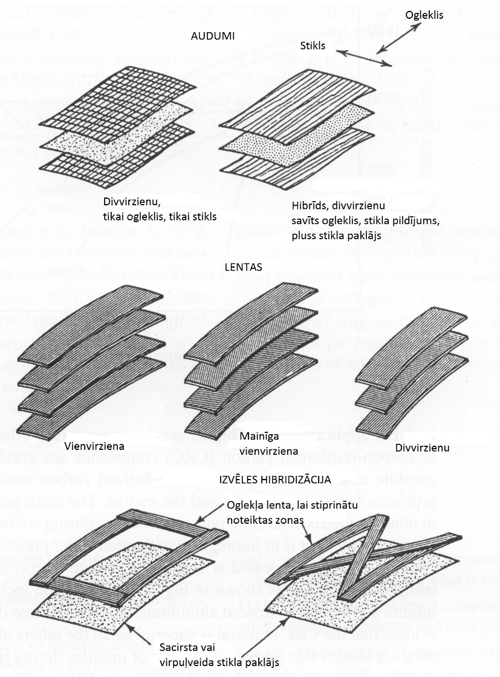
1. 1. attēls. Audumu kompozītu struktūras.
Slāņu veidi
Kompozītmateriālu detaļas parasti ir dažāda biezuma. Praksē to panāk ar kārtu uzklāšanu tādā veidā, ka tās veido pakāpes. Tādējādi iepriekš nocietinātais detaļas slānis ir diskrēta funkcija. Turklāt tas nav nekas neparasts, lai klātu kārtas virs pārrāvumiem, kā arī zem tiem, padarot daudzas pārtraukumu vietas neredzamas ar neapbruņotu aci. Šajā 1.2. attēlā parādīts tipisks izklāšanas raksturs, kā redzams no sāniem.
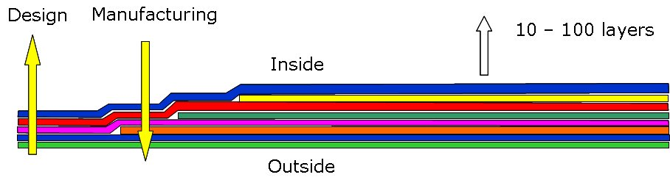
1.2. attēls. Tipisks izklāšanas raksturs
Detaļas cietēšanas laikā sveķi sašķidrinās, un plūsma nosedz dažus pārrāvumus uz iepriekš nocietināto kārtu robežām. Sveķu plūsma ir atkarīga no daudziem faktoriem, tai skaitā temperatūras un spiediena autoklāvā cietēšanas laikā, detaļas formas, kārtu skaita un izplatīšanas, šķiedru orientācijas, šķiedru skaita, mitruma satura cietēšanas laikā, un tā tālāk. Turklāt augstais spiediens autoklāvā izraisa daudzu slāņu daļēju saspiešanu, noslēgumā radot detaļu nedaudz plānāku, nekā bija iepriekš nocietināto kārtu kaudze.
Pastāv arī metodes, kā orientēt īsās, sacirstās šķiedras kompozītmateriālos, kam pēc tam ir uzlabota izturība un stingums. Divdimensiju un trīsdimensiju struktūra ir iegūstama ar dažādiem stikla un grafīta šķiedras maisījumiem. Ja grafīta procentuālais sastāvs palielinās, elastības modulis palielinās, bet trieciena izturība samazinās. Sacirstu šķiedru materiālu izturība un stingums ir krietni zemāks par bezgalīgu šķiedru materiālu vērtībām. Tomēr tie piedāvā dažas ievērojamas priekšrocības dažiem lietojumiem: tos viegli var pārveidot par sarežģītām formām, tos viegli var izveidot kā hibrīdus (stikla/oglekļa) izmantošanai sastāvdaļās, kur ir prasīta augsta triecienizturība, un tās var būt izgatavotas no bezgalīgu šķiedru materiālu atkritumiem. Tipiski pielietojumi ir vāki, atloki, un kompaktas, biezu sienu detaļas.
Labākie rādītāji ir sasniegti materiālos ar bezgalīgām šķiedrām. Daži no tiem ir doti 1.1. tabulā, kur izturība un stingums ir izteikti gan absolūtos skaitļos (MPa), un attiecība pret to blīvumu. Salīdzinājumam, alumīnija un titāna sakausējumi un augstas izturības tērauds arī tiek iekļauti. Šajā tabulā aplūkotie kompozītmateriāliem ir šķiedras frakciju tilpums V_{f} = 60%. Lietotie polimēri ir epoksīda sveķi. Ievērojiet, ka, vispārēji, pat absolūtos skaitļos, GRP un CRP garu šķiedru materiālu izturība ir salīdzināma ar citu leģēto tēraudu un Ti sakausējumu izturību. GRP izturības un svara attiecība ir nedaudz labāka, nekā Ti sakausējumam un augstas izturības tēraudam, un CRP tā ir divas līdz četras reizes labāka nekā 4340 tēraudam. Ar stiklu armētas plastmasas stinguma attiecība pret svaru ir aptuveni tikai 60% no Al, Ti, un 4340, bet ar oglekli armētai plastmasai tas ir trīs reizes vairāk nekā 4340.
Izcilie bezgalīgu šķiedru CRP materiālu izturības un svara, un stinguma un svara parametri dara tos ļoti piemērotus lidaparātu un kosmosa kuģu struktūrās. Viņus izmanto arī slēpēm, golfa nūjām, makšķerēm, un mastiem. Eksperimentāli tie ir izmantoti automašīnu piedziņas vārpstām, kurās gan augstas izturības un svara, un stinguma/svara attiecība pieļauj lielāku to garumu bez papildu atbalsta konkrētam kritiskajam ātrumam (piemēram, 7200 apgr./min). Papildus augstiem parametriem, lietotājs var izvēlēties dažādus šķiedras izkārtojumus. Automašīnu un laivu korpusos ir izmantotas sasmalcinātas šķiedras GRP un GRP / CRP hibrīdi.
1.2. tabula. GRP un CRP mehānisko īpašību salīdzinājums ar metāliem.
Materiāls | Izturības robeža (σ_{b}), MPa | Elastības modulis(E),MPa | Blīvums ρ, g/cm³ | σ_{b}/ρ | E/ρ
Alumīnijs 2014 T6 | 380 | 70x10³ | 2,8 | 135 | 25000
Titāns (A16,V4) | 970 | 105 x10³ | 4,5 | 215 | 23300
Tērauds 4340 | 1580 | 210 x10³ | 7,8 | 202 | 27000
GRP* | 720 | 30 x10³ | 2,1 | 343 | 14285
CRP,HT* | 900 | 88 x10³ | 1,5 | 600 | 58670
CRP,HM* | 720 | 120 x10³ | 1,6 | 450 | 75000
CRP,UD | 1800 | 130 x10³ | 1,55 | 1160 | 83870
* šķiedru orientācija - 0° 45° (50/50); V_{f} = 60%; HT = augsta stiepes izturība; HM = augsts elastības modulis; UD = vienvirziena lente.
Pielietojumos ar augstākām ekspluatācijas temperatūrām ir pieejami oglekļa šķiedru/oglekļa (CFC) vai oglekļa/oglekļa (CRC) kompozīti. Tie ir izgatavoti no bezgalīgām grafīta šķiedrām oglekļa matricā. Šeit nav šķiedru un matricas atgrūšanās problēmas.
Galvenā problēma ražošanā ir iegūt matricas ar mazu porainību, jo gatavošanas laikā ogleklis saraujas. Veiksmīgākā metode ir piesūcināt ar darvu zem spiediena un ap 700°C. Pēc atdzesēšanas, karsēšanu atkārto pie 1000°C. Augstas temperatūras piemērošanas iespējas dažādiem kompozītmateriāliem ir parādītas 1.3. attēlā.
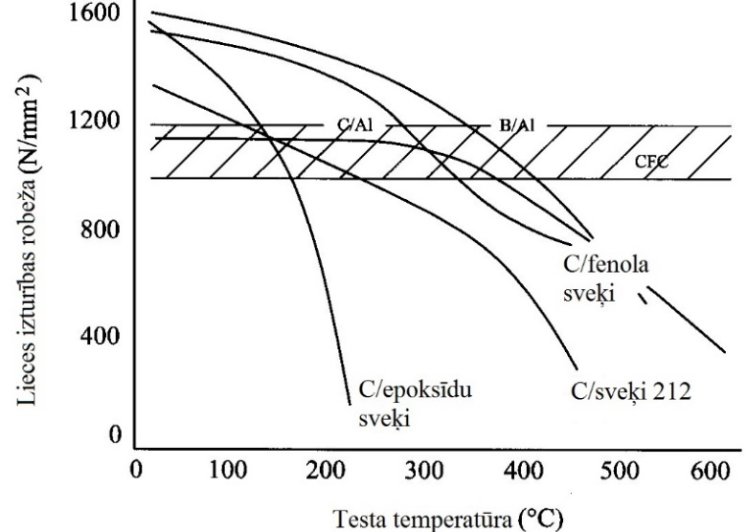
1.3. attēls. Dažādu kompozītu izturības attiecība pret temperatūru.
Diagramma ietver ar oglekli armētu un ar boru armētu alumīniju, kopā ar trim dažādiem CRP materiāliem. Ir acīmredzams, ka CRC materiāls ir pārāks par visiem pārējiem, virs 450°C. Tas tiek izmantots, lai veidotu kosmosa kuģa vai raķešu aizsardzības vairogu ielidošanas laikā atmosfērā, raķešu priekšgalus, un spārnu malas virsskaņas iznīcinātājos un NASA kosmosa atspoles vietās, kur augsta temperatūra rodas no berzes pret atmosfēru. To lieto arī strūklas caurulēm un ieejas konusiem cietas degvielas raķešu dzinējos, bremžu klučiem un lokiem virsskaņas lidaparātiem, un mākslīgo gūžas locītavu daļām.
Kompozītmateriāli vēl aizvien ir agrīnās attīstības stadijās, un ir skaidrs, ka jaunie materiāli un to kombinācijas tiks veidotas ar uzlabotām īpašībām. Tas ir izaicinājums arī ražošanas tehnoloģijai, lai nodrošinātu procesus un iekārtas, kas spēj efektīvi iekļaut šos materiālus mašīnu detaļās un citos produktos.
Veiktspēja un ražošanas izmaksas ir galvenie faktori, kas motivē konstruktorus meklēt jaunus produktu materiālus un jaunas ražošanas metodes, lai tos apstrādātu. Piemēram, degvielas efektivitāte vieglajiem automobiļiem, kā arī gaisakuģos, ir kļuvis svarīgs apsvērums pēdējos gados. Lai izpildītu šīs prasības, dizaineri ir pievērsušies nemetāliskajiem materiāliem, kas nodrošina gan vieglumu, gan izturību. Daudzas citas priekšrocības, izmantojot nemetāliskos materiālus, piemēram, plastmasas un kompozītus, iekļauj korozijas izturību, izturību pret triecieniem, cirpi un temperatūras izmaiņas; un ražošanas prasības.
Šīs nodaļas mērķis ir aplūkot galvenās apstrādes metodes šiem materiāliem. Šī nodaļa sākas ar diskusiju par izmaiņām, kas ir sastopamas polimēru un kompozītmateriālu pasaulē. Nākamais, ir definēti un aprakstīti kompozīti. Pēc tam tiek pārskatītas galvenās formēšanas un liešanas metodes, ko izmanto, lai pārveidotu polimērus plastmasas izstrādājumos. Ir aprakstītas metodes, kas izmantotas, lai ražotu trīs veidu kompozītus, un ir īsi apspriesti daži kompozītu lietojumi. Nodaļas noslēgumā īsa diskusija par prasībām rīkiem un veidnēm, ko izmanto, lai ražotu plastmasas un kompozītus.
Būtu grūti iedomāties mūsdienu pasauli bez plastmasas un kompozītiem. Produktu līnija no šiem materiāliem ir plaša un paplašinās ar katru dienu. Lai gan saglabāsies metālu plaša izmantošana, plastmasas un kompozīti strauji aizstāj metālus ir plašā saražotās produkcijas spektrā. Kāpēc? Augsto izmaksu un lielas enerģijas prasību metālapstrādē dēļ, un augstas izturības un viegla svara plastmasas un kompozītmateriāli tagad ļauj tos izmantot iepriekšējo dizainparaugu veidošanai, kur agrāk bija nepieciešami metāli.
1.2. Kompozītu vispārīgās īpašības.
Lai gan trīs veidu kompozītiem ir dažas būtiskas atšķirības, tiem ir līdzīga vispārējā struktūra. Katram ir polimēra, metāla vai keramikas matrica. Var atšķirties armatūras, bet to pašu materiālu var izmantot ar katru matricu. Kompozīti atšķiras no sakausējumiem, polimēriem un keramikas savienojumiem ar to, ka šajā materiālā matricā un armatūra ir atdalīti viens no otra. Materiāls var būt pievienots metāla, polimēru vai keramikas stiprināšanas nolūkos, bet pievienots materiāls kļūst par daļu no oriģinālā materiāla; kompozītu armatūra par tādu nekļūst.
Armatūra var būt īsas vai sasmalcinātas šķiedras, pārslas un šķiedras un daļiņas līdz diegiem un vadiem, kas var būt savērpti un austi, un savienoti bišu šūnu struktūrās. Īsā, pārtrauktā armatūra palielinās mehānisko stiprību, taču šādi kompozīti nav tik efektīvi kā nepārtraukta armatūra, kad ir iespēja pārnest vai atkārtoti sadalīt slodzes visā kompozītā.
Tā kā ir divu veidu polimēri, termoreaktīvie un termoplasti, tad ir divu veidu PMK, un, protams, ir vairāki dažādi polimēri, katrā no diviem veidiem.
Metāla matricas kompozītos izmanto metālu sakausējumus to matricās ar stiegrojumu, ko veido daļiņas vai augstas klases materiālu šķiedras. Pārtrauktu materiālu piemēri ir stikla šķiedras, alumīnija un silīcija karbīda daļiņas, alumīnija oksīda vai polimēra šķiedras; vienlaidu šķiedras var būt no alumīnija oksīda, oglekļa, bora vai silīcija karbīda. Matricās izmantotais metāls var būt alumīnijs un magnijs, viņu zemā blīvuma dēļ; titāns, tā izturības dēļ augstākās temperatūrās; un varš, tā elektrības un siltuma vadītspējas dēļ. Citi metāli tiek izmantota matricās atkarībā no prasībām.
Keramikas matricas kompozīti pašlaik ir ar speciālu ievirzi. Piemēram, KMK tiek lietota ļoti īpašos apstākļos, kur izmanto to spēju izturēt augstas temperatūras. Daudzi no šiem pielietojumiem ir kosmiskās aviācijas rūpniecībā. Šajos kompozītos matrica ir keramika, un armatūra var būt jebkurš no aplūkotiem materiāliem, gan nepārtraukta, gan pārtraukta.
1.3. Kompozītu atbilstība konstrukciju prasībām
Inženierijas attīstība pēdējos gados plastmasas un kompozītu materiālu jomā ir devusi tādus produktus, kas ir līdzvērtīgi vai labāki nekā metāla detaļas daudzos veidos. Nozīmīgs faktors ir svars. Vieglākiem transportlīdzekļiem automobiļu un kosmiskās aviācijas jomā ir palielināts degvielas ekonomiskums. Plastmasas un kompozītmateriāli tāpēc radījuši lielu interesi kā materiāli šiem pielietojumiem.
Kompozītmateriālu tehnoloģijas ir devušas struktūras, kas atbilst konstrukcijas stiprības prasībām, tādējādi panākot šo materiālu plašu izmantošanu mūsdienīgās reaktīvās lidmašīnas (1.4. attēls).
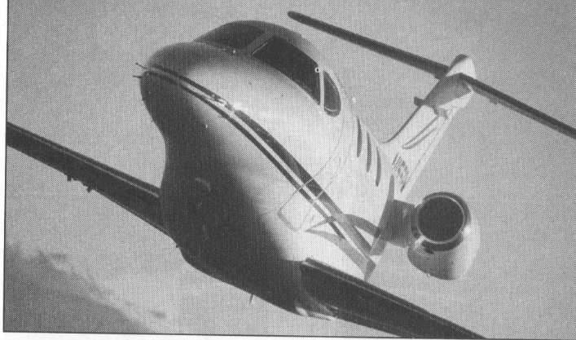
  - attēls. Lidmašīnas "Beechcraft Premier I" ir piemērs tam, kā izmantot kompozītu materiāla konstrukciju gaisa kuģu komponentiem. Fizelāžas un vadības virsmas ir no kompozītmateriāliem (Raytheon Aircraft Company).
Šajā attēlā ir redzama lidmašīna, kuras fizelāžas un citas būtiskas strukturālās sastāvdaļas izgatavotas pilnībā no kompozītmateriāliem.
Uzlaboti kompozītmateriāli, kā arī plastmasas materiāli izmantoti arī pilna izmēra militāro reaktīvo lidmašīnu ievērojamās strukturālās sastāvdaļās (1.4. un 1.5. attēli). Uzlabotā apvienotā astes stabilizācijas daļa Boeing 777 sver par 630 kg mazāk nekā tad, ja tā būtu alumīnija montāža. Turklāt kompozītu materiālus izmanto grīdu sijām, spoileriem, eleroniem un citām gaisa kuģa daļām. Vairāki gaisa kuģu ražotāji būvē visus strukturālos komponentus, piemēram, fizelāžu un spārnus no šiem progresīvajiem materiāliem. Svara ekonomijai lidmašīnu un auto būvē būs svarīga nozīme, lietojot degvielas efektivitāti šo produktu vērtēšanā.
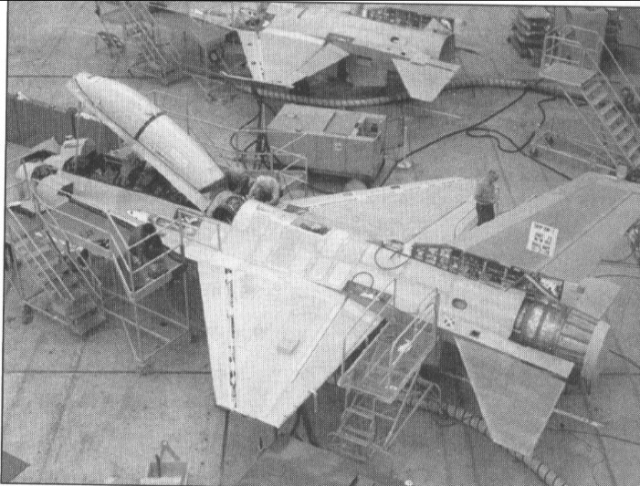
1.5. attēls. Izturīgi, bet viegli kompozītmateriāli, kas ievērojami uzlabo veiktspēju un degvielas efektivitāti F16 (Lockheed Martin Aeronautics Company).
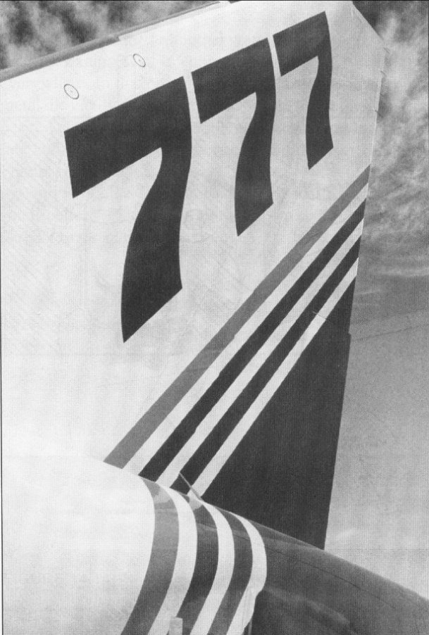
1.6. attēls. Astes stabilizācijas daļā Boeing777 laineris plaši izmanto kompozītmateriālus, kurš sver par 630 kg mazāk nekā alumīnija versija (Copyright The Boeing Company).
Otrs vispārējs piemērs ir plastmasas materiālu, piemēram, laminētu produktu, kā ļoti izturīgu koksnes aizvietotāju lietošana visdažādākos pielietojumos. Šie materiāli ir vienkārši ražojami, viegli tīrāmi un aprūpējami, un var būt ļoti plāni un tāpēc ļoti viegli, saglabājot koksnes struktūras skaistumu dizaina paraugos.
Tā kā plastmasas un kompozīti bieži ir šķidrā vai mīkstinātā stāvoklī pirms to veidošanos produktos, šie materiāli ir īpaši piemēroti sarežģītu formu izgatavošanai viengabala, piemēram, automobiļu virsbūves detaļām. Kravas automašīnas un autobusa motora pārsega un spārnu sastāvdaļas, kas redzamas 1.7. attēlā, ir izgatavotas no plastmasas, kompozītmateriāliem un sver mazāk nekā 45 kg. Tie ir arī izturīgi pret koroziju un trieciena bojājumiem, un tos neietekmē temperatūras svārstības.
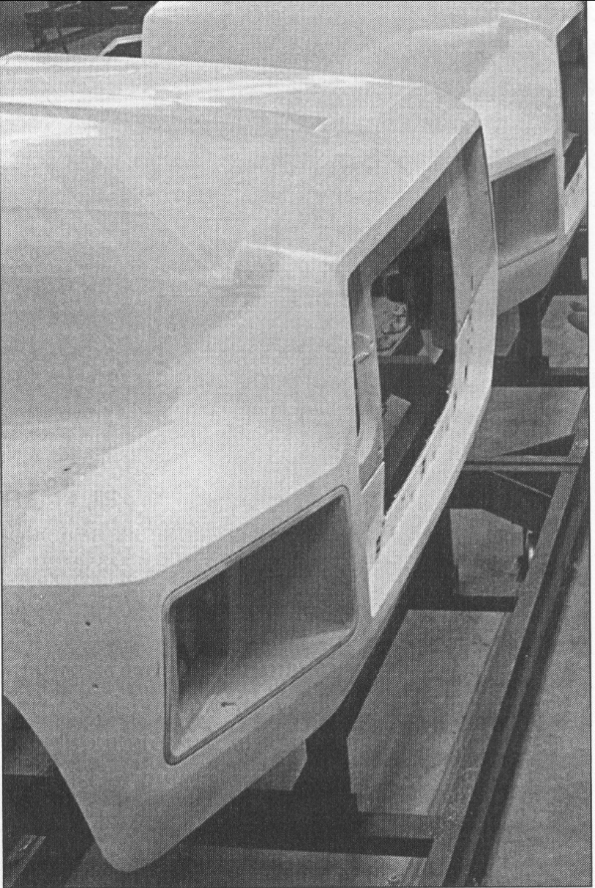
1.7. attēls. Plastmasas un kompozītmateriāli ir ļoti piemēroti, lai ražotu viengabala sarežģītas formas produktus (Goodyear Tire and Rubber Company).
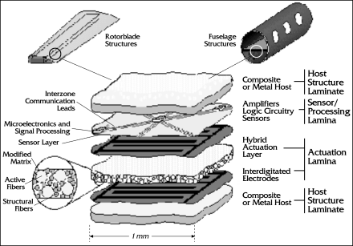
1.8. attēls. Kompozītu struktūru varianti.
Viedie kompozīti
Viedie materiāli ir speciāli radīti materiāli, kuriem ir viena vai vairākas īpašības, kas var būt būtiski mainīties, kontrolēti ar ārējiem kairinātājiem, piemēram, spriegums, temperatūra, mitrums, pH, elektriskie vai magnētiskie lauki.
Citi atslēgvārdi, kas saistīti ar viedo materiālu, piemēram, formas atmiņas materiāli (FAM) un formas atmiņas tehnoloģijas (FAT).
Kompozīta plēve ar iebūvētu datoru un optiskās šķiedras sensoriem, kas ļauj aerokosmiskām sistēmām atklāt izmaiņas, piemēram, temperatūras, spiediena, deformācijas, ledus biezuma, iekšējos defektus un bojājumus. Var izmantot, lai noteiktu optimālo cietinājumu ražošanas laikā ar UV.
Tipi
Pastāv vairāku veidu viedie materiāli, no kuriem daži jau ir plaši lietoti. Daži piemēri ir šādi:
Pjezoelektriskie materiāli ir materiāli, kas rada spriegumu, kad ir pakļauti slodzei. Tā kā šis efekts izpaužas arī apgrieztā veidā, elektriskais spriegums visā paraugā radīs spriedzi paraugā. No šiem materiāliem var būt izveidotas struktūras, kas izliecas, izplešas vai saraujas, ja elektriskais spriegums ir pievienots.
Sakausējumi un polimēru materiāli ar formas atmiņu ir materiāli, kuru lielu deformāciju var izraisīt un atgūt temperatūras izmaiņu vai iekšējo spriegumu izmaiņu rezultātā (pseido elastīgums). Lielās deformācijas rodas martensīta fāzu izmaiņu rezultātā.
Magnetostriktīvi materiāli uzrāda formas pārmaiņas magnētiskā lauka ietekmē, un maina magnetizējumu atkarībā no mehāniskā sprieguma iedarbības.
Magnētiskie formas atmiņas sakausējumi ir materiāli, kas maina savu formu, reaģējot uz ievērojamām izmaiņām magnētiskajā laukā.
pH-jūtīgie polimēri ir vielas, kas izmaina apjomu, kad apkārtējā vidē pH izmainās.
Temperatūru sajūtoši polimēri ir materiāli, kas izmainās atkarībā no temperatūras.
Halohromie materiāli ir parasti izmantoti materiāli, kas maina krāsu, mainoties vides skābumam. Viens paredzams pielietojums ir par krāsām, kuras var mainīt krāsu, lai norādītu metāla koroziju zem tās.
Hromogēniskas sistēmas maina krāsu, reaģējot uz elektrisku, optisku vai temperatūras iedarbību. Tie ietver elektrohromus materiālus, kas maina savu krāsu un necaurspīdību zem elektriskā sprieguma (piem., šķidro kristālu displeji), termohroma materiāli maina krāsu atkarībā no to temperatūras, un fotohromatiski materiāli, kas maina krāsu, reaģējot uz gaismu — piemēram, kad satumst gaismas jutīgas saulesbrilles saules iedarbības rezultātā.
Ferro šķidrums
Fotomehāniski materiāli maina formu zem gaismas iedarbības.
Polikaprolaktons (polimorfs) var pārveidoties, iegremdējot karstā ūdenī.
Pašārstējošiem materiāliem piemīt raksturīga spēja salabot bojājumus parastā lietošanas režīmā, tādējādi pagarinot materiālu ekspluatācijas laiku
Dielektriskie elastomēri ir viedas materiālu sistēmas, kas rada lielas deformācijas (līdz 300%) ar ārēju elektrisko lauku iedarbību.
Magnetokaloriski materiāli ir savienojumi, kam ir atgriezeniska temperatūras maiņa pēc mainīgā magnētiskā lauka iedarbības.
Termoelektriskie materiāli tiek izmantoti, lai izveidotu ierīces, kas pārvērš temperatūras atšķirības elektroenerģijā un otrādi.
Viedajiem materiāliem ir īpašības, kas reaģē uz izmaiņām to apkārtējā vidē. Tas nozīmē, ka vienu no to īpašībām var mainīt ar ārējiem apstākļiem, piemēram, temperatūras, gaismas, spiediena vai elektrības palīdzību. Šīs pārmaiņas ir atgriezeniskas un var atkārtoties vairākas reizes. Ir daudz un dažādu viedo materiālu. Katrs piedāvā dažādas īpašības, ko var mainīt. Daži materiāli ir patiešām ļoti labi, un aptver plašu diapazonu, mērogus.
- Oglekļa-oglekļa kompozīti
Oglekļa-grafīta materiālus var izmantot kritiskām struktūrām oglekļa un oglekļa kompozītu formā. Šis materiāls ir kā pilnīgi oglekļa stikla šķiedra. Šeit matrica ir oglekļa-grafīts, un armatūra ir oglekļa šķiedras, tās pašas, ko izmanto, lai pastiprinātu polimēru kompozītu matricu. Šo kompozītu pielieto, kad nepieciešams viegls svars apvienojumā ar augstu temperatūras izturību. Atbilstošā vidē ogleklis paliek ciets augstākās temperatūrās (>3600°C) nekā jebkurš cits konstrukciju materiāls. Gaiss nav atbilstoša atmosfēra oglekļa-grafīta produktiem, jo tie aizdegas gaisa temperatūrā, kas pārsniedz 600°C. Aizsargājošus keramikas tipa pārklājumus izmanto, lai aizsargātu oglekļa-oglekļa kompozītu pret oksidāciju.
Oglekļa-oglekļa kompozītu izgatavo no oglekļa šķiedrām un polimēru sveķiem, piemēram, fenolu sveķiem. Materiālu izvieto detaļu formās parastajā veidā, un polimēra matrica tiek konvertēta par oglekli ar karsēšanu kontrolētā atmosfērā (pirolīze). Pastāv ievērojama detaļas porainība pēc šīs operācijas, un porainā oglekļa matrica tiek blīvēta, ievadot oglekli ar ķīmiskās iztvaicēšanas uzklāšanas metodi, vai piesūcinot ar sveķiem vai darvu. Detaļa tad tiek sasildīta piemērotā atmosfērā, lai pirolizētu piesūcinošo materiālu. To var atkārtot vairākas reizes. Ja detaļa ir jāizmanto augstā temperatūrā, tās virsma ir jāaizsargā pret oksidāciju ar virsmas pārklājumiem no keramikas, kas veidoti ar ķīmiskās iztvaicēšanas uzklāšanas metodi vai citiem procesiem. Rezultāts ir oglekļa-oglekļa kompozīts, kam var būt sarežģīts telpiskums un īpaša izturība, lielāka par supersakausējumiem temperatūrā virs 1200°C.
Oglekļa-oglekļa kompozītu izmanto atspoles kosmosa kuģu priekšdaļām vai spārnu malām un mazāk eksotiski, piemēram, bremžu uzlikās, kas paredzētas lieliem gaisa kuģiem. Šie materiāli ir ļoti dārgi, tāpēc tie netiek izmantoti ikdienas pielietojumos, bet tie ir pieejami īpašām vajadzībām.
Oglekļa šķiedras konstrukcija.
Šīs konstruktīvās informācijas mērķis ir sniegt vispārīgu informāciju un specifikācijas par grafīta (oglekļa šķiedras) kompozītmateriāliem, un dažas pamatnostādnes, konstruējot vieglus augstas veiktspējas produktus ar grafīta kompozītmateriāliem.
Grafīta kompozītmateriāliem ir izcilas mehāniskās īpašības, kas ir nesalīdzināmas ar citiem materiāliem. Materiāls ir izturīgs, stings un viegls. Grafīta kompozītmateriāli ir materiāla izvēle attiecībā uz pielietojumiem, kur vieglums apvienojumā ar teicamu veiktspēju ir svarīgi tādiem komponentiem, kā, piemēram, iznīcinātāji, un kosmosa kuģi un sacīkšu auto.
Kompozītu materiāli ir izgatavoti, apvienojot armatūru (šķiedras) ar matricu (sveķiem), un šī matricas un šķiedras kombinācija nodrošina materiāla parametrus, kas ir pārāki par katru sastāvdaļu. Kompozītmateriāla šķiedras nes lielāko slodzes daļu, un ir galvenais ieguldītājs materiāla īpašībās. Sveķi palīdz pārnest slodzi starp šķiedrām, novērš šķiedras no ieliekšanās un saista materiālus kopā.
Grafīta šķiedras (dažkārt tās sauc par oglekļa šķiedrām) ir izgatavotas no organiska polimēra, tāda kā poliakrilnitrils. Materiāls tiek izvilkts pa šķiedrām, un, kamēr tas tiek turēts zem stiepes slodzes, karsēts augstā temperatūrā (>1000°C). Divdimensiju oglekļa-oglekļa kristāli (grafīts) veidojas, kad ūdeņradis tiek izvadīts no polimēra. Oglekļa-oglekļa ķēdē ir ārkārtīgi spēcīgas molekulāras saites (dimants ir trīsdimensiju oglekļa-oglekļa kristāls), un tas ir tas, kas dod šķiedrām to augstās mehāniskās īpašības.
Grafīta kompozītmateriāli vēsturiski ir bijuši ļoti dārgi, kas ierobežo to lietošanu tikai īpašiem pielietojumiem. Tomēr pēdējos piecpadsmit gados, kad grafīta šķiedras patēriņa apjoms ir palielinājies un ražošanas procesi ir uzlabojušies, cena grafīta kompozītmateriāliem ir vienmērīgi samazinājies. Šodien grafīta kompozītmateriāli ir ekonomiski dzīvotspējīgi daudzos lietojumos, piemēram, sporta precēm, darba laivām, veiktspējas automobiļiem, un augstas veiktspējas rūpnieciskās iekārtās.
Grafīta kompozītmateriālu pielietojums.
Kompozītmateriāli ir ārkārtīgi daudzpusīgi. Inženieri var izvēlēties dažādas šķiedru un sveķus, lai iegūtu vajadzīgās materiālu īpašības. Turklāt materiāla biezumu un šķiedras virzienu katrai vajadzībai var optimizēt.
Grafīta kompozītmateriālu priekšrocības ir:
1. Liels īpatnējais stingums (stingums, dalot ar blīvumu)
2. Liela īpatnējā izturība (izturība, dalot ar blīvumu)
3. Ārkārtīgi zems termiskās izplešanās koeficients
4. Rentgenstaru caurlaidība (jo mazs molekulsvars)
Lūdzu skatīt 2.1. tabulas izmaksu un mehānisko īpašību salīdzinājumu grafīta kompozītmateriāliem, stiklplasta kompozītam, alumīnijam, un tēraudam. Pateicoties dažādām grafīta šķiedras un sveķu un daudzo pieejamo materiālu kombinācijām, īpašības ir uzrādītas diapazonos.
2.1.tabula (variants).
 | Grafīta kompozīts  (aviācijas klase) | Grafīta kompozīts  (tirgus klase) | Stikla šķiedras kompozīts | Alumīnijs  6061 T-6 | Oglekļa tērauds
Cena, €/kg | 40..500+ | 10..40 | 3..6 | 6 | 0.60
Izturības robeža, MPa | 620..1380 | 345..620 | 138..241 | 241 | 414
Stingums, MPa | 69x10⁶ ..345x10⁶ | 55x10⁶ ..69x10⁶ | 7x10⁶ ..10.5x10⁶ | 69x10⁶ | 210x10⁶
Blīvums, g/cm³) | 1.39 | 1.39 | 1.53 | 2.78 | 7.8
Īpatnējā izturība | 446x10⁶ ..992x10⁶ | 248x10⁶ ..446x10⁶ | 90x10⁶..157x10⁶ | 86x10⁶ | 53x10⁶
Īpatnējais stingums | 50x10⁶..248x10⁶ | 39x10⁶..50x10⁶ | 4.5x10⁶..6.7x10⁶ | 25x10⁶ | 27x10⁶
Termiskās izplešanās koeficients, m/m/°C | -1.8x10⁻⁶ ..1.8x10⁻⁶ | 1.8x10⁻⁶..3.6x10⁻⁶ | 11x10⁻⁶..14x10⁻⁶ | 23x10⁻⁶ | 12.6x10⁻⁶
Pielietojumi augstam īpatnējam stingumam.
Grafīta kompozītmateriāli ir ideāli piemēroti pielietojumos, kur ir vajadzīgs augsts stingums un zems svars. Konstrukcijās visvairāk izmantoto metālu ir ļoti līdzīgi īpatnējie stingumi, kas ir aptuveni 25x10⁶. Ja pielietojums pieprasa augstu stingumu un vieglumu, grafīta kompozītmateriāli ir vienīgā materiāla izvēle.
Piemēri ir:
• Kosmosa kuģu struktūras
• Lidmašīnu struktūras
• Automašīnas un augstas veiktspējas transportlīdzekļu piedziņas vārpsta
• Mašīnbūves iekārtu veltņi
• Buru laivas masti un sijas
• Velosipēda rāmis
• Mašīnu detaļas, kas pakļautas augstam paātrinājumam un pieprasa stingumu un precizitāti
Pielietojumi augstai īpatnējai izturībai.
Grafīta kompozītmateriāli plaši tiek izmantoti vieglās konstrukcijās, kam ir ļoti liela slodze.
Piemēri ir:
• Motociklu detaļas (slīdes plāksnes, akmens sargi)
• Makšķeru kāti
• Golfa klubu rīki
• Lidmašīnu struktūras
• Satelītu antenas konstrukcijas
• Sacīkšu auto šasija
Zema termiskās izplešanās koeficienta pielietojumi
Grafīta šķiedrai ir negatīvs termiskās izplešanās koeficients, kas nozīmē, ka tas samazināsies, kad tiek uzsildīts. Kad grafīta šķiedras tiek ievietotas sveķu saistvielas matricā (pozitīvs koeficients), kompozītu var pielāgot gandrīz nulles koeficientam. Grafīta kompozītmateriālus izmanto augstas precizitātes un termiski stabilam pielietojumam.
Piemēri ir:
• Augstas precizitātes antenas
• Skenēšanas un attēlu veidošanas iekārtas
• Precīzās optiskās ierīces
• Metroloģijas iekārtas
Ražošanas process
Grafīta kompozītmateriālu detaļas tiek ražotas, izmantojot formēšanas procesus. Grafīta šķiedras var ieaust audeklā, sapīt caurules, vai pārvērst par vienvirziena lenti. Šķiedras pēc tam tiek pārklātas ar sveķiem. Šīs šķiedras & sveķu maisījums daļēji var tikt cietināts, pēc tam sasaldēts, lai izveidotu pre-preg, vai šķiedras un sveķu maisījumu var izmantot mitru. Grafīta šķiedras un sveķu maisījums pēc tam tiek ievietots veidnē pa kārtām. Slāņu skaits, slāņu orientācija būs atkarīgi no vēlamām mehāniskām īpašībām. Grafīta slāņus veidnē sablīvē un konsolidē ar spiedienu no preses vai vakuuma maisiņā. Atkarībā no sveķu sistēmas detaļu var cietināt istabas temperatūrā vai paaugstinātā temperatūrā. Kad detaļa ir nocietināta, tā tiek izņemta no veidnes, un ir gatava apdares operācijām, piemēram, apgriešanai un urbumiem.

- Nanodaļiņas un polimēru nanokompozīti.
3.1.Vispārīgās īpašības.
Kā norādīts iepriekš, polimēru mehāniskās un fizikālās īpašības var mainīt, izmantojot pildvielas, piemēram, stikla šķiedras, minerālvielas, grafītu, un citus. Ja nanometriska izmēra pildvielu izmanto, lai pastiprinātu polimēru, tad iegūto materiālu dēvē par polimēru nanokompozītu. Šie materiāli ir radniecīgi ar parastā stikla vai minerāliem armētiem polimēriem, izņemot to, ka pildvielas izmērs ir nanomērogā. Nanometriska pildviela var nodrošināt ievērojamu īpašību pārveidi pat pie ļoti zema aizpildījuma (pildvielas koncentrācijas). Šajā sadaļā mēs aplūkosim divus nanometriskas pildvielas veidus, ko visplašāk lieto polimēra nanokompozītos: nanometriska māla un nanocaurulīšu pildvielas. 1. attēls rāda stiepes elastības moduļus polipropilēnam, kas pastiprināts ar stikla šķiedrām, talku, nanometriska māla daļiņām un nanošķiedrām.
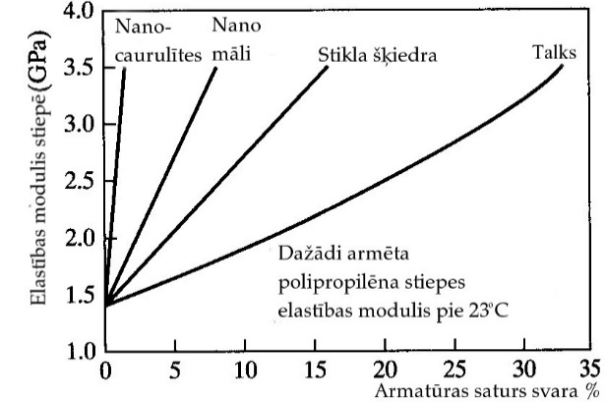
3. 1. attēls. Stiepes elastības moduļu salīdzinājums polipropilēna polimēriem, kas armēti ar tradicionālajām pildvielām (talks un stikla šķiedras) un nanometriskām pildvielām (nanocaurulītēm, nanometriska māla). Ievērojiet, ka ir nepieciešamas ievērojami mazāk nanopildvielas, lai dotu tādu pašu efektu kā parastās pildvielas.
Ievērojami mazāk nanomēroga aizpildītāji ir nepieciešams, lai sasniegtu to pašu stinguma efektu uz stiepes elastības moduļiem, kā tradicionālās pildvielas, piemēram, stikla šķiedras. Ir daudzas priekšrocības, izmantojot mazāk pildvielu:
Zemāks materiāla blīvums (vairāk materiāla uz masas vienību)
Zemāks veidošanas un pēcapstrādes karsēšanas rukums
Gludāka veidotās virsmas apdare (labāks izskats)
Uzlabota triecienizturība
Lielāks stingums
Uzlabota liesmu noturība
Uzlabota pārklājumu veiktspēja
Uzlabota pārstrādājamība
Uzlabota caurlaidības pretestība
Piemēram, polimēram ar 30% stikla šķiedru bieži ir ļoti raupja virsmas apdare, jo šķiedras izspiežas uz virsmas. Bieži plūsmas līnijas ir redzamas uz ar stikla šķiedrām pildīta polimēra virsmas. Tomēr nanokompozītos polimēros ir ievērojami uzlabojušās virsmas apdares īpašības, pieļaujot uzlabotu kosmētiku.
Tā kā nanometrisku pildvielu polimēru lietošana joprojām ir attīstības stadijā, polimēru sistēmu skaits ir ierobežots. Komerciāli pieejamie nanokompozītu polimēri ietver sekojošos:
Poliolefīns (polipropilēns)
Polistirols
Polietilēna tereftalāts
Poliamīds (neilons 6)
Epoksīdi
Poliuretāni
Poliamīdi
Automobiļu ražotāji realizēja pirmo plaša mēroga polimēru nanokompozītu izmantošanu apmēram pirms 20 gadiem. Pamatā bija izmantoti 6 neilona materiāli, dažādu motora pārsegu un degvielas līniju konstrukcijās. Kopš 2000. gada polipropilēna nanokompozītus sāka arī izmantot liela izmēra auto detaļu pielietojumiem. Dažiem transportlīdzekļiem ar ievērojamu plastmasas apšuvumu un paneļu apjomu izmanto līdz pat 120 kg polipropilēna nanokompozīta vienam transportlīdzeklim, ar lielāko atsevišķo daļu kā 27 kg priekšējais panelis.
3.2. Nanometriska māla pildvielas.
Visplašāk izmantotie aizpildītāji nanometriska māla polimēru armēšanai ir māli montmorilonīts (MMT), no smektītu ģimenes — paplašināmi silikāta māli. MMT mālu pamatā aluminosilikāta ķīmija, un tiem ir daudzslāņu lokšņu materiāla struktūra. Silikātu slāņi MMT mālos ir aptuveni 1 nm biezi, un šķērsgriezuma laukums ar 100 nm². Tiem ir augsta izmēru attiecība (100-1500) un platība. Lielais MMT mālu virsmas laukums, apvienojumā ar mazu attālumu starp daļiņām, kad ievietotas polimēra matricā, pieļauj ievērojamu īpašību pārveidošanu ļoti zemā koncentrācijā. Polimēra kristāliskā morfoloģija un molekulu ķēdes mobilitāti ietekmē šīs nanometriska izmēra pildvielas. Tā kā nanometriskā māla pildvielām ir tādas pašas kārtas izmēri, kā polimēra molekulām, viņi sadarbojas ar polimēru daudz nozīmīgāk, nekā tradicionālās pildvielas.
Jāveic noteikti soļi, lai ievietotu nanometriskā māla pildvielas polimērā. Tādēļ, ka daļiņas ir tik mazas, tās nav pakļautas normālam bīdes spriegumam, kas rodas, kad parastās pildvielas ir iesaistītas polimērā. Bieži īpašā informācija par šīm apstrādes darbībām tiek turēta ciešā noslēpumā starp materiālu ražotājiem. Kā parādīts 3.2. attēlā, vispirms nanometriskā māla daļiņas un jāuzbriedina un jānodrošina to savietojamība ar polimēru (organofīlija), ko veic ar organiskām skābēm un citām ķimikālijām.
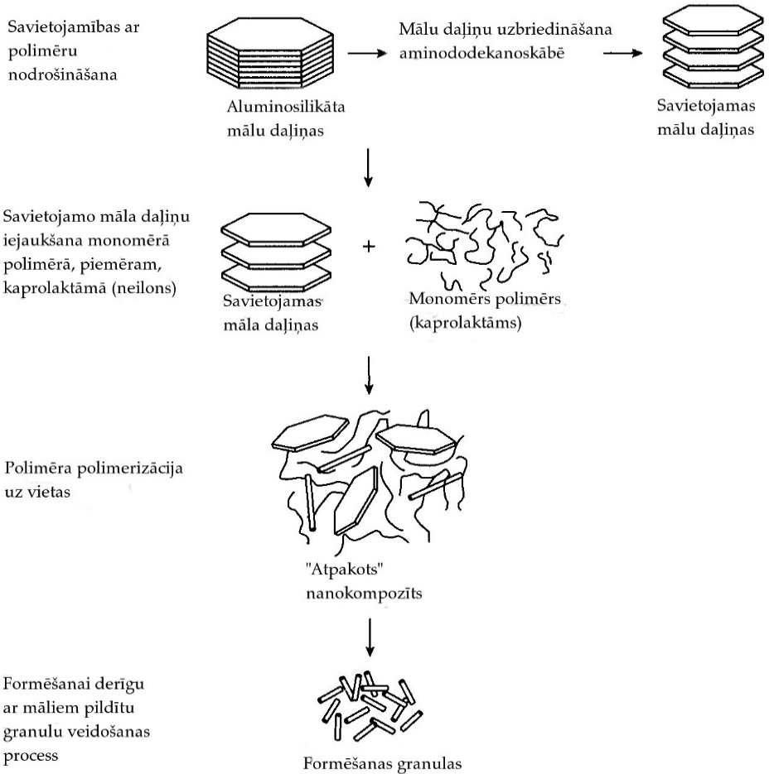
3.2. attēls. Tipisks process, kā nanometriska māla pildvielas iesaista polimērā. Šajā piemērā MMT māls ir iekļauts neilona polimērā.
Šis solis ļauj atsevišķām nanometriska māla plāksnītēm vieglāk savstarpēji iedarboties ar polimēru. Parasti savietojamās māla daļiņas tiek izkliedētas polimēra monomērā. Kad daļiņas ir labi izkliedētas monomērā (pats galvenais šajā tehnoloģijā), dispersiju tad polimerizē ar piemērotu katalizatoru vai iniciatoru. Šajā brīdī ar nanometrisko mālu piepildīto polimēru pārstrādā granulās vai lodītēs. Parasti šādas granulas satur 20% līdz 40% nanometriska māla, un tiek sauktas par mastervielu. Nanometriskā māla mastervielu tad samaisa ar nepiepildītu sveķu lodītēm no tās pašas polimēru grupas, lai iegūtu nanometriska māla koncentrāciju 2% līdz 5% masas izteiksmē. Sajauktās granulas pārstrādā tādās tradicionālās pārstrādes iekārtās, kā polimēra veidošanas mašīnas, piemēram, lai iegūtu galīgo produktu. Primārais mērķis, iekļaujot nanometriskā māla pildvielas polimērā, ir pilnībā iestrādāt uzbriedušās nanometriskā māla plāksnītes (piemēram, visas daļiņas ir atdalītas un plāksnītes ir vienmērīgi izkliedētas).
3.3. Oglekļa nanocaurulīšu armatūra.
Oglekļa nanocaurulītes (ONC) ir cita veida nanotehnoloģiju pildvielas, ko izmanto, lai modificētu polimēru īpašības. Lai gan pastāv vairāki oglekļa nanocaurulīšu varianti, ir divas galvenās kategorijas: oglekļa nanocaurulīte ar vienkāršu sieniņu (VSONC) un oglekļa nanocaurulīte ar vairākām sieniņām (DSONCs). Ar ko izceļas oglekļa nanocaurulīte ir tas, ka ogleklis šeit ir savā sešstūrainajā grafīta veidā, kur bazālās plaknes ir orientētas radiāli ap cauruli, kā tas redzams 3.3. attēlā.
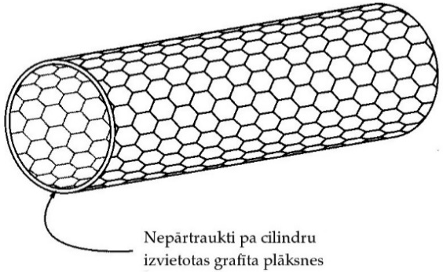
3.3. attēls. Shematisks oglekļa nanocaurulītes ar vienkāršu sieniņu attēlojums.
Šīs kristalogrāfiskās orientācijas radītās priekšrocības uzlabo nanocaurulītes aksiālās mehāniskās, elektriskās, un termiskās īpašības. Daudzos komerciālos pielietojumos, DSONC nanocaurulīšu lietojums par polimēru pildvielu dod priekšrocības, jo tām ir zemākas izmaksas nekā oglekļa nanocaurulītēm ar vienkāršu sieniņu (VSONC), un piedāvā līdzīgu veiktspēju.
Oglekļa nanocaurulītes klasiski audzē, izmantojot ogļūdeņražu, piemēram, acetilēna, ķīmisko tvaiku kondensācijas pārklāšanu (CVD), nanoizmēru metāla daļiņu katalizatora klātbūtnē, piemēram, dzelzs, balstot uz kādas pamatnes, piemēram, silīcija, kā tas redzams 3.4. attēlā.
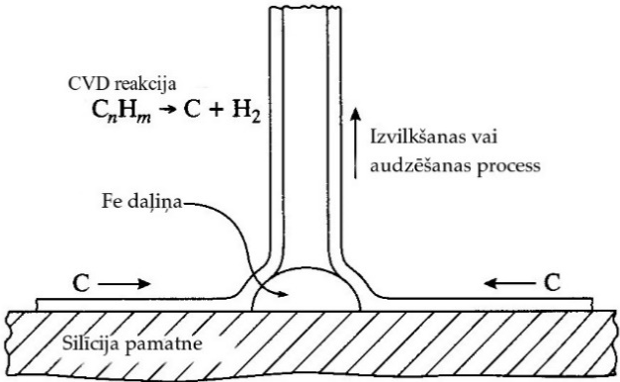
3. 4. attēls. Oglekļa nanocaurulītes audzēšanas mehānisms katalītiskā CVD procesā.
Jaunākie procesi tiek pilnveidoti un attīstīti, lai sasniegtu arvien augstākus ražošanas rādītājus. Daudzi liela apjoma procesi tomēr joprojām paļaujas uz metāla katalizatoru. Pēc izaudzēšanas ONC jābūt attīrītam. Metāla katalizatora daļiņas ir jāizņem, parasti ar skābi mazgājot. Zemākas kvalitātes nanocaurulītes un izkropļotas oglekļa daļiņas (piem., kvēpus, amorfas daļiņas) noņem, ar materiāla termisku vai ķīmisku oksidēšanos kontrolētā krāsnī vai ar citu metodi. Caurulītes ar zemāku grafitizāciju izdeg zemākās temperatūrās, atstājot tikai augsti grafitizētas caurules.
Parasti DSONC ārējais diametrs ir 10-15 nm pie 2-4 nm iekšējā diametra, un apmēram 10-20 nm garas. Sieniņas satur ap 15 grafēna slāņus (viena atoma slānis ar oglekļa atomu heksagonālu izvietojumu). Lielā izmēru attiecība, cauruļveida ģeometrija, bezdefektu struktūra, un nanocaurulītes augsti grafītiskais raksturs dod viņām ārkārtīgi augstas mehāniskās īpašības. Piemēram, stiepes izturība 150 GPa un elastības modulis 800-900 GPa ir iespējami DSONC. Augsti grafitizēta ONC struktūra dod siltuma un elektrības vadītspējas ieguvumus. Līdzīgi nanometriska māla pildītiem polimēriem, ar nanocaurulītēm pildītiem polimēriem uzlabojas mehāniskās, elektriskās, siltuma, uzliesmojamības īpašības pie zemāka pildvielas satura, nekā izmantojot parastās stiegrojuma pildvielas, piemēram, PAN oglekļa šķiedras, oglekļa melnās daļiņas, un paplašināto grafītu.
Oglekļa nanocaurulīšu (ONC) ražošanas apjomi ir pietiekami lieli jau vairāk nekā 25 gadus. ONC tomēr ir salīdzinoši dārga, ar cenu ap $1320/kg (2008. gadā), un produkta kvalitāte ir ļoti dažāda. Piemēram, $l/kg polimērs maksātu vairāk nekā $6,5/kg, kad piepildītu līdz 5% ONC. Šāda ekonomika būtu nepanesama, pat lietojot pēc iespējas lētākas polimēra saistvielas, piemēram, polipropilēnu. Pēdējā laikā ir pieaugušas rūpniecības jaudas, procesa efektivitāte un lielāki apjomi, kas ir samazinājuši ONC izmaksas.
Vēl viens būtisks aspekts, izmantojot ONC polimēru armatūrai - ONC virsmai ir jābūt ķīmiski apstrādātai vai funkcionāli pilnveidotai (virsmas ķīmiskais sastāvs mainīts, lai uzlabotu saderību), lai tos varētu iestrādāt un vienmērīgi izkliedēt polimēra matricā. Savā dabiskajā stāvoklī ONC ir viegli savstarpēji saistāmas, un, to mazā izmēra dēļ, tās nav jūtīgas pret bīdes spēkiem atkarībā no dažādiem sajaukšanas procesiem. ONC funkcionalizēšana ir nanotehnoloģija pati par sevi, un ir pakļauta daudziem patentētiem procesiem. Kad ONC ir funkcionālas, tās ir jāiekļauj polimēru matricā. Polimēri var būt termoreaktīvi vai termoplastiski, un tie var būt ciet vai elastomēra stāvoklī. Līdzīgi nanometriskam mālam, ONC var iekļaut ar šķīdinātāju piesūcināšanu, ar izkausētu piesūcinātāju, vai ar polimerizāciju uz vietas. Vairumā gadījumu mastervielas tiek pārdotas ar ONC polimēra koncentrāciju 15% līdz 20%. Šīs mastervielas tiek sajauktas ar neapstrādātiem sveķiem izmantošanas brīdī, piemēram, veidošanas mašīnā, lai samazinātu pildvielas līmeni līdz tipiskiem 0.5% līdz 5% masas.
3.1. tabula. Polimēru materiālu tilpuma pretestības līmeņi.
Pielietojums | Tilpuma pretestība (Ω/cm) | Polimēra klase
Elektriska izolācija | 10¹⁷…10¹³ | Izolējoši polimēri
Antistatisks materiāls | 10¹¹ | Antistatiski polimēri
Elektrostatiska krāsošana | 10⁹ | Antistatiski polimēri
Elektrisku lādiņu izkliedēšana | 10⁷…10³ | Statiski izkliedējoši polimēri
Elektromagnētiskā ekranēšana | 10…0,1 | Vadošie polimēri
Metālam līdzīga vadītspēja | 10⁻³ | Vadošie polimēri
2008. gadā DSONC pildvielas tika galvenokārt izmantotas uzlabotas statiskas izkliedes polimēros. Augstās elektriskās pretestības dēļ vairumam komerciālo polimēru ir diezgan slikta slava attiecībā uz elektrisko lādiņu uzkrāšanos (t.i., statiskā elektrība), kas var būt kaitīgs noteiktos elektroniskos pielietojumos. 3.1. tabula salīdzina relatīvā tilpuma pretestību dažādām polimēru klasēm. Elektrību vadošas DSONC pildvielas var pievienot polimēram, lai palielinātu elektrisko vadītspēju, un mazinātu tieksmi elektriskā lādiņa glabāšanai. (sk. 3.5. attēlu). Kopumā polimēri tiek uzskatīti par statiski izkliedējošiem, ja tā virsmas elektriskā pretestība ir mazāka par 1 MΩ/cm (10⁶ Ω/cm). Elektronikas rūpniecība izmanto statiski izkliedējošus polimērus cietajos diskos un mikroshēmās.
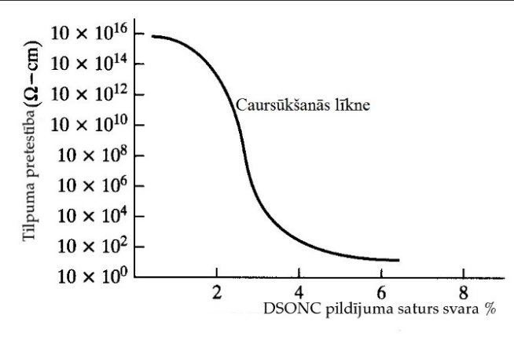
3.5. attēls. Tipiska līkne, kas parāda apjoma pretestību kā DSONC pildvielu satura polimēru kompozītā funkciju.
Autobūves nozare izmanto statiski izkliedējošu polimēru komponentus degvielas piegādes līnijās. Viena no priekšrocībām, izmantojot DSONC ar neilona degvielas līnijām, ir tā, ka sakarā ar zemu piepildījumu, neilona 12 augstu caurlaidības pretestību var saglabāt, lai samazinātu degvielas tvaiku nokļūšanu apkārtējā vidē.
Tradicionāli sodrēji, grafīts, un oglekļa šķiedras tiek izmantotas, lai palielinātu polimēru elektrības vadītspēju. Tradicionālo elektrību vadošo pildvielu augstais % sastāvs var nelabvēlīgi ietekmēt mehāniskās īpašības, piemēram, trieciena stigrību. Turklāt pildvielām piemīt tendence nobrukt no virsmas. Statisko izkliedi, izmantojot DSONC polimēru materiālos, var sasniegt ar daudz mazāku pildvielas apjomu, un bez mehānisko īpašību zuduma.
Šī DSONC pildīto polimēru statiskās izkliedes īpašība ir lielisks ieguvums, jo automobiļu ražotāji iegūst uzlabotu krāsas uzklāšanos. Polimēriem tradicionāli jābūt iepriekš apstrādātiem, lai palielinātu virsmas vadītspēju, lai pieļautu elektrostatisku krāsošanu. Polimēru komponentiem ar DSONC pildījumu iepriekšējā apstrāde nav nepieciešama.

- Kompozītu izturības novērtēšana.
Metālus, polimērus vai keramiku var nostiprināt ar šķiedru armatūru, kur stipras un vieglas šķiedras pievieno vājākai matricai tā, kad slodzi piemēro šāda kompozīta šķiedru garuma virzienā, tā tiks nodota šķiedrām. Matrica parasti ir plastiska (bet var būt arī trausla keramika), un tā var arī deformēties elastīgi, kamēr šķiedras ir stingas un izturīgas, un iztur visvairāk piemērotās slodzes. Armēšana ar šķiedrām ir viens no efektīvākajiem veidiem, kā veidot stingu un izturīgu materiālu, kas pazīstams kā kompozīts. Ir daudz pielietojumu plastmasām ar šķiedru armatūru; piemēram, aviācija, automobīļu korpusi, sporta inventārs, laivas utt. Šķiedras var būt īsas vai garas, bet kompozītu augsta izturība un augsts stingums ir panākti, lietojot garās šķiedras. Kompozītu var veidot arī, pievienojot jebkuras formas daļiņas matricai, kas nodrošina nepārtrauktu slodzes pārnesi vidē. Svarīga kompozīta loma ir piemērotās slodzes nodošana no matricas uz šķiedrām, kas ir daudz spēcīgākas un stingākas salīdzinājumā ar matricu. Matricas palīdz integrēt atšķirīgās sastāvdaļas kompozītā. Virsmu sasaiste starp šķiedru/daļiņām un matricu ir ārkārtīgi svarīga, lai realizētu vislabāko mehānisko īpašību kombināciju kompozītmateriālā. Optimāla virsmu sasaiste palīdz pārnest slodzi no matricas uz šķiedrām, un absorbēt enerģiju, atbrīvojot sasaisti, kad plaisas šķērso šķiedras, un izraisa šķiedru izvilkšanu.
Ir izstrādāti vienādojumi, lai aprēķinātu kompozīta elastības moduli un sagraušanas izturību, kad tas ir izveidots no šķiedras un matricas, izkārtojot tos slāņainās struktūrās, tas ir, struktūru veido viens matricas slānis, kam seko šķiedru slānis utt.
Uzdevums. Izveidot vienādojumus elastības moduļa un stinguma aprēķinam nepārtrauktu šķiedru slāņainam kompozītam šķiedru garenvirzienā un perpendikulāri tām.
1. Risinājums: izturība un elastības modulis šķiedru garenvirzienā (vienādu deformāciju nosacījums).
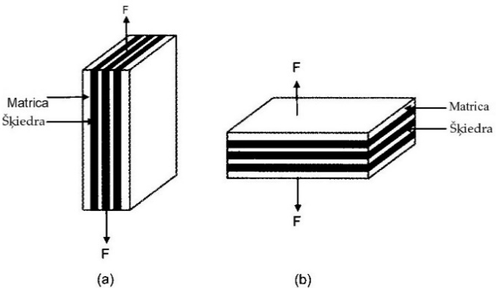
4.1. attēls. Kombinētā diagramma ar spēku garenvirzienā (a) un (b) šķērsām šķiedru virzienam.
Kā parādīts attēlā 4.1(a), ja ir pielikts stiepes spēks F, tad šī slodze tiks sadalīta starp šķiedrām un matricu. Ir acīmredzams, ka spēki netiks sadalīti vienādi, un faktiski šķiedras uzņems lielāko daļu slodzes (tas arī ir mērķis stiprināt ar garajām šķiedrām).
Mēs varam rakstīt,
F_{k}=F_{š} + F_{m} (1)
Indeksi m, š un k apzīmē attiecīgi matricu, šķiedras un kompozītmateriālu. Tā kā spēks = spriegums x šķērsgriezuma laukums, mēs varētu rakstīt izteiksmi (1) šādā formā:
σ_{k}A_{k} = σ_{š}A_{š} + σ_{m}A_{m} (2)
kur σ_{k}, σ_{š} un σ_{m} ir spriegumi, kam pakļauts kompozīts (t.i. vidējais spriegums), šķiedras un matrica, un, A_{k}, A_{š} un A_{m} ir šķērsgriezuma laukums attiecīgi kompozītam, šķiedrai un matricai. Ja šķērsgriezuma laukumus reizina ar attiecīgajiem garumiem, tad mēs iegūtu attiecīgos tilpumus.
Tagad, ja šķiedru un kompozītmateriālu matricas garumi ir vienādi, (vienādi ar parauga garumu), mēs varam pārvērst izteiksmi (2) ar attiecīgajiem tilpumiem, reizinot abas puses ar garumu. Tādējādi,
σ_{k}V_{k} = σ_{š}V_{š} + σ_{m}V_{m} (3)
Tagad, dalot izteiksmes (3) katru pusi ar V_{k}, kas ir kopējais kompozīta tilpums, mēs iegūtu,
σ_{k} = σ_{š}V_{š}/V_{k}+ σ_{m}V_{m}/ V_{k} (4)
kur attiecības labajā pusē var uzrakstīt kā tilpuma daļas šķiedrām (V_{š}/V_{k}) un matricai (V_{m}/V_{k}) kompozītā, t.i.,
σ_{k}=σ_{š}f_{š} +σ_{m}f_{m} (5)
ja f_{š} un f_{m} ir matricas un šķiedru tilpuma daļas kompozītmateriālā attiecīgi tādas, ka f_{š} + f_{m} = 1.
Galējā gadījumā, ja kompozīts ir tuvu lūzumam, mēs varam uzskatīt spriegumus izteiksmē (5) par attiecīgo komponentu izturību. Tas nozīmē, ka izteiksmi (5) var izmantot kā izteiksmi kompozītu izturības aprēķinam šķiedru garenvirzienā, ja mēs zinām matricas, šķiedru izturību un to apjomu daļas.
Tagad, kad kompozītā ir stiepes spriegums, vienotu saiti starp šķiedrām un matricu var uzturēt tikai, ja tie ir vienādi deformēti (izstiepti); tas ir, ka šķiedru un matricas deformācijas ir vienādas, kas arī ir vienādas ar kopējo kompozīta deformāciju. Tas rada nosacījumu,
ε_{k} = ε_{š} = ε_{m} (6)
Tādējādi mēs varam pārvērst izteiksmi (3) sekojošā formā, ievērojot vienādo deformāciju nosacījumu,
E_{k} = σ_{k}/ε_{k} = σ_{š}f_{š}/ε_{š} +σ_{m}f_{m}/ε_{m} (7)
Tagad spriegumu un deformāciju attiecība ir uzrādīta kā materiālu elastības moduļi, tādējādi mēs izteiksmē (7) proporcijas varam aizstāt ar attiecīgo sastāvdaļu elastības moduļiem. Tādējādi,
E_{k} = E_{š}f_{š} + E_{m}f_{m} (8)
kur E_{k}, E_{š} un E_{m} ir attiecīgi matricas, šķiedras un kompozītmateriāla elastības moduļi.
2.Risinājums: Izturība un elastības modulis šķērsvirzienā šķiedras garumam (vienādas deformācijas nosacījums).
Mēs izmantojam to pašu slāņaina kompozīta piemēru, kur šķiedras un matrica tiek organizētas vairākās kārtās un mainīgā secībā. Tomēr šoreiz spēku pieliek virzienā perpendikulāri šķiedru garumam (att. 1 (b)). Tagad, kad šķiedras un matrica uzņem vienādu slodzi (tādu pašu kā pielikts kompozītam, nav slodzes sadale, jo tie ir saistīti virknē viens aiz otra), un, šķiedru šķērsgriezuma platības arī tādas pašas, mēs varētu teikt, ka
σ_{k} =σ_{š} =σ_{m} (9)
Arī tāpēc, ka ir vairāku līmeņu materiālu izvietojums, kā parādīts attēlā 1(b), kopējā kompozīta deformācija būs vienāda ar šķiedru un matricas deformāciju, kas reizināta ar attiecīgo sastāvdaļu tilpuma daļām. Ievērojiet, ka tas atšķiras no vienādu deformāciju nosacījuma, kas parādīts (6) izteiksmē:
Ε_{k} = ε_{š}f_{š} + ε_{m}f_{m} (10)
Tagad, izsakot katru deformāciju izteiksmē (10) ar attiecību σ/E, un pēc tam izmantojot vienādo spriegumu nosacījumu, kas dots izteiksmē (9), mēs iegūstam,
1/E_{k}=f_{š}/E_{š} + f_{m}/E_{m} (11)
Tādējādi mēs varam rakstīt elastības moduļa vienādojumu kompozītmateriālam perpendikulāri šķiedru virzienam:
E_{k} = E_{š}E_{m}/(f_{š}E_{m}+f_{m}E_{f}) (12)
Kompozīta izturība perpendikulāri šķiedrai, kā parādīts attēlā 4.1(b), ir noteikta ar vājāko sastāvdaļu dēļ slāņaina izvietojuma, un slodzes sadalījuma trūkuma starp matricu un šķiedrām. Katra sastāvdaļa uzņem slodzi vienādā mērā, jo tās novietotas secīgi. Vājākā sastāvdaļa ir matrica, tādēļ kompozīta maksimālā izturība būs vienāda ar matricas izturību. Tādējādi mēs redzam, ka šķiedru pievienošana nav devusi nekādu labumu, kad pieliek slodzi perpendikulāri šķiedrām. 4.2. attēlā salīdzināti elastības moduļi pie vienādu spriegumu un vienādu deformāciju nosacījumiem, atkarībā no šķiedru tilpuma daļas. 3. attēls parāda stikla šķiedras — epoksīdsveķu kompozīta attēlus, kurā šķiedras ir izlīdzinātas ortogonālos virzienos un ir austs paklājs.
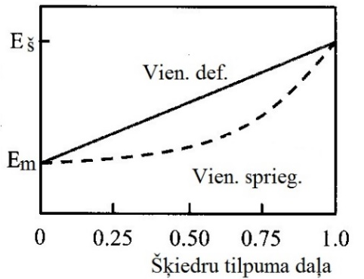
4.2. attēls. Kompozīta elastības modulis pie vienādu deformāciju un vienādu spriegumu nosacījumiem. Līknes iegūtas no iepriekš izveidotajiem vienādojumiem.
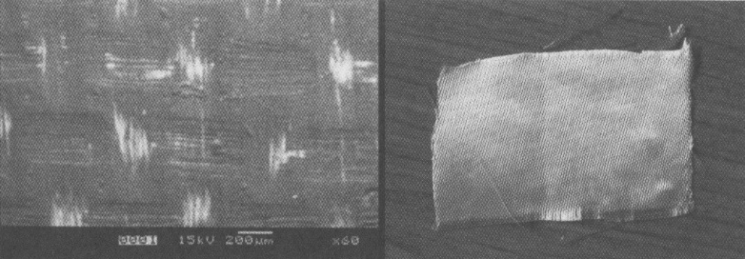
- (b)
4.3. attēls. Stikla šķiedras-epoksīdu kompozīta SEM attēls (a); kompozītā lietotā stikla šķiedras paklāja attēls (b).
Augstāk dotā analīze un vienādojumi dod labu iespēju novērtēt kompozīta izturību un elastības moduli. Tomēr jāņem vērā, ka tikai retos gadījumos kompozīts pilnībā atbilst lietotajam modelim, tāpēc ir nepieciešami eksperimenti konkrēta kompozīta izturības un elastības moduļa noteikšanai. Tāpat arī svarīgs ir kompozīta trieciena izturības pieaugums salīdzinājumā ar šķiedru vai matricas vērtībām.
Temperatūras ietekme
Temperatūra ir viens no svarīgākajiem vides faktoriem, kas ietekmē kompozītmateriālu uzvedību. Pirmkārt, tāpēc, ka polimēru kompozīti ir diezgan jutīgi pret temperatūru, un tiem ir salīdzinoši zema siltumvadītspēja. Šo īpašību kombinācija ļauj mums, no vienas puses, izmantot šos materiālus struktūrās, kas pakļautas īstermiņa sildīšanai, un, no otras puses, prasa, lai mēs veiktu šīs struktūras analīzi, pienācīgi ņemot vērā temperatūras ietekmi. Otrkārt, pastāv kompozītu materiāli, piemēram, oglekļa-oglekļa un keramikas kompozīti, kuri ir īpaši izstrādāti darbam intensīvas sildīšanas režīmā, un materiāli, kas tiek izmantoti kā minerālu šķiedru kompozīti, lai veidotu karstuma noturīgus slāņus un pārklājumus. Un, treškārt, kompozītu konstrukciju ražošana parasti ir saistīta ar vairāk vai mazāk intensīvu apkuri (piemēram, cietināšana vai karbonizācija), un papildu dzesēšana rada termiskos spriegumus un deformācijas.
Šļūdes efekts
Lēna materiāla deformācija laika gaitā zem pastāvīgas slodzes. Kompozīti ar polimēra matricu mēdz būt vairāk pakļauti šļūdei nekā uz metāla vai keramikas matricas veidoti kompozīti.
Korozijas efekti
Sakausējums ar stiklveida matricu un bcc b-Ti-tipa dendrīta fāzes hlorīdus saturoši ūdens šķīdumi, plāna pasīva plēve, kas sastāv no cirkonija oksīda un mazām alumīnija oksīda un niobija oksīda frakcijām. Saskarne starp stiklveida matricu un nocietināto kristālisko fāzi ir labvēlīga virsma hlorīda jonu adsorbcijai. Šajās vietās, pasīvās plēves bieži vien ir ļoti izkropļotas, un tādējādi tām var viegli tikt cauri. Pēc tam sākas nepārtrauktā stiklveida fāžu kopu selektīvā šķīšana, un piesūcināšana izplatās ļoti strauji pa stiklveida fāzēm, bet kristāliskās fāzes netiek skartas. Pastiprinātā matricas fāzes šķīšana ir izskaidrojama ar lielāku hlorīda reaģēšanas spēju metastabilā amorfa posmā salīdzinājumā ar stabilu kristālisko fāzi. Turklāt esošais vara bagātinājums stiklveida matricā uzlabo spēju reaģēt. Tā kā šo stiklveida kanālu proporcija ir ļoti liela, ir iespējama spēcīga vietējā hlorīda bagātināšanās, aizkavējot atkārtotu pasivāciju un atjauninot iedobumus iekšējās virsmās. Tādējādi, tiklīdz sāk veidoties iedobumi elektrolītos ar kritisko hlorīda koncentrāciju, notiek ātra bojājumu izplatīšanas.
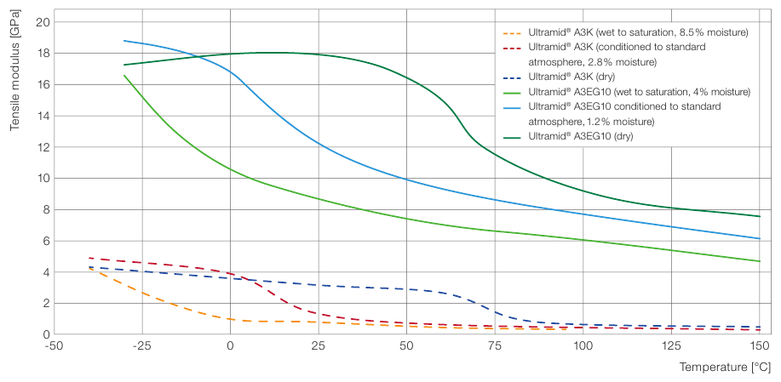
4.4. attēls. Stiepes modulis Ultramid ® A3K un A3Eg 10 atkarībā no temperatūras un mitruma.
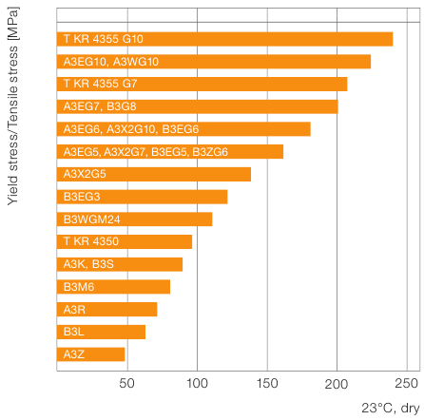4.5. attēls. Tecēšanas robežlielums (stiepes spriegums armētā gadījumā) izvēlētajiem Ultramid ® tipiem 23°C sausā stāvoklī (ISO 527) | 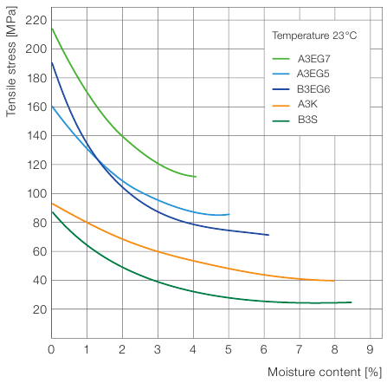4.6. attēls: Stiepes izturības robeža (tecēšanas robeža gadījumā bez armatūras) Ultramid ® tipiem atkarībā no mitruma satura pie 23°C (ISO 527)

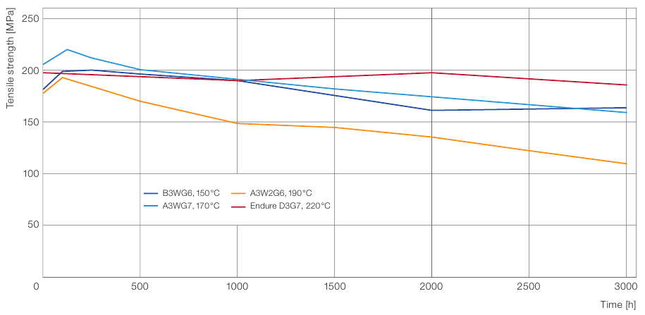
4.7. attēls. Dažādu Ultramid veidu siltuma novecošanās pretestība (sausā), stiepes izturība (23°C).

- Kompozītu pārstrādes metodes.
Daudzi kompozīti prasa divus procesus, pirms tie spēj apmierināt materiālu vajadzības, pirmkārt, jāizveido pats kompozīts, un otru, lai pārveidotu kompozītu materiālu atbilstoši galīgajam pielietojumam. Citos gadījumos kompozītu var sagatavot un izveidot galīgo formu vienlaikus.
Šajā sadaļā mēģināsim īsi izpētīt, kādas metodes tiek izmantotas, lai radītu un/vai veidotu trīs veidu kompozītus - polimēru matricas kompozītus (PMC), metāla matricas kompozītus un keramikas matricas kompozītus (CMC).
5.1. Polimēra matricas kompozīti (PMC)
Plastmasas mehāniskās īpašības ievērojami var uzlabot, pievienojot armatūru sveķiem. Plastmasu sveķus var pastiprināt ar audumu, papīru, un šķiedrām, piemēram, stikla un grafīta. Šķiedras var būt īsu gabaliņu veidā, kas gadījuma veidā orientēti sveķu bāzē, vai nepārtrauktas šķiedras, kas stiepjas caur sveķiem, kas ir galvenā materiāla strukturālā daļa.
Lai gan plastmasām ar īsāku armatūru, iespējams, nav gluži tā pati izturība un slodzes nestspēja kā tām ar garākām šķiedrām, tie ir lieliski konstrukciju materiāli dažādiem produktiem.
PMCs sastāv no plastmasas, kas armēta ar kāda veida šķiedru veida materiālu. Šķiedru armatūras materiāls parasti ir aptuveni puse no kopējā materiāla svara. Šķiedru materiālu piemēri kompozītos ir grafīts un stikls. Šķiedras darbojas kā kompozītmateriāla sastāvdaļa un ir izstrādāta, lai uzņemtu slodzi, kas pielikta kompozītmateriālu konstrukcijai. Ja nebūtu šķiedras kompozītmateriālā, tikai materiāla sveķu daļa tiks pakļauta slodzēm. Šī struktūra viena pati nespēs izturēt slodzes un nerealizēs pielietojumu (5.1. attēls).
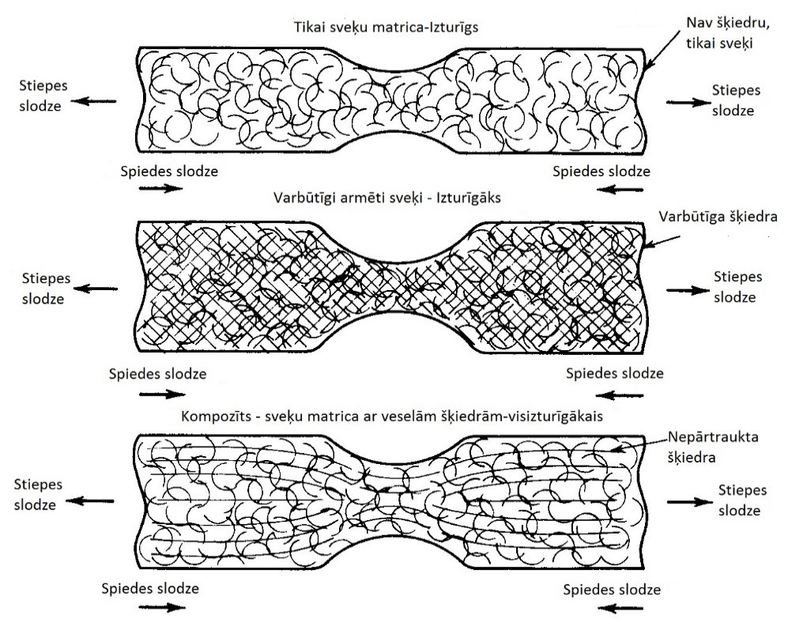
5.1. attēls. Sveķu, armētas plastmasas un kompozītu slogojums.
Gan termoplastus, gan termoreaktīvus izmanto PMC. Pētījumi ir parādījuši, ka termoreaktīvās plastmasas droši vien būs vairāk populāras izmantot progresīvos kompozītos. Iemesls tam ir tas, ka daudzos uzlabotu kompozītu pielietojumos nepieciešams produktus pakļaut pamatīgam karstumam. Termoreaktīvās plastmasas ir vairāk piemērotas šiem pielietojumiem.
Vairumu no polimēru pārstrādes metodēm var izmantot arī, lai apstrādātu PMC, īpaši, ja tiek izmantotas īsas armatūras šķiedras. Ir viegli saprotams, ka, ja īsas armatūras šķiedras vai daļiņas atrodas polimērā suspensijas veidā, tad šāds viskozs materiāls ir lejams ar spiedienliešanu, reakcijas spiedienliešanu (RIM), pārneses liešanu, vai izmantojot jebkuru citu procesu, kas var apstrādāt viskozus šķidrumus. Tādēļ šajā iedaļā mēs nodarbosimies ar tiem procesiem, kas ir nedaudz atšķirīgi, jo īpaši ar to, kā izmantot garākas vai lielākas armatūras daļiņas. Tomēr mēs sākam ar iepriekš piesūcinātiem materiāliem un lokšņu veidošanas maisījumiem, no kuriem var ražot PMC produktus.
Tiks aprakstīti trīs citi PMC produktu ražošanas procesi - izstiepšanas (pultrūsijas) metode, pavedienu tīšana un laminēšana.
Iepriekš piesūcināti materiāli.
Iepriekš piesūcinātu materiālu (starpprodukti ) ražošanā daudzi nepārtrauktas šķiedras ir rūpīgi izlīdzinātas, un pēc tam pārklātas ar atbilstošiem termoplastiskiem vai termoreaktīviem sveķiem loksnes vai lentes veidā. Atsevišķi lentas vai loksnes gabali tiek izmantoti, lai izveidotu lamināta produktu un tad nocietināti ar sildīšanu.
Lokšņu veidošanas materiāli.
Nepārtrauktu iepriekš piesūcinātu šķiedru vietā, kas ir aprakstīts augstāk, lokšņu veidošanā izmanto sacirstas šķiedras, kas noklātas nejauši orientētas uz ar sveķiem pārklātas nesošās plēves, piemēram, uz polietilēna plēves. Vēl vienu sveķu kārtu uzklāj šķiedrām, un tad virsējā loksne vai plēve (piemēram, polietilēns) pārklāj sveķus. Tā rezultātā šāda slāņaina loksne tiek saspiesta starp veltņiem, un saritināta vai saglabāta kā plakanas loksnes. Formēšanas savienojums tiek glabāta kontrolētā vidē, nobriešanas process ilgst apmēram 24 stundas. Pēc tam tas ir jāglabā temperatūrā, kas pietiekami zema, lai aizkavētu cietēšanu; to glabāšanas ilgums ir apmēram 30 dienas.
Formēšana.
Dažas veidošanas metodes, tādas kā saspiešanas un pārneses veidošana, var izmantot iepriekš piesūcinuas šķiedru un lokšņu veidošanas materiālu priekšrocības. Šajos gadījumos armatūra tiek ievietota veidnē pirms polimēra materiāla ievietošanas veidnē vienlaicīgi ar to.
Klāšana ar roku.
Process ar plašu pielietojumu, kas ir labs piemērs izklāšanas ar roku metodei, ir stikla šķiedras izmantošana. Šajā procesā stikla šķiedras un sveķu slāņi secīgi tiek ieklāti veidnē, vai uzklāti uz formas, lai iegūtu vēlamo gala produktu. Īsos stikla šķiedras gabalus var samaisīt ar sveķiem, kamēr tie vēl ir šķidrā stāvoklī. Populārs šīs metodes pielietojums ir laivu ražošanā (5.2. attēls), un citu lielu dobu izstrādājumu, piemēram, peldbaseinu būvē.
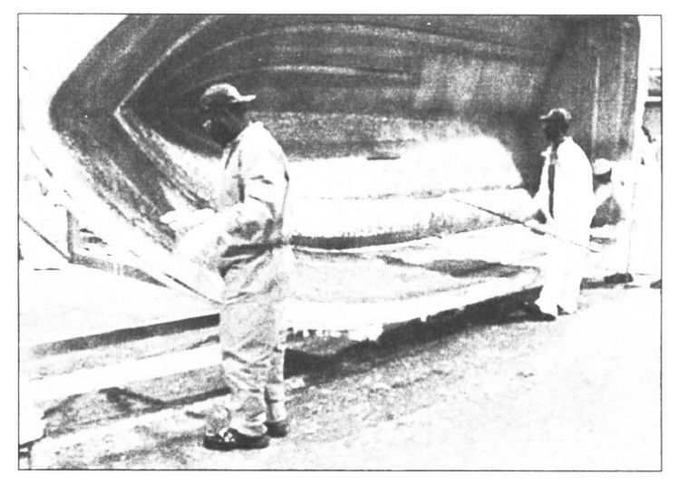
5.2. attēls. Sveķu nostiprināšana ar stikla šķiedru process dod ārkārtīgi izturīgas konstrukcijas, piemēram, laivu korpusus.
Šie procesi tiek iegūti, veidojot slāņus no šķiedru saišķiem vai auduma loksnēm (3. attēls) un sveķiem.
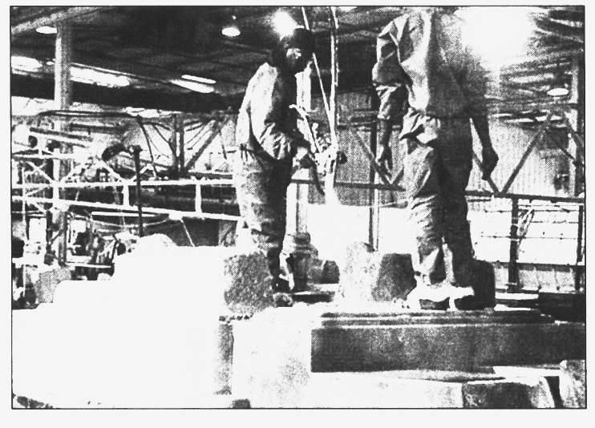
5.3. attēls. Stikla šķiedras pielietojums.
Stikla šķiedras gabali tiek noklāti pār vēlamo formu, un sveķu uzklāšanai izmanto izsmidzināšanu vai izplatīšanu roku (5.4. attēls).
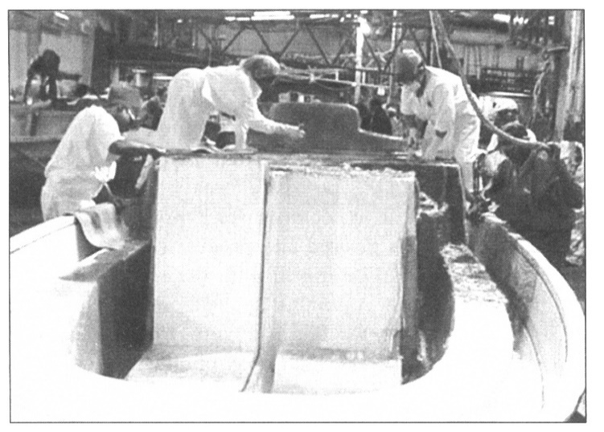
5.4. attēls. Ar stikla šķiedrām armētu sveķu izlīdzināšana laivas izgatavošanā.
Šķidro sveķu un šķiedru maisījumu var būt izklāt un nogludināt, kamēr tas vēl ir šķidrā stāvoklī. Pēc sacietēšanas stikla šķiedras konstrukcijas var tikt galīgi apstrādātas ar mehāniskiem abrazīviem procesiem, piemēram, slīpēšana un pulēšana (5.5. attēls).
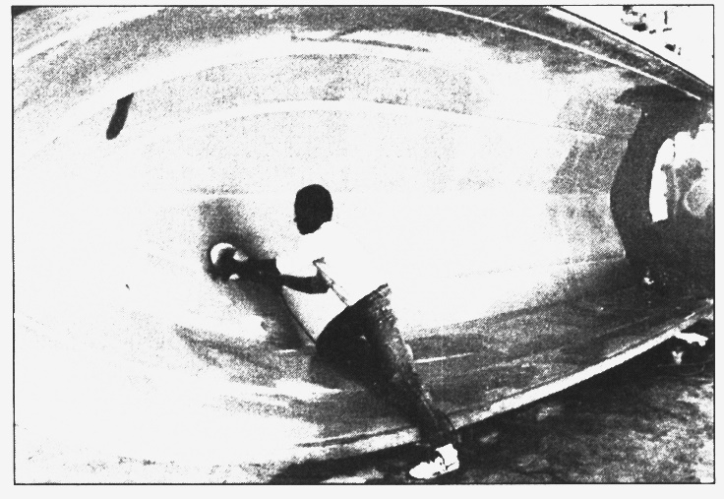
5.5. attēls. Ar stikla šķiedru armēta laivas korpusa galīgā apstrāde.
Galaprodukts ir ārkārtīgi spēcīgs, izturīgs un viegls. Tas ir arī triecienizturīgs un nav pakļauts korozijai, un gandrīz jebkura forma var būt izgatavota, lietojot pienācīgu aprīkojumu.
Izstiepšanas (pultrūsijas) metode.
Izstiepšanas (pultrūsijas) metode ir parādīta 5.6. attēlā.
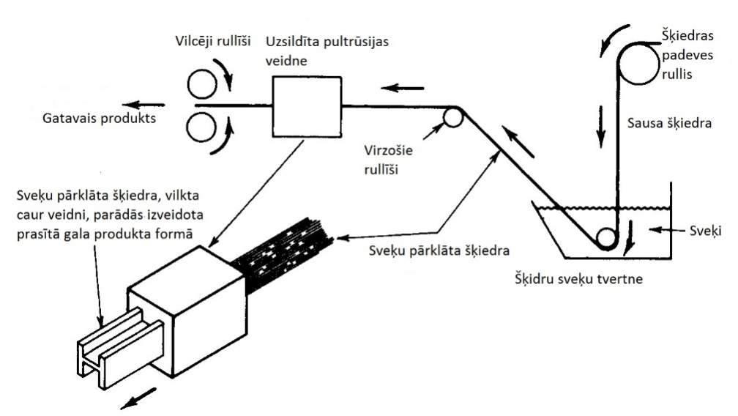
5.6. attēls. Izstiepšanas (pultrūsijas) metode kompozītu ražošanas procesā.
Šķiedras tiek vilktas vai stieptas caur šķidriem sveķiem, un pēc tam caur karsētu veidni, kas veido vajadzīgo formu. Izstiepšanas (pultrūsijas) metode ir gandrīz kā izspiešana, izņemot to, ka tā notiek velkot, nevis stumjot materiālu caur ekstrūzijas veidni. Kompozītu produkti, kas ražoti ar izstiepšanas (pultrūsijas) metodi, ietver konstrukciju elementus un caurules.
Pavedienu tīšana.
Pavedienu uztīšanas metodē (5.7. attēls), šķiedras tiek tītas šurpu turpu pa cilindrisku formu.
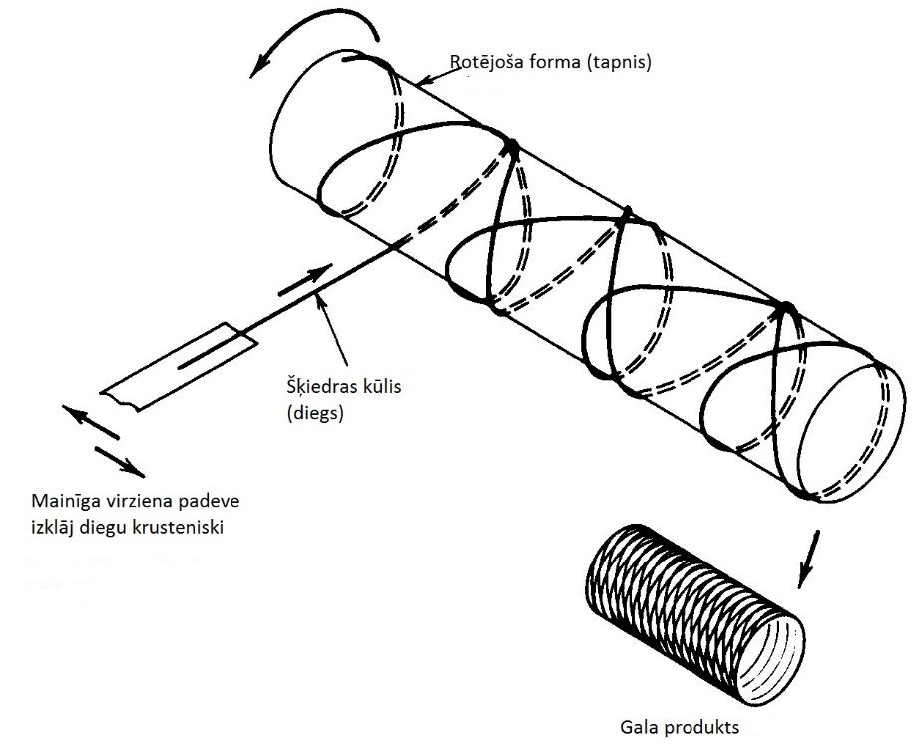
5.7. attēls. Kompozītu ražošana ar pavedienu tīšanas procesu.
Šī metode ir izmantota, lai ražotu nosegtus cilindrveida formas izstrādājumus, piemēram, tvertnes vai citus spiediena traukus. Pēc nocietināšanas forma tiek izņemta, atstājot kompozītmateriāla izstrādājumu ar tukšu vidu.
Laminēšana.
Atšķirīgu (mainīgi orientētu) sveķu kārtu, kas satur konstrukcijas šķiedru, izklāšana ir trešā lielā kompozītmateriālu ražošanas metode (5.8. attēls).
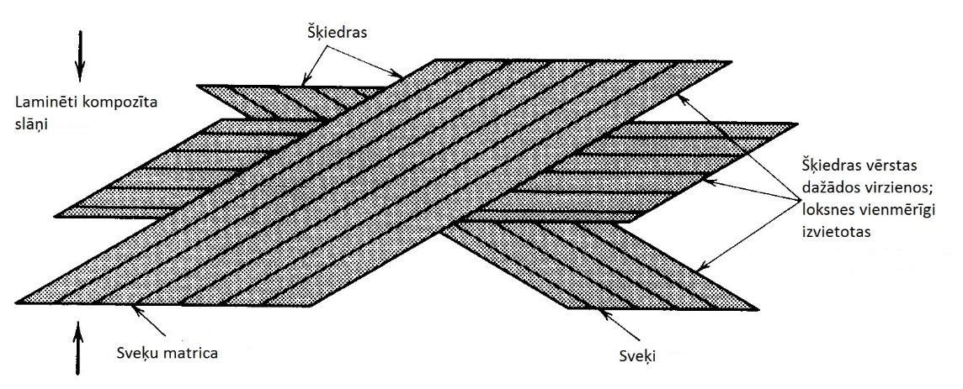
5.8. attēls. Kompozītu ražošanas process ar laminēšanu.
Šis process ir līdzīgs izmantotai tehnikai ar stiklaplastu; tomēr šeit kompozīta šķiedras ir nepārtrauktas visā materiālā, kamēr stiklaplastā īsi stikla šķiedras gabaliņi ir izplatīti sveķu struktūrā.
5.2. Metāla matrices kompozīti (MMC).
Šķidra matrica.
Visvienkāršākā MMC metode ietver izkausētā metāla matricas liešanu ap cietu armatūru, izmantojot vai nu parasto liešanas paņēmienu vai gāzi zem spiediena, lai tā piespiestu šķidro matricu un ap iepriekš izveidotu armatūru, kura bieži ir izgatavota no metāla loksnēm vai stieples, vai keramikas šķiedras.
Pulvermetalurģijas metodes.
Šķiedru stiegrojums, stīgas, vai daļiņas tiek rūpīgi sajaukts ar pulverveida metāla matrici, lai tie vienmērīgi sadalītos maisījumā. Šis pulverveida metāla un armatūras maisījums pēc tam tiek saspiests, lai izveidotu vajadzīgo detaļu. Sākotnējo saspiešanu var izdarīt bez sildīšanas, kam seko saķepināšana, vai arī visu blīvēšanu var veikt saķepināšanas temperatūrā. Ar saķepināšanu sakausē dažādās daļiņas kopā līdz formai un izmēriem, kas ir ļoti tuvu vēlamajiem izmēriem.
Šķidrums-cietviela apstrāde.
Šī ir liešanas tehnoloģija, kurā metāla matricai pievienotā armatūra ir mīkstā, valkanā formā; tas ir daļēji sasaldēts, daļēji šķidrums.
  - Keramikas matricas kompozīti (CMC)
Visbiežāk CMC ražošanas procesā izmanto suspensijas infiltrāciju, kurā suspensija satur keramikas matricas pulveri. Iepriekš sagatavota šķiedra vajadzīgās detaļas formā tiek karsta presēta un piesūcināta ar suspensiju, pēc tam saķepināta.

- Kompozītu pielietojums.
Kompozītu materiāliem veicot turpmāku attīstību, to izmantošana attieksies uz lielāku produktu kopumu. Šīs nodaļas sākumā bija īsi pieminēti lidaparāti kā kompozītu pielietojuma piemērs. Šajā pielietojumā gaisa kuģu projektēšanas inženieris meklē materiālus ar labvēlīgu izturība pret svaru attiecību. Izturība apvienojumā ar vieglu svaru var radīt produktus, kas patērē mazāk degvielas, lai virzītu tos. Šie apsvērumi ir ārkārtīgi tādu produktu ražošanā, kā lidmašīnas, kosmosa kuģi un automašīnas, kā šodien, tā arī rīt.
Šūnveidīgā kompozītmateriālu konstrukcija rada produktu, kas pierāda šīs ļoti vēlamas īpašības - vieglums un izturība. 8. attēlā redzams, ka aerokosmiskās nozares tehniķi gulda alumīnija šūnveidīgā materiāla serdeni uz grafīta kompozītmateriāla apvalka. Metāla šūnveidīgais materiāls, kas pats par sevi ir lielas izturības viegls materiāls, būs iespiests starp diviem grafīta kompozītmateriāla līmeņiem. Viss komplekts tiks apstrādāts ar karstumu un spiedienu, tādējādi padarot gaisa kuģa konstrukcijas detaļas sevišķi ilgizturīgas.
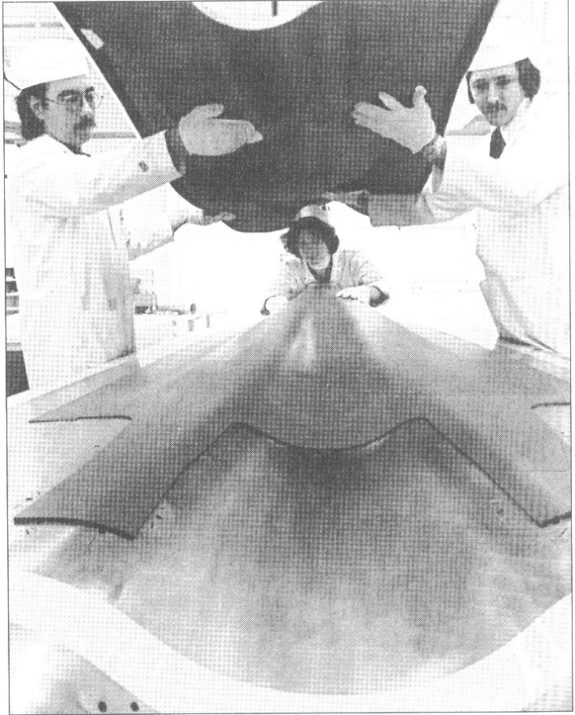
6.1. attēls. Šūnveidīgā alumīnija struktūra, ieslēgta starp grafīta kompozītmateriālu apvalku padara F18 iznīcinātāju struktūru ārkārtīgi stipru un vieglu.
Lielas komponentes ir vieglāk izgatavot no kompozītmateriāliem, nekā no metāliem. 6.2. attēls rāda lielas reaktīvo lidmašīnu grafīta kompozītmateriālu detaļas. Tehniķis novieto iepriekš piesūcinātas grafīta- epoksīda struktūras uz piemērotas precizitātes nostiprināšanas ierīci. Kad 50 līdz 60 kārtas ir izveidotas, vakuums tiks pielietots vienai ierīces daļai tā, ka detaļa pieņems formu un izmērus atbilstoši ierīcei. Ierīci un detaļas ievietos autoklāvā (kontrolētā karsēšanas kamerā), lai nocietinātu iepriekš piesūcinātu struktūru.
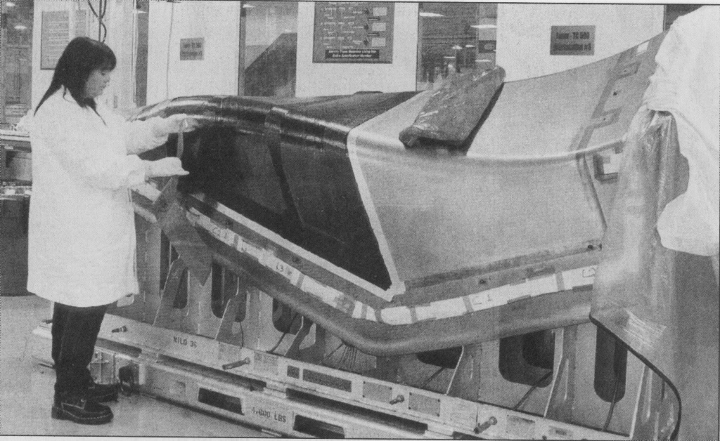
6.2. attēls. Instrumenti ir vissvarīgākie plastmasas un kompozītu produktu veidošanā. Tehniķis izvieto grafīta kompozītmateriālu lielas precizitātes savienojošā ierīcē.
Gaisa un sauszemes transportlīdzekļi nav vienīgie pielietojumi, kuros gūst labumu no uzlabotas izturība pret svaru attiecības. Gaisvadu elektroiekārtas vadiem jābūt pietiekami izturīgiem, lai izturētu stieples svaru starp līnijas balstiem, kas ir izvietoti daudzu metru attālumā viens no otra. Ja normālas stiprināšanas metodes tiek izmantotas pašam vadam (termiski apstrādājot vai auksti deformējot), tā vadītspēja cieš ļoti. Tā vietā, lai stiprinātu, tipiska metode ir tērauda dzīslu kabeļa kodola izmantošana. 6.3. attēls rāda alumīnija vada dzīslas ar MMC serdi - alumīnija matrica ar alumīnija oksīda armatūras šķiedrām. Šī kombinācija var dot augstāku vadītspēju vadam ar to pašu svaru uz vienu metru.
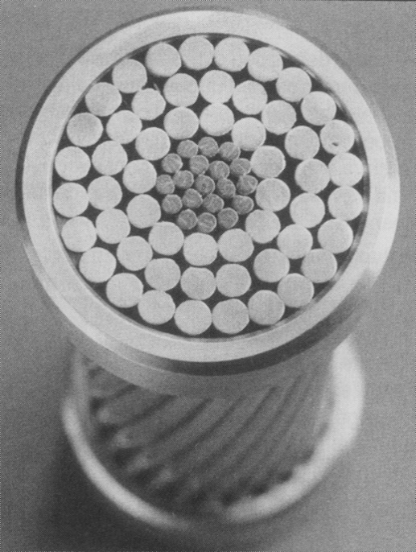
6.3. attēls. Svars uz garumu ir ļoti svarīgs izvēloties gaisvadu elektrisko vadu pamatmateriālu. Šis attēls parāda vada šķērsgriezumu, ko izstrādāja 3M un ārvalsts partneri. No ārpuses var redzēt alumīnija dzīslas, kas aptver alumīnija matricas kompozītu (AMC) šķiedru serdi. AMC sniedz izturību, ko parasti sniedz daudz smagākas tērauda stieples. Gredzeni, ko var redzēt ap vadiem, tikai novērš šī kabeļa attīšanos.
6.4. attēlā ir uzlabotu jaudīga automašīnas dzinēja vārstu bīdītāju fotoattēls. Tie ir izgatavoti no MMC ar alumīniju kā matricu un alumīnija oksīda (Al₂O₃) šķiedrām kā armatūra. Apvienojot plastisks, vieglu metālu ar stipru armatūru, kas ir gandrīz tikpat viegls, dod izturīgu, vieglu kompozītmateriālu. Alumīnija armatūra, kam ir ļoti augsts elastības modulis, uzlabo kompozīta stingumu. Ja salīdzinām kompozīta bīdītāja veiktspēju ar 4340 termiski apstrādāta tērauda bīdītāju, atklājas, ka kompozīts ir izturīgāks, stingāks, un tam ir labākas slāpēšanas spējas.
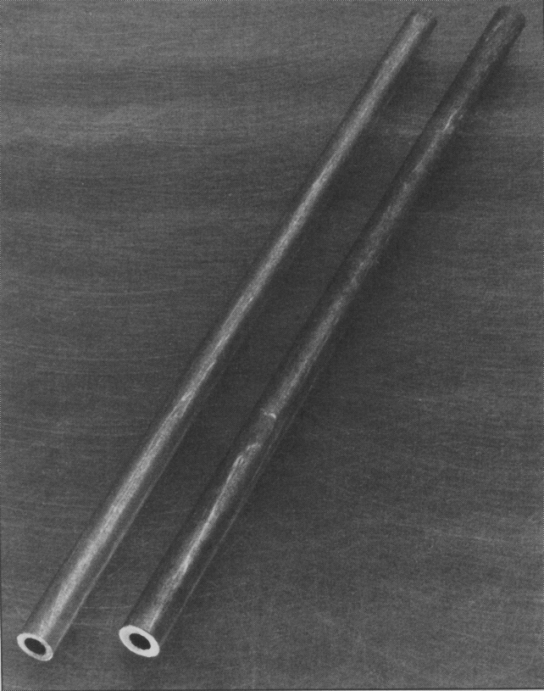
6.4. attēls. Jaunizveidotā bīdstieņa, kas ir izgatavots no kompozītmateriāla ar alumīnija matricu, un vienlaidu alumīnija oksīda šķiedru armatūru, fotogrāfija. Kompozīta stiepes un spiedes izturība, lieces stingums, un amortizēšanas spēja ir ievērojami uzlabota salīdzinājumā ar 4340 tērauda bīdstieni, un tas var uzlabot motora parametrus.
6.5. un 6.6. attēli ilustrē pielietojumus, kur izmanto augstas izturības un maza svara alumīnija matricas un keramikas armatūras kompozītmateriālus. Šajos kompozītmateriālos armatūra ir alumīnija oksīda stieņi vai šķiedras 10 līdz 12 mikrometri vai 0.010 līdz 0.012 mm diametrā - ļoti mazi. Lai gan mēs uzskatām, ka alumīnija oksīds ir ļoti trausls, tas ir ļoti izturīgs (stiepes izturība ir aptuveni sešas reizes augstāka, kā termiski apstrādātam alumīnija sakausējumam) un stings (elastības modulis aptuveni piecas reizes lielāks nekā alumīnijam). Ja kompozītmateriālā ir 40 procenti alumīnija un 60% alumīnija oksīda, iegūtā stiepes izturība un elastības modulis ir aptuveni trīsarpus reizes lielāki, kā termiski apstrādātam alumīnijam, vai kompozīta materiāla īpašības ir lielākas nekā tēraudam, bet ar 45 procentiem svara!
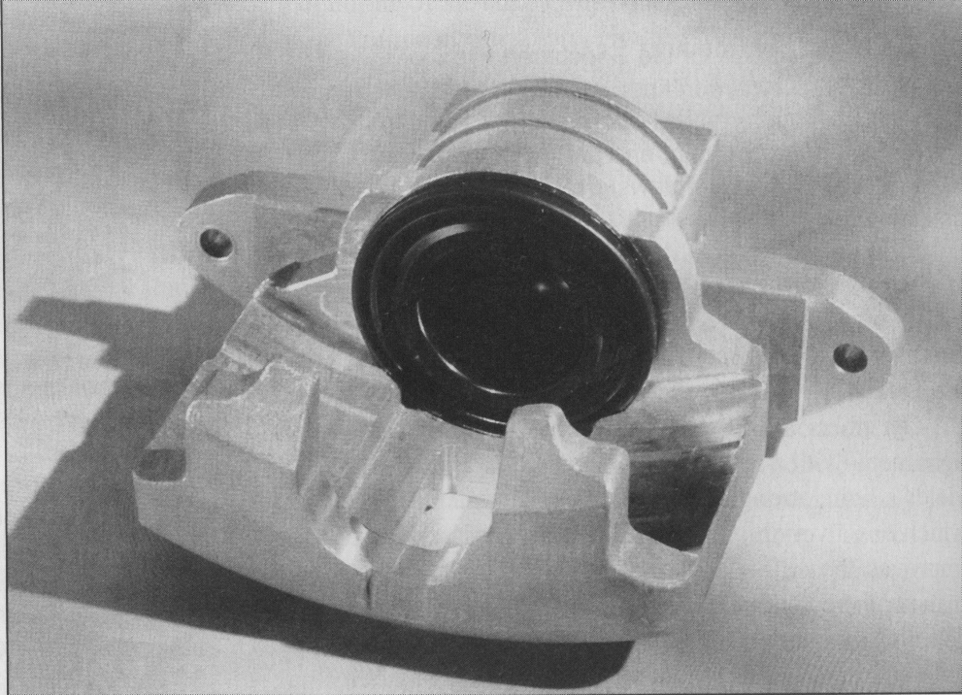
6.5. attēls. Izmantojot alumīnija matricas kompozītu automobiļa bremžu skavā (šeit redzams) varētu samazināt svaru uz pusēm, bet dot vienādu stiprumu.
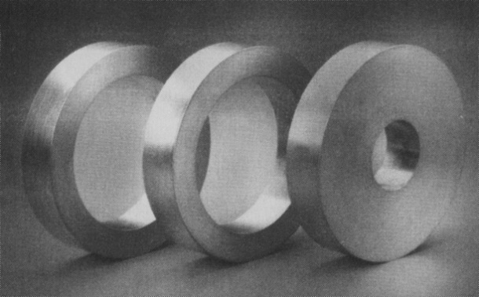
6.6. attēls. Rotori (vai spararati) ātrgaitas (100,000 rpm) pielietojumos tiek pakļauti ļoti augstiem spriegumiem. Tas ir labs MMC pielietojums, jo tos var izgatavot ar armatūru, lai izturētu gan aploces, gan radiālos spriegumus.
Rīku un veidņu izgatavošana plastmasu un kompozītu ražošanai.
Tāpat kā lielākās daļas izejvielu pārstrādes procesā visvairāk izmanto speciālos instrumentus, tas nepieciešams arī plastmasu un kompozītmateriālu pārstrādes rūpniecībai. Šeit neapstrādātais materiāls bieži vien ir šķidrā vai elastīgā stāvokli pirms to noformē kā gala produktu. Tāpēc ir jālieto būtiski instrumenti materiāla noturēšanas vai formēšanas procesā, kas izmaina materiāla stāvokli, lai to padarītu cietu.
Apstrādājot plastmasas un kompozītus, daudz rīku parādās veidņu vai liešanas formu izskatā. Lielākā šo instrumentu daļa ir izgatavota no metāla, un ir izgatavota ar precīziem izmēriem.
Tāpēc rīku un veidņu izgatavošana ir neatņemama un neaizstājama visas ražošanas nozares daļa. Rīku un veidņu ražotāji, kuri pārstāv augstākās meistarības mašīnistu arodu, vienmēr būs nepieciešami, uzbūvētu iekārtas, kas ražo masu produkciju. Šodien un rīt instrumentu meistaru rīcībā ir visi mūsdienu uzlabojumi, kas padara iespējamas progresējošās tehnoloģijas. To vidū ir datorizētā projektēšana (CAD) un datoru ciparu vadības daudzpusība apstrādē (CNC), lai ražotu augstas precizitātes instrumentus, kurus pieprasa kosmosa laikmeta ražošana.
Mūsdienu metodes kompozītu un plastmasas detaļu ražošanā dos detaļas ar ļoti zemām izmaksām; tomēr rīku un veidņu izmaksas jāiekļauj produkta cenā. Katras plastmasas detaļas cenā ir iekļauta instrumenta cena. Pirmā ražotā detaļa ietver pilnu samaksu par instrumentu plus patērētais detaļas materiāls. Kad katra nākamā detaļa tiek ražota, instrumenta cena izdalās arvien tālāk un tālāk pa detaļām. Galu galā, saražojot pietiekami daudz detaļas, instrumenta izmaksas amortizējas, un kopš tā laika vienīgie izdevumi par materiāliem ir būtiski, un ražošanas pieskaitāmās izmaksas. Ja liels detaļu skaits vēl tiek ražots, labs ienākums tiek saņemts par ieguldījumu instrumentos.
Vienreiz saražotas ražošanas iekārtas var saglabāt un atkārtoti izmantot vēlāk. Ja ražotājs saņem papildu pasūtījumu par to pašu produktu, tad nav nepieciešams atkārtoti izgatavot aprīkojumu. Turklāt klients var iegādāties ražotos produkts par pieņemamāku cenu.

- Plastmasas un polimēru kompozītu apstrādes procesi.
Nodaļas mērķi:
1. Gūt izpratni par to, kā termoreaktīvās un termoplastu plastmasas un polimēru kompozīti tiek izgatavoti un pārveidoti par detaļām.
2. Iegūt pietiekamas zināšanas par plastmasas ražošanas procesu, kas ļautu konstruktoram izvēlēties procesus iecerētās konstrukcijas izveidei.
3. Gūt izpratni par to, kā norādīt plastmasas ražošanas procesā.
4. Panākt izpratni par pārstrādes nozīmi un plastmasu otrreizējās pārstrādes kodiem.
Visbiežāk ierobežojošais faktors plastmasas piemērošanā jaunām konstrukcijām ir to pārstrādājamība. Politetrafluoretilēns (PTFE; Teflon ®) ir lieliska plastmasa pielietojumiem, kur ķīmiskā izturība ir prioritāra, bet ne daudzi patēriņa produkti ir izgatavoti no šīs plastmasas. Kāpēc ne? To nevar liet zem spiediena, formēt ar pūšanu, liet, vai veikt kādu no procesiem, kas prevalē plaša patēriņa plastmasu gadījumos. Detaļas ir izgatavotas no PTFE tikai savienojot tā daļiņas kopā ar lielu spiedienu. Šī pārstrādājamības problēma (kopā ar augstajām izmaksām) nosaka tā piemērošanu. Ar nepārtrauktām šķiedrām armētām plastmasām parasti ir lielāks stingums un izturība nekā plastmasām bez armatūras, bet līdzīgi PTFE, procesu, kuri ir pieejami nepārtraukta armējuma pievienošanai plastmasām, skaits ir ierobežots, un nevienam no tiem nav tik zemas izmaksas kā spiedienliešanai daudzām detaļām.
Ja arī izskatās, ka kādas konkrētas plastmasas īpašības saskan ar vajadzīgo pielietojumu, ir jāņem vērā arī ražošanas iespējas, kas pastāv ar šo plastmasu. Vai plastmasu var liet zem spiediena? Vai ir augsts vai zems rukums veidošanā? Tā ir stabila veidošanā? Kāda veida ieguldījums ir vajadzīgs darba rīkos? Cik laika prasīs ražošanas sagatavošana? Cik pieejamas ir ražošanas spējas?
Šie ir jautājumi, uz kuriem jāatbild pirms pabeigt plastmasas atlasi, faktiski jānoskaidro, ko no jums prasīs šīs izvēlētās plastmasas detaļas iegūšana? Izpratne par pieejamiem plastmasas ražošanas procesiem un to, kā tos piemēro dažādām plastmasām, ir nepieciešama prasība, lai tās pareizi izvēlētos konkrētai konstrukcijai. Kas jādara, lai izgatavotu detaļu no polietilēna? Kas nepieciešams, lai to pašu detaļu izgatavotu no polibenzimidizola? Zinot šīs atbildes, to gūsi labumu.
7.1. Termoplastisko plastmasu ražošanas procesi.
Šī nodaļa ir ievads procesos, kas tiek izmantoti, lai izveidotu termoplastiskās plastmasas, termoreaktīvās plastmasas un kompozītus. Tas būs pārskats pieredzējušiem plastmasas lietotājiem. Nākamajā nodaļā tiks apskatīts, kā atlasīt vienu plastmasu konkrētas detaļas konstrukcijai, bet viens aspekts, izvēloties plastmasas, ir zināt, kādā veidā jūs plastmasu vēlaties. Metālu apstrādes gadījumā konstruktoram ir iespēja izvēlēties, kā iegūt formas ar liešanas, kalšanas vai štancēšanas paņēmieniem tuvu galīgajai, kam seko beigu apstrāde ar griešanu, vai galīgo formu iegūt ar tādiem procesiem kā pulvermetalurģija vai augstspiediena presēšana. Plastmasām un kompozītiem ir līdzīgas iespējas, bet ar vairāk variantiem. Galīgo formu iegūšana ar veidošanu ir raksturīga vairāk plastmasām nekā metāliem. Galvenokārt tas ir tāpēc, ka plastmasas ražošanas procesi bieži ietver speciālus paņēmienus, kā atdalīt plastmasas plūsmas elementu (lietnes stāvkanāli, ielietnes, pielējumi, un barotāji) atliekas no detaļām. Zem spiediena lietas plastmasas detaļas bieži tiek atdalītas no barotājiem pie izstumšanas no formas. Plastmasas barotāji aiziet uz otrreizējo pārstrādi, un detaļas pārnes uz nākamo operāciju. Metāla detaļas bieži vien prasa papildus operācijas barotāju atdalīšanai. Apgriešanas preses izmanto, lai veiktu šo funkciju.
Šī iedaļa ir veltīta termoplastiskiem materiāliem, tām plastmasām, ko var izkausēt un lietot atkārtoti. Termoplasti ietver tādas sadzīves plastmasas, kā polistirols un polietilēns, kā arī mašīnbūves plastmasas, piemēram, neilons 6/6 un polifenilēnsulfīds. Termoplastu detaļu formas ir diapazonā no 3 mm diametra pogām, līdz automašīnu paneļiem. Ražošanas procesi (7.1. attēls) ir sākot ar spiedienliešanu, kas var radīt simtiem detaļu minūtē, līdz akrilu formēšanai, kur var būt nepieciešama diennakts vienas detaļas nocietināšanai. Var uzrakstīt veselas grāmatas par katru procesu, un šeit nav vietas iedziļināties katrā no šiem procesiem, tāpēc turpmāk būs dots vārdisks apraksts un, dažos gadījumos skice, cerot, ka tas iepazīstinās jūs ar dažādiem procesiem.
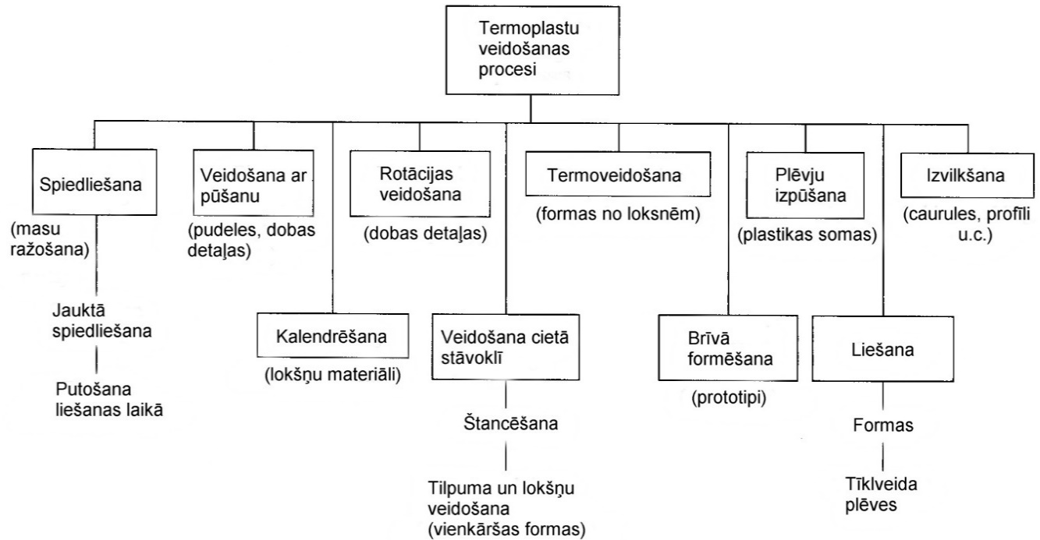
  - attēls. Termoplastisku materiālu veidošanas procesi.
Liešana zem spiediena.
Process, kurā granulu veida polimērs — parasti termoplastiskais — tiek padots no bunkura uz apsildāmu tilpni, kur tas izkūst, pēc tam ar skrūvi padod materiālu uz veidni. Spiediens saglabājas, līdz detaļa ir sacietējusi. Atver veidnes daļu, un detaļa tiek izvadīta ar kādu mehānismu. Šis ir nozīmīgākais paņēmiens masveida ražošanā. Lielākais trūkums procesā ir tas, ka ne visus polimērus var apstrādāt (dažus termoreaktīvus nevar) un metāla liešanas formas ir ļoti dārgas.
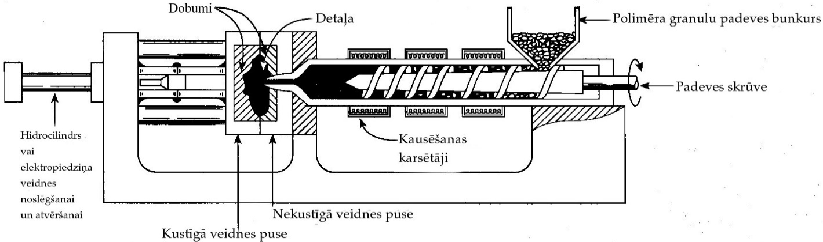
7.2. attēls. Liešana zem spiediena.
Šis process tiek izmantots arī divu dažādu polimēru jauktajai formēšanai. Ir divas izvilkšanas un iesmidzināšanas sistēmas. Pirmo iešļircināšanu veic ar vienu polimēru, un otro iešļircināšanu ar otru polimēru, ko var izmantot, lai pārklātu vai aptvertu pirmā polimēra detaļu. Jaukto liešanu nereti lieto, lai panāktu kosmētisku efektu vai mainītu lietošanas īpašības. Piemēram, termoplastisku elastomēru (TPE) var uzklāt tikai uz satveršanas vietu pēc stingra plastmasas korpusa izveidošanas veidnē.
Vēl viena spiedienliešanas variācija ir putu struktūras veidošanā. Veidne tiek aizpildīta tikai daļēji, un ievadītā plastmasa izplešas un aizpilda veidni, lai izveidotu detaļu, kas ir viegla, jo ietver porainību, bet ar neatdalāmu virskārtu. Uzputotiem polimēriem ir mazāks svars (un izmaksas) nekā neputotam analogam, un mehāniskās īpašības bieži ir salīdzināmas. Šis process bieži tiek izmantots polifenila oksīda, olefīnu, vinilu, neilonu un termoplastisko elastomēru ražošanā.
Veidošana ar pūšanu
Izdobtu priekšmetu veidošanas process, pūšot karstu polimēra pret sadalāmas veidnes iekšējām virsmām. Parasti uzkarsēta polimēra pūsli iepūš slēgtajā veidnē pa centru (7.3.attēls). Gaiss pēc tam tiek iepūsts, un polimēru izvērš vienmērīgā biezumā, lai izveidotu vajadzīgo formu. Tas ir process, ko izmanto, lai ražotu plastmasas pudeles un konteinerus. Tas ir ātrs un parasti izmanto tikai termoplastiskus materiālus.
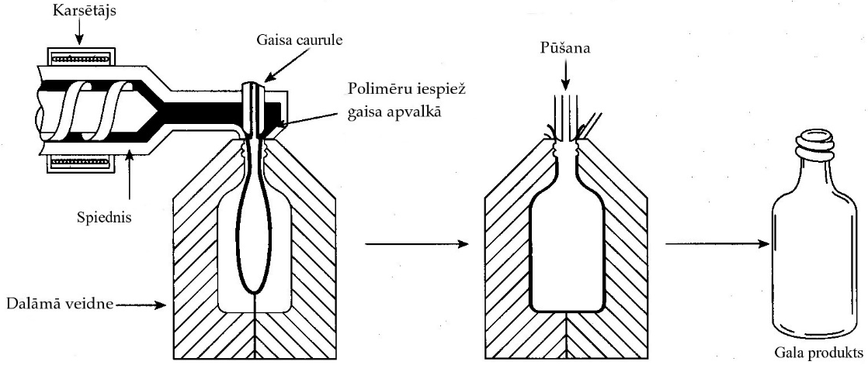
7.3. attēls. Veidošana ar pūšanu.
Kalandrēšana
Šo procesu pielieto termoreaktīviem vai termoplastiem, loksnes vai plēves materiālu veido, izrullējot to caur uzkarsētu veltņu virkni (7.4.attēls). Sprauga starp pēdējo veltņu pāris nosaka loksnes biezumu. Materiāls parasti tiek sajaukts un izveidots par polimēru ar atsevišķu iekārtu. Elastomēra plāksnes, blīves, un vinila grīdas flīzes bieži tiek veidotas ar šo procesu.
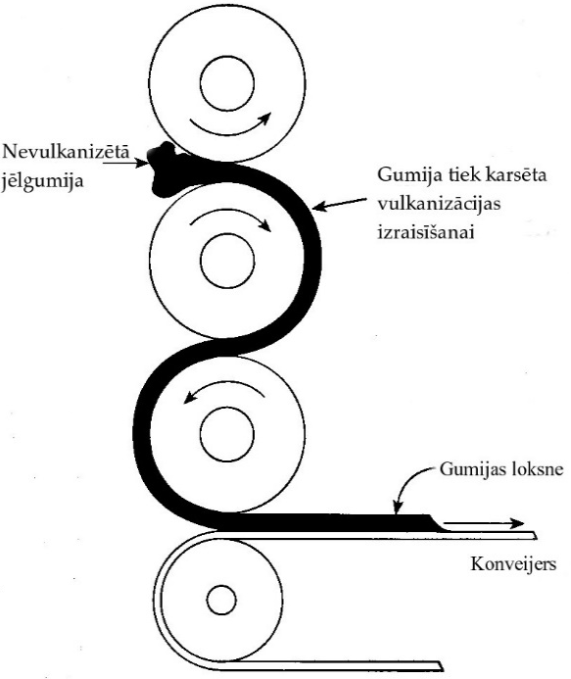
7.4.attēls. Kalandrēšana
Rotācijas veidošana
Šis process parasti tiek lietots lielu tukšu tilpņu veidošanai, ko izmanto kā degvielas cisternām, ūdens tvertnēm, pludiņiem, un tā tālāk. Iepriekš nomērīts termoplastisko granulu daudzums ir ievietots slēgtā metāla veidnē. Veidne ir cieši aizvērta, un novietota uz ierīces, kas pagriež veidni ap divām asīm (5.attēls). Rotējošo veidni karsē, lai izkausētu iepildīto masu. Šķidra veida polimēram atduroties pret veidnes sienu, veidojas vajadzīgā detaļa. Veidnes apkuri pārtrauc, un ar gaisa vai ūdens palīdzību to atdzesē, lai ļautu detaļu izņemšanu. Šī procesa būtiska priekšrocība ir tā, ka tā izmantošana ir samērā lēta salīdzinājumā ar spiedliešanu, un citiem kapitālietilpīgiem procesiem.
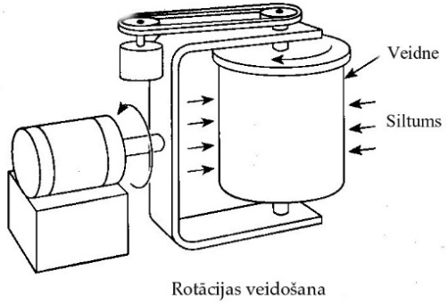
7.5. attēls. Rotācijas veidošana.
Veidošana cietā stāvoklī.
Procesu lieto termoplastiem, kuros loksnes vai līdzīga veida iepriekš sagatavotu materiālu silda līdz mīksta stāvokļa temperatūrai, bet zemākai par kušanas temperatūru, un to iespiež izvilkšanas gredzenā ar uzsildītu veidņu palīdzību. Tad vēl aizvien silto sagatavi pārnes uz izvilkšanas gredzenu uz atdzesētu veidni, un spiednis dod detaļai gatavo formu. Šis process tiek ilustrēts 7.6. attēlā. Abās sagataves pusēs tiek lietota ziede, lai palīdzētu pārveidot sagatavi. Izvilkšanas dziļuma pakāpe var būt 1: 5 vai lielāka, un cietās fāzes veidošana uzlabo izturību salīdzinot ar detaļām, kuras veido ar kausēšanas tehniku.
Vienkāršākās formas var izveidot, karsējot un presējot loksnes, lai izveidotu formu, piemēram, arkas veida kurpes atbalstu. Aizpildīti vai armēti termoplasti, ko sauc par lokšņu vai tilpumā veidotiem savienojumiem, var būt veidoti arī, saspiežot sakarsētu materiālu veidnē.
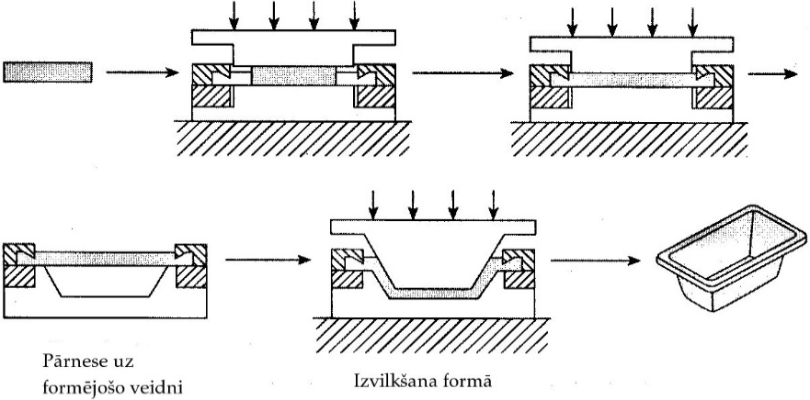
7.6. attēls. Cieta stāvokļa veidošana ar izvilkšanu.
Termiskā veidošana
Ar šo metodi veido polimēra loksnes vai plēves uz trīsdimensiju formas, kur loksne ir iespīlēta pa veidnes malu, sakarsēta, līdz tā kļūst mīksta un kļūst nokarena, ar vakuumu to ievelk veidnē, un atdzesē, neizņemot no veidnes (7.7. attēls). Vakuums ne vienmēr ir nepieciešams. Dažreiz loksni vienkārši uztin uz tapņa. Dažreiz tiek izmantotas pieskaņotas metāla veidnes. Termiskā veidošana ir ideāli piemērota konteineru, mašīnu aizsargu, un citu detaļu ar piemērota formu neliela apjoma ražošanai.
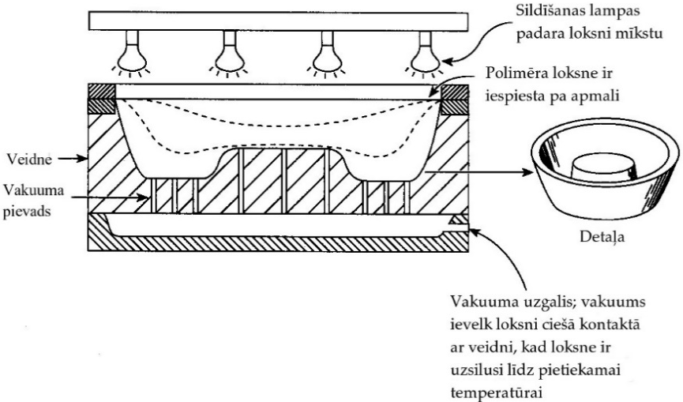
7.7. attēls. Termiskā veidošana.
Brīvformas ražošana.
Stereolitogrāfija ir viens process ražošanas procesu kategorijā, ko sauc par brīvformas ražošanas procesu. Šajā procesā, kā ilustrēts 7.8. attēlā, izmantots datorizēts lāzers, lai selektīvi polimerizētu šķidros sveķus, veidojot detaļu.
Sākumā pamatnei uzklāj plānu kārtiņu iegremdējot vai apsmidzinot ar sveķiem; lāzers izseko (kopē) detaļas formu, veidojot dažus mikronus biezu slāni. Šī darbība polimerizē sveķus. Šādi detaļai uzklāj jaunu pārklājumu, un process tiek atkārtots pie cita slāņa augstuma. Šis process tiek atkārtots, līdz parādās trīsdimensiju detaļa.
Vēl viena variācija par šo procesu ir pulvera kausēšana ar lāzera palīdzību. Pirms kopēšanas pamatne ir pārklāta ar plānu pulvera kārtiņu un lāzers piekausē pulveri detaļas formai. Izveidotajai formai tiek pārklāts cits pulvera slānis, un process tiek atkārtots.

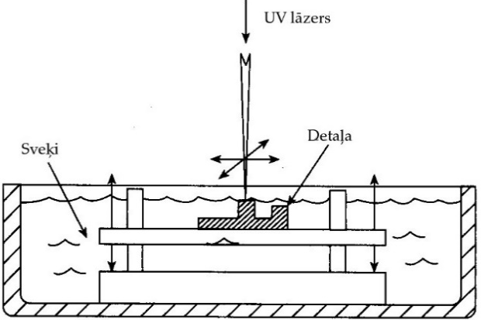
7.8. attēls. Stereolitogrāfija.
Parastais materiāls stereo litogrāfijā ir ar UV stariem cietināmi poliuretāna sveķi. Pulvera procesā var lietot neilonu, polikarbonātu, un plašu termoplastisko materiālu dažādību. Abas metodes tiek izmantotas, lai ražotu plastmasas prototipu bez reāliem instrumentiem vai pat zīmējumiem. To var izgatavot no datoru datu failiem (datorizētās projektēšanas, CAD). Detaļu funkcionālās pārbaudes var veikt, pirms iegulda aprīkojumā. Šis process tiek izmantots arī, lai veidotu termoplasta rīkus. Procesa variantu ātru prototipu veidošanā sauc par trīsdimensiju (3D) drukāšanu. Drukas galviņu masīvs uznes vasku vai viegli kūstošus termoplastus, veidojot detaļu no CAD rasējumiem. Šīs ierīces ir paredzētas lietošanai inženieru birojos.
Izvilkšana
Nepārtraukts process, kur šķidra veida polimērus formē, izspiežot caur metāla veidnēm. Izspiešanu izmanto, lai veidotu tādas strukturālas formas, kā, piemēram, kanāli, stieņi, leņķi, vadotnes, šļūtenes, caurules, šķiedru, plēvju un neskaitāmas citas formas (7.9. attēls). Tas ir ļoti ātri, un to parasti lieto tikai ar termoplastiem. Ar īpašu tehniku var izvilkt divus dažādus polimērus vai polimērus ar dažādu krāsu, un plastmasu var arī saputot izvilkšanas procesā. Šis process tiek bieži izmantots, lai izgatavotu īpaši veidotas hermetizējošās starplikas. Variācijas (pūšana) izmanto, lai ražotu plastmasas maisiņus.
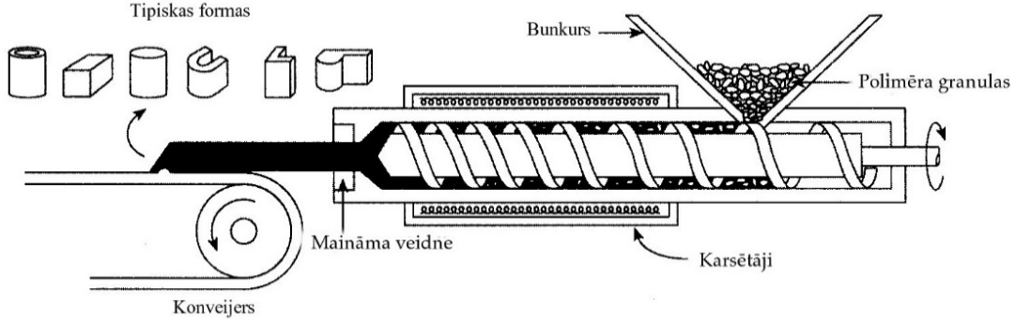
7.9. attēls. Izvilkšana.
Vakuuma infūzijas process.
Vakuuma infūzijas process (VIP) ir rentabls process, lai izgatavotu augstas kvalitātes kompozītu detaļas. VIP priekšrocības ietver augstāku kvalitāti, labāku viendabīgumu, lielāku stikla saturu (augstāka īpatnējā izturība un stingums), laba interjera apdare, samazināts darba cikla nepieciešamais laiks un izmaksas.
Vakuuma infūzijas procesā (VIP) izmanto vakuumu, lai ievadītu sveķus laminātā. Pirmais solis ir auduma šķiedru un pamata materiālu ievadīšana veidnē. Arī ribas ievieto un jebkuras citas sastāvdaļas var pievienot, un tas tiek darīts bez sveķiem. Nākamais, sausa materiāla pildījums tiek nosegts, izmantojot vakuuma maisu vai veidnes vāku. Dziļa vakuuma (635 mm Hg un vairāk) sūknis tiek izmantots, lai noņemtu visu gaisu dobumā, un konsolidētu šķiedras un pamata materiālus. Sveķus zem vakuuma ievada veidnes dobumā, lai samērcētu auduma šķiedras un pamata materiālu. Vakuuma infūzija konceptuāli ir ļoti vienkāršs process; tomēr tai nepieciešams detalizēts plānošanas un projektēšanas process, lai detaļu varētu ievadīt saprātīgā laikā bez sausuma plankumiem. Infūzijas ātrums ir atkarīgs no sveķu viskozitātes, attāluma, kas jānoiet sveķiem, vides caurlaidības, un vakuuma līmeņa. Tādēļ plūsmas vide, materiālu izvēle, sveķu tecēšanas izkārtojums un vakuuma pievadu novietojums ir kritiski labu detaļu ražošanā. Vakuuma infūzijas procesu priekšrocības ļauj izveidot laminātus ar ļoti augstu šķiedras saturu (līdz 70% tekstilšķiedru pēc svara), tādējādi radot ļoti lielu izturību un stingu detaļu ar vismazāko svaru. Vakuuma infūzija ir arī efektīvs sarežģītu laminātu ar daudzām šķiedru un galveno materiālu kārtām ražošanas process.
VIP priekšrocības:
• Augstāka šķiedru un sveķu attiecība (līdz 70% šķiedru pēc svara)
• Lielāka izturība un stingums
• Nav sveķos iekļuvušā gaisa - ļoti zema porainība
• Ļoti viendabīgs lamināts ar lielu procesa kontroli (mazāk cilvēku kļūdas)
• Minimālā daļas saraušanās ar labu virsmas profilu un precizitāte
• Labas iekšējās un ārējās virsmas
• Efektīvi laminē kompleksi šķiedru slāņus, ribas, ieliktņus un serdeņus
• Tīrāks process bez gaisa piesārņojuma
• Paātrināts cikla laiks
VIP trūkumi:
• komplicēta iekārtu struktūra un nepieciešamība izstrādāt optimālu vakuuma pievadi un sveķu injekcijas vietas
• Ja pastāv vakuuma noplūde, detaļu var nākties norakstīt
• Virsmas kosmētiskais izskats nav tik labs, kā vaļējās veidnes procesā sakarā ar sveķu izspiešanos caur audumu; tomēr pārklājuma barjeru var izmantot, lai uzlabotu virsmu.
• Aprīkojuma pašizmaksa ir augstāka
• VIP materiālu izmaksas ir augstākas nekā standarta sveķi un audums
• Patērē dažas vienreizējās lietošanas piedevas
VIP iestatījums un aprīkojums
Zemāk ir tipisks VIP iestatījums.
a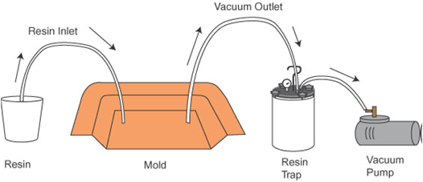
7.10. attēls. Vakuuma infūzijas procesa shēma.
Parasti vakuuma pievadi vai kanāli tiek veidoti pa perimetru, un sveķu ievadīšana ir detaļas vidū. Mērķis ir panākt, lai sveķi iespējami ātri samērcētu detaļu, un bez jebkādiem sausiem apgabaliem. Lielām vai sarežģītām detaļām var pievienot papildu sveķu ieplūdes rindas.
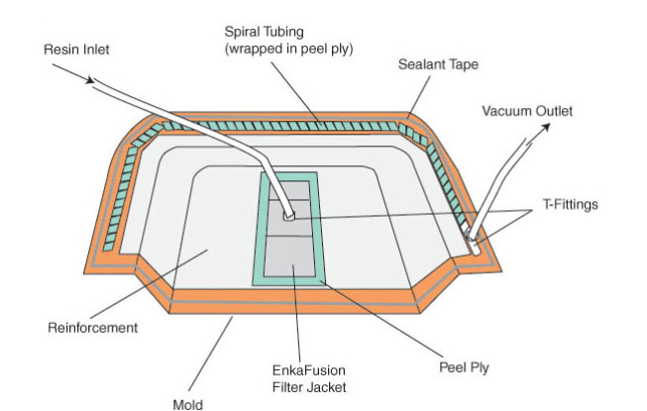
7.11. attēls. Veidnes izkārtojums VIP.
Vakuuma infūzijai nepieciešama labas kvalitātes veidne. Tai ir jāuztur vakuums, un jāiztur augsta temperatūra, kas izdalās cietēšanas procesā.
Armatūras, pamata materiāla un sveķu atlase
Pareizas armatūras, sveķu un serdes materiālu izvēle ir svarīgi VIP realizācijai. Jebkura veida šķiedras var izmantot, bet pareiza šķiedru audumu veidu, izmēru un stilu izvēle ļaus izmantot VIP. Sveķiem, ko izmanto VIP, ir jābūt zemai viskozitātei (parasti mazāk nekā 400 mPa·s), lai nodrošinātu infūzijas pabeigšanu pirms sveķu sacietēšanas. Pastāv daudzi poliestera vinilesteri un epoksīdsveķi, izstrādāti VIP procesiem. Daudzslāņu konstrukcijām, kas izmanto pamata struktūras (piemēram, balsas koka vai putuplasta), pamatnē var izveidot sveķu rievas, lai uzlabotu sveķu tecēšanu. Plūsmas nesēju, kas ir plastmasas siets, var pievienot laminātam, lai uzlabotu sveķu tecēšanu un paātrinātu infūzijas procesu. Pēc detaļas izņemšanas no veidnes plūsmas vidi aizvāc. Inženieri speciālisti var palīdzēt izvēlēties pareizos materiālus, un izstrādā VIP procesus, kas atbilst jūsu kritērijiem un izmaksu mērķiem.

Kopsavilkums: Termoplastiskie procesi.
Ir daudzi citi procesi, kurus lieto, lai veidotu termoplastus, bet aplūkotie ir visplašāk lietotie. Lielākā daļa no šiem procesiem prasa ļoti dārgas iekārtas. Spiediena liešanas, presēšanas, vai plēvju pūšanas mašīna var maksāt vairāk nekā 300000 €. Izspiešanas, kalandrēšanas un stereo litogrāfijas iekārtām ir līdzīgas izmaksas. Termisko veidošanu var izdarīt ar ļoti vienkāršām iekārtām (piemēram, koka formas, putekļu sūcējs, un krāsns). Rotācijas formēšanu un dažu veidu cieta stāvokļa formēšanu var veikt arī bez dārgas iekārtas. Augstās izmaksas, kas saistītas ar iekārtām daudzos šajos procesos, var samazināt, izmantojot piegādātājus, kas specializējas īpaši šiem procesiem.
7.2. Termoreaktīvu ražošanas procesi.
Termoreaktīvie polimēri parasti ir pieejami kā cietas sveķu daļiņas vai šķidri sveķi, pulveris vai graudiņi. Daudzu šķidru sveķu sistēmām nepieciešami divi vai vairāki komponenti, kas jāsajauc kopā, lai uzsāktu šķēssaišu veidošanos vai cietināšanu. Piemēram, šķidri epoksīdsveķi bieži prasa polimēru sveķus (piemēram, uz bisfenola A un epihlorhidrīna bāzes) un cietinātāju, piemēram, poliamīdu. Sveķus un cietinātāju jāsajauc kopā, lai uzsāktu saistīšanās reakciju.
Līdzīgi termoplastiskiem sveķiem, daži termoreaktīvie sveķi tirdzniecībā ir pieejami kā cietas granulas vai lodītes, lodītes, kas satur vajadzīgās piedevas un pildvielas, kas izmantojami rokas formēšanā. Piemēram, fenola formēšanas savienojumi veidojas, reaģējot fenola sveķiem, formaldehīdam un sārmainam katalizatoram traukā ar regulējamu temperatūru (t.i., reakcija siltums ir jāaizvāc). Reakcijai ļauj attīstīties, līdz sveķu viskozitāte palielinās. Šajā brīdī reakcijā radies liekā ūdens apjoms tiek atsūkts ar vakuumu, tā iegūstot biezus sveķus, kas šķīst šķīdinātājos (pazīstami kā A-pakāpes sveķi). A-pakāpes sveķus atdzesē līdz cietam stāvoklim, un samaļ smalkā pulverī. Piedevas, piemēram, krāsvielas, pildvielas, eļļu sajauc ar pulveri. Pulveris ir pēc sajaukšanas apstrādāts ar uzkarsētiem valčiem, kur sāk parādīties saistīšanās. Kad polimērs ir gandrīz nešķīstošs šķīdinātājā, bet joprojām izkausējams ar karstumu un saspiežams, reakcija tiek izbeigta, iegūstot B-pakāpes sveķus. Tos atdzesē un B-pakāpes sveķus rupji samaļ līdz granulām vai lodītēm. Lai veidotu detaļu no B-pakāpes sveķu granulām, sveķus karsē, līdz tas pārvēršas šķidrumā, un pēc tam tos nostiprina ar spiedienliešanu vai vienkārši saspiešanu (piemēram). Ar laiku un temperatūras iedarbībā sašķidrinātā B-pakāpe veido šķērssaites līdz cietam stāvoklim. Sašķidrināšanas un cietēšanas process ir parādīts līkne “a” 7.12 attēlā. Līdzīgi, kad šķidrus sveķus apstrādā regulējamā temperatūrā, ar laiku palielinās viskozitāte, kā parādīts “b” attēlā 7.12.
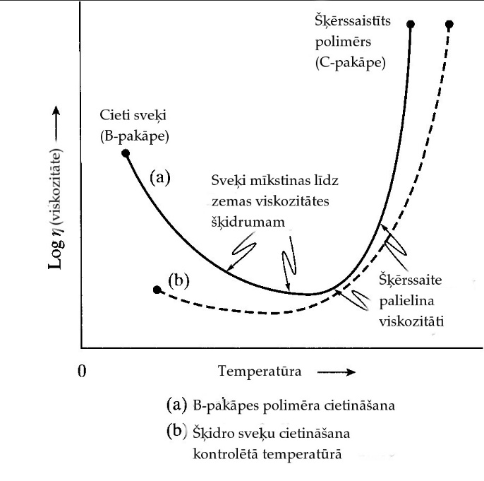
7.12. attēls. Laika un temperatūras ietekme uz termoreaktīvo sveķu cietēšanu.
Reiz termoreaktīvi ir izveidoti, viņus nevar izkausēt atkārtoti. Tas padara formējošās mašīnas tīrīšanu ļoti grūtu, un tas ir galvenais iemesls, kāpēc termoreaktīvi bieži tiek formēti iekārtās, kas ir vienkāršākas, nekā izmantotas termoplastiem. Iesmidzināšanas liešanas un izvilkšanas procesus izmanto termoreaktīviem, taču procesu sarežģa nepieciešamība pilnībā noņemt polimēra no tvertnes un lietņu sistēmas ražošanas pārtraukumā. Ja, piemēram, izvilkšanas iekārtu ir jāizslēdz ar termoreaktīvu karstā tvertnē, skrūve var kļūt neatņemama no tvertnes. Skrūves var maksāt 70000€, apsildāmās tvertnes divtik. Tādējādi var veidot termoreaktīvus ar dažiem termoplastiem raksturīgiem procesiem, bet īpaši paņēmieni jāizmanto, lai nodarbotos ar neatgriezeniska rakstura materiāliem. Vairums kompozītmateriālu izgatavoti ar termoreaktīviem sveķiem. Šie jautājumi tiks risināti nākamajā sadaļā. Šī sadaļa attiecas uz procesiem, kas tiek izmantoti termoreaktīviem, kas nesatur nepārtrauktu pastiprinājums (7.13. attēls).
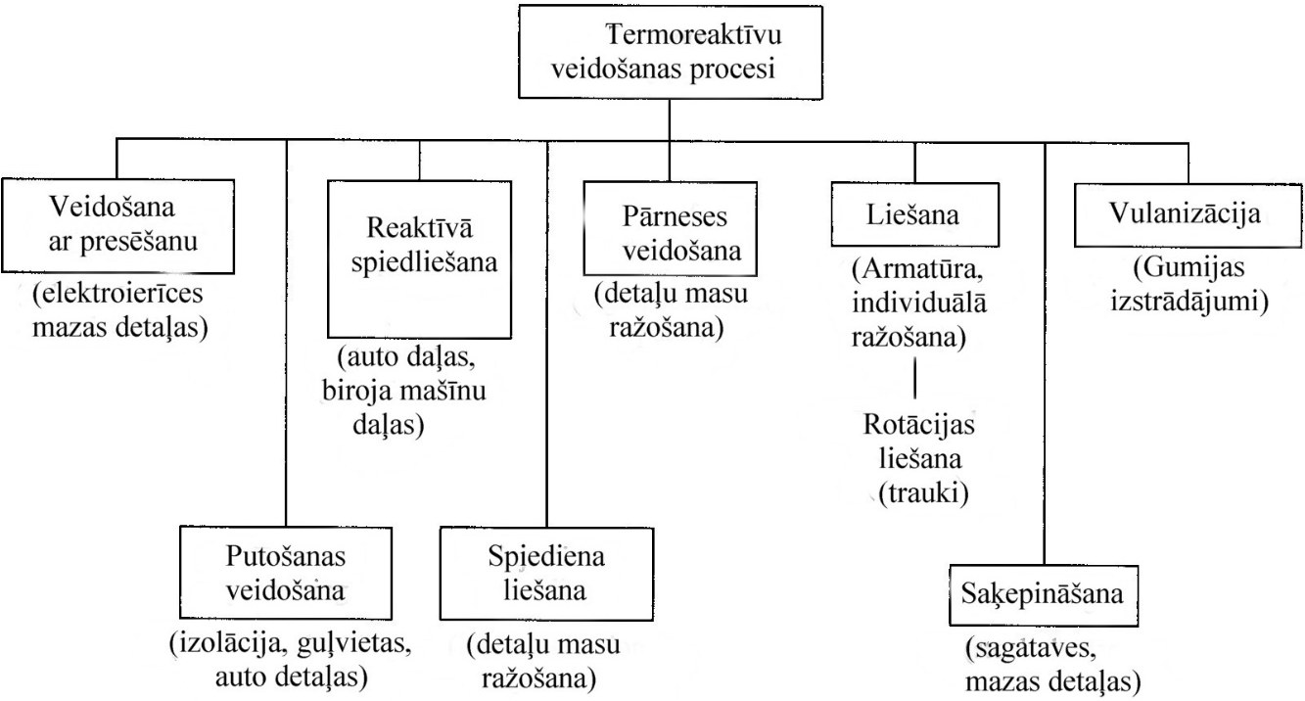
7.13. attēls. Termoreaktīvu ražošanas procesi.
Saspiešanas veidošana
Veidojamo materiālu, kurš iepriekš ir uzsildīts un izmērīts, parasti ievieto atklātā veidnes dobumā, veidne ir noslēgta ar vāku vai korķi, un karstums un spiediens ir pievadīti, un materiāls aizpilda dobumu un nocietinās (7.14. attēls). Tas ir visplašāk izmantotais process termoreaktīviem materiāliem. Tā kā termoreaktīvo polimēru cietināšana ir atkarīga no laika, cikla laiki parasti ir daudz garāki, nekā tie ir spiedienliešanas veidošanā.
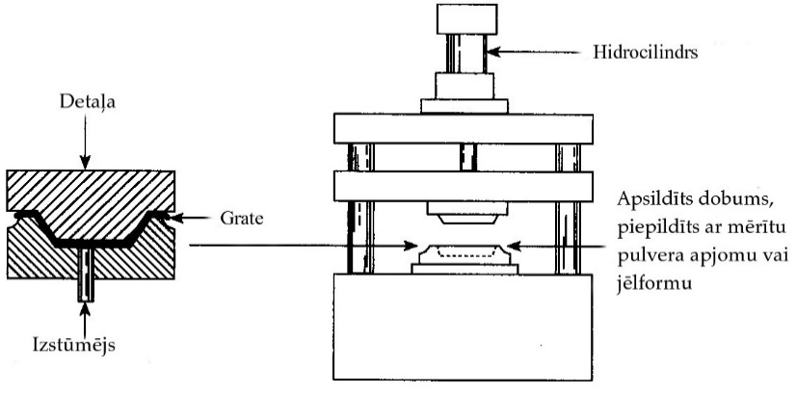
7.14. attēls. Saspiešanas veidošana.

Spiedienliešana.
Termoreaktīvus materiālus var veidot ar spiedienliešanu masveida ražošanas apstākļos. Termoreaktīvu spiedienliešanas cikli parasti ir divas līdz trīs reizes ātrāki nekā saspiešanas veidošanas cikli, iegūstot mazākas detaļu izmaksas. Tāpat kā ar termoplastisku materiālu, skrūve vai virzulis ir izmantoti polimēru (parasti B-pakāpes granulas vai lodītes) virzīšanai caur apsildāmu tvertni. Karstumā termoreaktīvu polimēru viskozitāte sākotnēji samazinās. Tomēr laika gaitā palielinās viskozitāte, kad veidojas polimēra šķērssaites. Mērķis ir injicēt šķidru polimēru veidnē, kad ir zemākais viskozitātes līmenis. Kad veidne piepildīta, polimēru silda tik ilgi, lai sveķu šķērssaites izveidojas stabilas un detaļa sacietē. Šī detaļa tad tiek izstumta no veidnes. Tas nav nekas neparasts, ka krāsnī patur detaļas bez karsēšanas, lai tālāk cietinātu polimēru (tas ir pazīstams kā pēc procesa cietināšana), lai nodrošinātu prasītās īpašības un izmēru stabilitāti.
Putu veidošana.
Tiek izmantoti dažādi paņēmieni, lai ražotu veidotas plastmasas detaļas ar blīvu garozu un augstu porainumu kodolā (7.15. attēls). Visvienkāršākais process ietver metāla veidnes pildīšanu ar sveķiem, kas putojas un izplešas reakcijas laikā. Sveķu putošanās un paplašināšanās aizpilda veidni. Līdzīgi procesi izmantojami lielāku detaļu veidošanai, izņemot gadījumu, kad dobumā ievada polimēru zem spiediena, nevis vienkāršu veidnes piepildīšana.
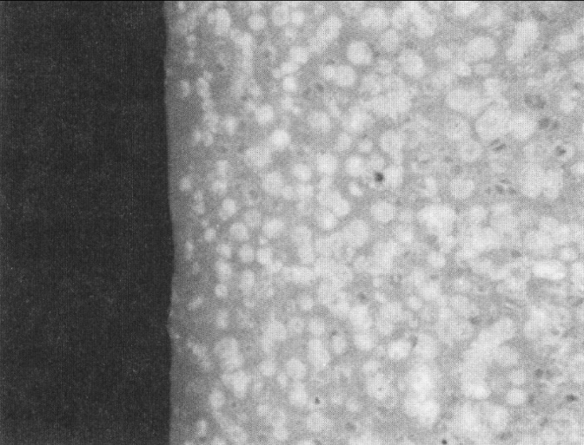
7.15. attēls. Ar putu veidošanu iegūtas detaļas šķērsgriezums (×30). Ievērojiet blīvo garozu uz virsmas.
Standarta spiedienliešanas iekārtas var pielāgot, lai ražotu putotas detaļas, pievienojot iekārtas, kas ļauj iepūst mērāmu gāzes vai ķīmisku reaģentu daudzumu polimērā netālu no spiedliešanas mašīnas izvilkšanas tvertnes izejas. Putu veidošanas priekšrocība ir spēja palielināt profila izmērus un detaļu stingumu, neizmantojot ievērojami lielāku materiāla daudzumu. Blakusparādības bieži ir mazāks rukums un labākas detaļas pielaides.
Šādas putas lieto, piemēram, mēbelēs, gultās, auto sēdeklīšos, un līdzīgi, ko parasti izgatavo no termoreaktīviem, kurus var veidot ārpus veidnes.
Visbiežāk putu veidošanai izmanto poliēteri vai poliestera poliuretānu. Komponentiem ļauj reaģēt, un tos uzklāj uz gara konveijera. Reaģenti veido milzīgu putuplasta "plāceni". “Plāceni” sagriež sloksnēs vai plātnēs ar nazi, lai izveidotu lokšņu produktus.
Reaktīvā spiedienliešana (RIM).
Polimēru reaģentus iesūknē zem augsta spiediena sajaukšanas kamerā, un tad ielej veidnē atmosfēras spiedienā. Ķīmiskās vielas izplešas, lai aizpildītu veidni, un izveidotu polimēru. Reaģējošo vielu putošana rada spiedienu (207 līdz 483 kPa), lai atveidotu veidnes formu, un reakcijas siltums paātrina polimēra cietēšanu. (cikla laiks parasti ir mazāk nekā divas minūtes.) Diagramma ar RIM procesu ir parādīta 7.16. attēlā.
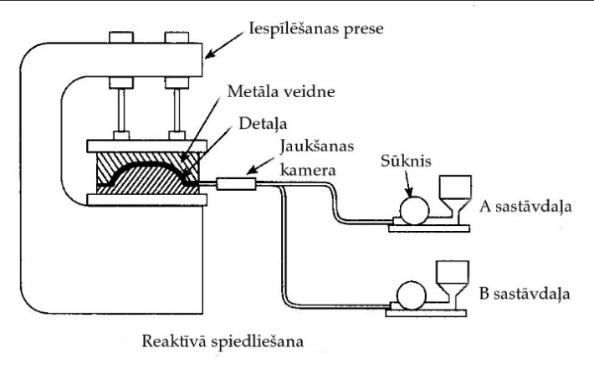
7.16. attēls. Reaktīvās spiedienliešanas shēma.
Šis process ir visbiežāk lietots lielu detaļu (virs 1 kg)veidošanai, un poliuretāna putas ir vispopulārākais formēšanas materiāls. Daudzas lielas auto detaļas, piemēram, aparātu paneļi, un radiatora režģi ir izgatavoti ar šo procesu. Pildvielas var tikt pievienotas reaģentiem, lai uzlabotu veidoto detaļu mehāniskās īpašības.
Pārsūtīšanas veidošana
Šis process parasti tiek pielietots termoreaktīvajiem materiāliem. Veidojamo materiālu ievieto atvērtā cilindrā, silda, un zem spiediena ievada detaļu veidojošā dobumā (7.17. attēls). Tas ir saspiešanas veidošanas variants.
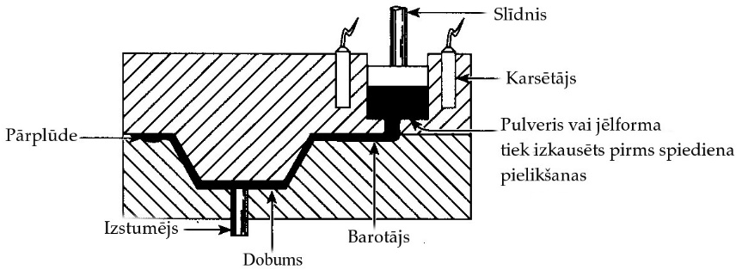
7.17. attēls. Pārsūtīšanas veidošana.
Liešana
Šis process veido dobas formas no šķidra polimēra vai katalizētiem sveķiem, kad šķidru materiāla lej veidnē, bez liela spiediena, kam seko cietināšana vai sastingšana. Veidnes parasti tiek atvērtas augšpusē (7.18. attēls). Polimēra liešanas procesā plaši izmanto uretānu un silikona elastomēru, lai veidotu ruļļu vākus, veidņu atsperes, loksnes, un tamlīdzīgi. Tas ir arī piemērots speciālu spīļierīču un stiprināšanas ierīču veidošanai no pildīta epoksīda vai poliestera sveķiem.
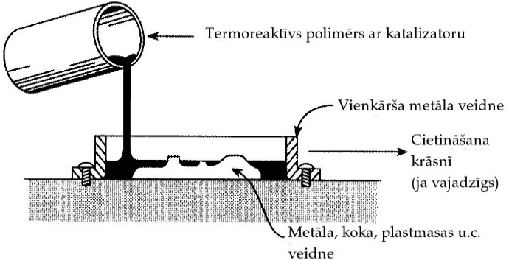
7.18. attēls. Liešana.
Rotācijas liešanai var izmantot rīkus, kas bija līdzīgi tiem, ko izmanto rotācijas formēšanā. Šķidrus reaģentus ielej slēgtā veidnē, un rotē divos virzienos līdz sveķu sacietēšanai. Nav vajadzīgs apsildīt veidni, kā termoplastu rotācijas formēšanā.
Saķepināšana.
To lieto dažiem aģentiem, kā fluora-oglekļa, poliimīdu, un tamlīdzīgām augstas temperatūras plastmasām, kur saķepināšana veido saiknes starp blakus esošajām pulvera daļiņām. Daži no augstas temperatūras polimēriem tiek formēti, saspiežot polimēra daļiņas kā kompresijas formēšanā, un karsējot viņus, kamēr daļiņas saliedējas. Tās neizkūst, un plūst analoģiski normālā saspiešanas un pārsūtīšanas formēšanā.
Vulkanizācija
Lielākā gumiju daļa tiek vulkanizēta, veidojot formas. Vulkanizācija ir karstuma un spiediena piemērošana, kas izraisa polimēra zarošanās un šķērssaistīšanās procesu, kas liek gumijai “gumijoties”. Pirms vulkanizācijas gumija ir lipīga. 7.19. attēls rāda gumijotas drānas baķa tapšanu.
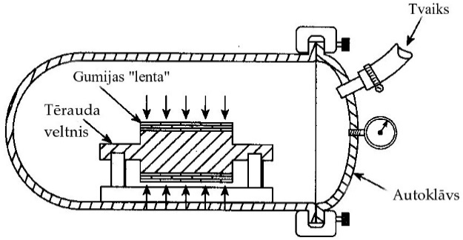
7.19. attēls. Vulkanizācija.
Daļēji reaģējušas gumijas lenti aptin ap rullīti līdz vēlamajam gumijas biezumam. Lentes veida gumija ir satīta kopā ar plastmasas plēvi (lai aizsargātu gumiju no oksidēšanās), un ievietota autoklāvā. Ar tvaiku karsējamais autoklāvs ražo siltumu un spiedienu, kas vajadzīgs, lai pabeigtu lentes konsolidāciju par cietas gumijas pārklājumu uz veltņa. Vulkanizētas gumijas pārklājums tad tiek noslīpēts uz klienta norādīto diametru. Šis process tiek lietots arī automašīnu riepu un citu gumijas elementu ražošanai.
Speciālais aprīkojums
Iekārtas, vai veidnes tiek izmantotas, lai noteiktu stiklaplasta detaļu formu. Stiklaplasta detaļa pieņems visas veidnes formas un iezīmes; tādējādi veidnes kvalitāte stipri ietekmē detaļu kvalitāti. Veidnēm var būt divas konstrukcijas: iekšējās vai ārējās. Izplatītākās veidnes ir iekšējās, un tās veido detaļu ar gludu fasādes virsmu, kamēr ārējās veidnes dod detaļas ar gludu iekšējo virsmu (skatiet zīmējumu tālāk).
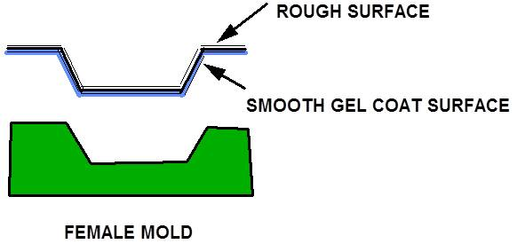
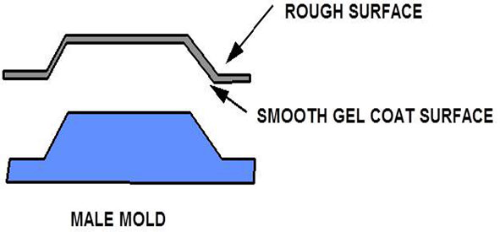
7.20. attēls. Veidnes izkārtojums.
Ļoti īsas ražošanas gadījumā (mazāk nekā 10 detaļas), var būt izgatavotas pagaidu veidnes no koka, putuplasta, māla un ģipša. Šīs veidnes ir ekonomiskas un var tikt safabricētas ātri, kas ļaus lēti safabricēt prototipa detaļas. Lielāka apjoma ražošanai veidnes parasti tiek izgatavotas no stiklaplasta. Šīs veidnes dzīves ilgums ir 10+ gadi un 1000+ cikliem. Stiklaplasta veidnes ir lētas, un parasti maksa tikai 6 līdz 10 reizes pārsniedz detaļu cenas.
Veidne ir detaļu spoguļa attēls. Lai izveidotu veidni, ir nepieciešams pamatelements (ieliktnis). Ieliktnis var būt reālā detaļa, vai var būt izgatavots no koka, putuplasta, ģipša vai māla. Ieliktņa precīza forma un apdare tiks nodoti veidnei. Tiklīdz ieliktnis ir pabeigts, to pulē, vasko un veidni formē uz ieliktņa. Veidnes darināšanas tehnika ir līdzīga stiklaplasta detaļas izgatavošanai, izņemot to, ka aprīkojuma materiāli (gēla pārklājums, sveķi, un audums) tiek izmantoti, lai izveidotu noturīgu veidni, kam ir zema saraušanās spēja un laba izmēru stabilitāte. Kad veidne ir laminēta, to nostiprina ar koka, stiklaplasta vai metāla struktūru, lai nodrošinātu, ka tā saglabā pareizu formu. Tad noņem veidni no ieliktņa un nodod ražošanai.

Kopsavilkums: termoreaktīvu veidošanas procesi.
Mūsu diskusijā ir izlaisti vairāki termoreaktīvu veidošanas procesi, piemēram, saplākšņa, skaidu plākšņu un tiem līdzīgu produktu ražošanas procesi, kas veido lielāko termoreaktīvo polimēru izmantojumu. Ir divi iemesli, kāpēc šis iztrūkums: pirmkārt, tie ir tiešām kompozīti, un tādējādi pieder nākamajai nodaļai; otrkārt, viņus neizmanto lielākā daļa no materiālu lietotājiem, tikai tie, kas atrodas koka kompozītmateriālu nozarē. Svarīgs jēdziens, kas jāatceras saistībā ar termoreaktīvu ražošanas procesu, ir tas, ka formēšanas/veidošanas ciklu ilgums parasti ir garāks nekā termoplastu detaļām. Tāpēc termoplasti tiek izmantoti vairāk pēc tonnāžas principa (svara priekšrocības). Tomēr, kad runa ir par siltuma pretestību, termoreaktīvi parasti ir pārāki. Dažiem termoplastiem ir augstāka izmantošanas temperatūra nekā termoreaktīviem, bet tiem patiešām ir mazāka izturība temperatūrā, kas pārsniedz 260°C, un tie izkūst, kad ir pārkarsēti. Termoreaktīvs vēl nav izkusis. Kad pārkarsis, viņš apogļojas, un bieži vien ir joprojām izmantojams. Tāpēc termoreaktīvi ir nedaudz grūtāk veidojami nekā termoplasti, bet liešanas iekārtas parasti ir lētākas, un termoreaktīvu materiāli vienkārši spēj veikt savus uzdevumus labāk nekā termoplastiski materiāli daudzos pielietojumos.
7.3. Polimēru kompozīti.
Armatūras tipi.
Mēs iepriekš definējām kompozītu kā materiālu, kas sastāv no diviem vai vairākiem dažādiem materiāliem, ar iegūtā materiāla īpašību pārākumu pār katra atsevišķā indivīda, kas veido kompleksu, īpašībām. Saskaņā ar šo definīciju, sakausējums vai maisījums varētu būt kompozīts, bet pieņemtais apzīmējums "polimērs" nozīmē "materiāls ar sveķu saistvielu matricā un kontrolēts armējošā materiāla sadalījums". Pat dažus polimēru materiālus, piemēram, šķidro kristālu polimēri, kas atbilst šai definīcijai, parasti neuzskata par kompozītmateriāliem. No komerciālā viedokļa, kompozītu matricas ir izgatavotas no epoksīdsveķiem, nepiesātinātiem poliesteriem, dažiem citiem termoreaktīviem, un dažiem termoplastiem. Armatūra ir stikls, grafīts, aramīdi, termoplastu šķiedras, metāls un keramikas. Šo divu materiālu kombinācija veido kompozītu (7.21. attēls).
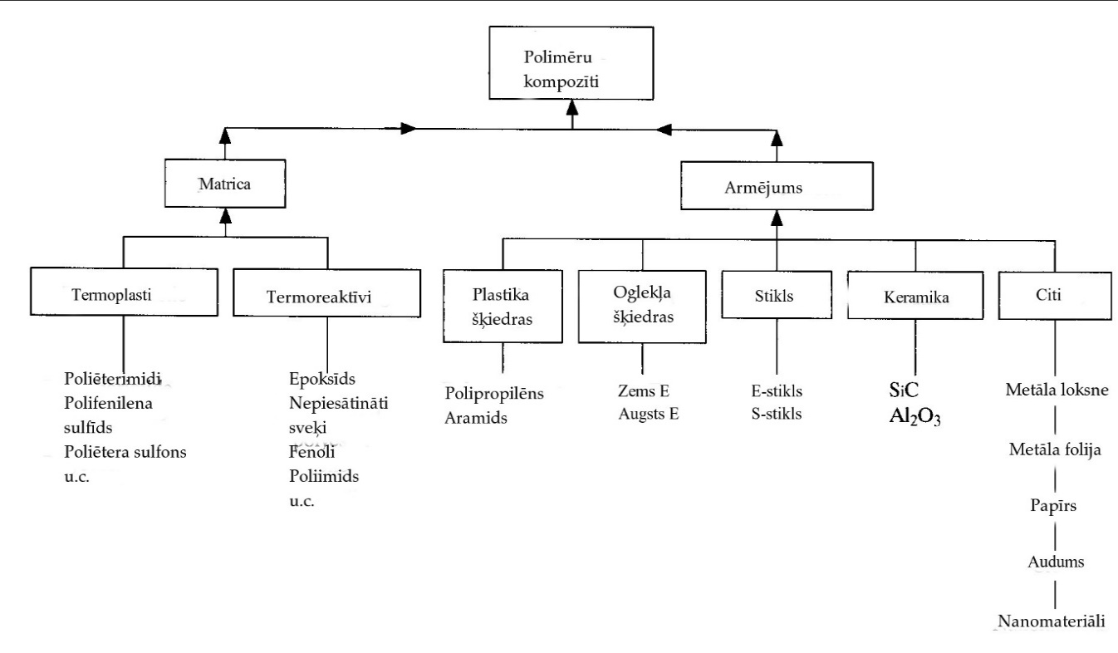
7.21. attēls. Matricas un armatūras varianti polimēru kompozītos.
Stiegrojums var būt nepārtrauktas, austas vai sasmalcinātas šķiedras; parastie kompozīti satur no 20% līdz 50% svara stikla vai cita veida armatūras. Procenti augstākas klases kompozītiem var būt līdz 70%; šajos materiālos parasti izmanto epoksīdus kā matricu materiālu, un grafīta šķiedras ir izplatītākā armatūra. Dažas izmantotās polimēru kompozītu armatūras shēmas ir parādītas 7.22. attēlā.
Armatūras pievienošanas mērķis parasti ir uzlabot polimēru mehāniskās īpašības. Sacirstas šķiedras, pārslas, daļiņas un līdzīga armatūra ar pārtraukumiem var uzlabot mehāniskās īpašības īstermiņā, bet šāda veida armatūra parasti nav tik efektīva kā nepārtraukta armatūra, palielinot šļūdes stiprību un tamlīdzīgas ilgtermiņa spēku iedarbības īpašības. Nepārtrauktais stiegrojums kalpo, lai izplatītu slodzes un deformācijas visā struktūrā. Šie pēdējie kompozītu tipi piedāvā vislielākās iespējas izgatavot uz polimēriem bāzētus kompozītus, konkurētspējīgus ar metālu strukturālajiem pielietojumiem.
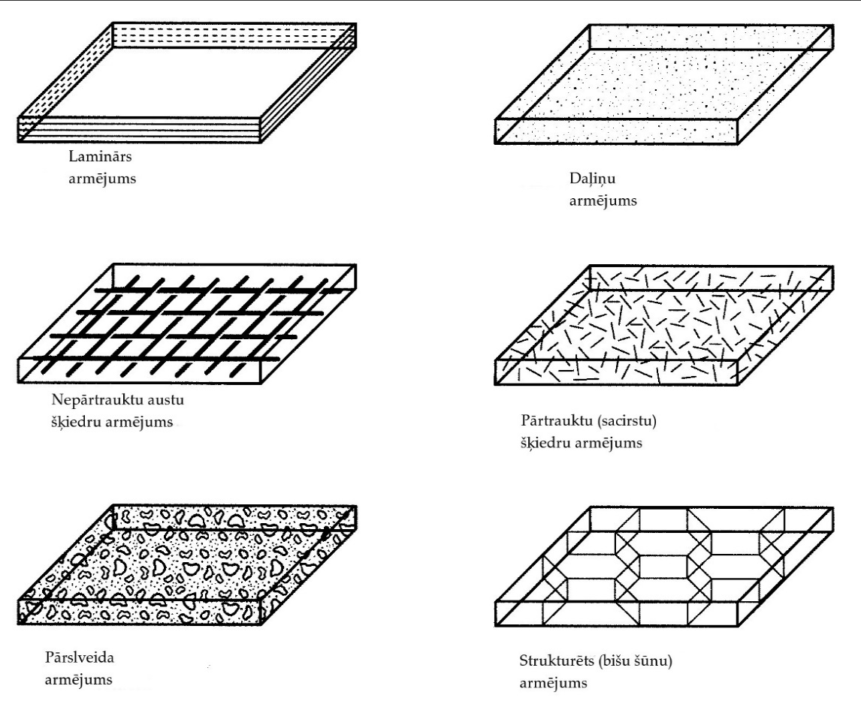
7.22. attēls. Stiegrojumu izmantošana polimēru kompozītos.
Celulozes šķiedras pastiprina augus, un tās ir atbildīgas par ievērojamajām mehāniskajām īpašībām, kas piemīt kokam. Koks ir dabiskais kompozīts. Pirmais komerciālais sintētisko polimēru kompozīts ir fenolu-papīra lamināts, kas paredzēts elektriskās izolācijas ražošanai (apm. 1915. gads, sk. 7.23. attēlu).
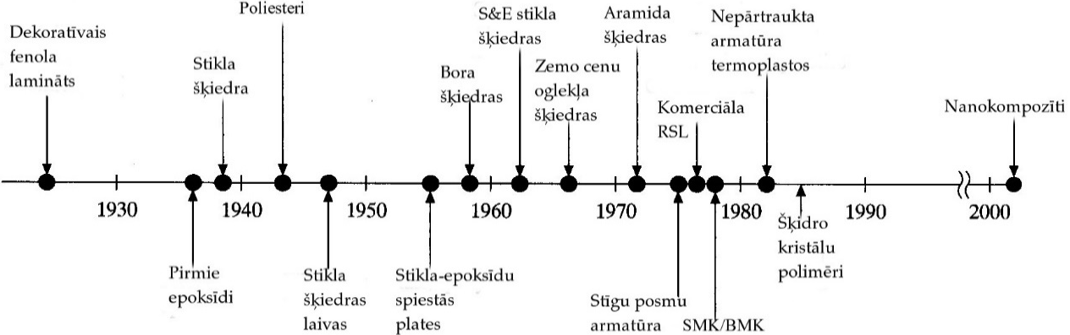
7.23. attēls. Polimēru kompozītu ģenealoģija.
Iespējams, svarīgākie notikumi armētu plastmasu lietošanā bija epoksīdu, poliestera sveķu un stikla šķiedras attīstība. Šie pilnveidojumi ļāva izmantot kompozītus konstrukciju objektos, piemēram, laivām, cauruļvadiem, un uzglabāšanas traukiem. Ir daudz iemeslu, kādēļ izmantot polimēru kompozītmateriālus, bet lielākā daļa fokusējas uz to stiprību un vides izturības īpašībām. Kā parādīts 7.24. attēlā, augstas veiktspējas polimēru kompozītiem - tiem ar spēcīgākiem matricu materiāliem un nepārtraukto stiegrojumu - ir īpašas priekšrocības saistībā ar īpatnējo izturību un relatīvo stingumu attiecībā pret daudziem tērauda un alumīnija sakausējumiem.
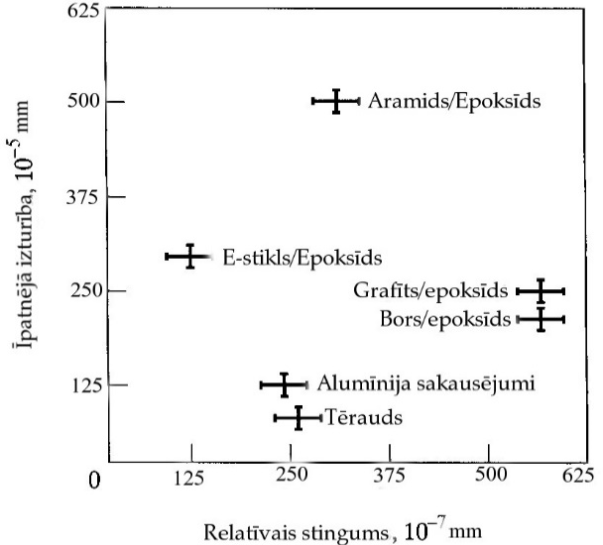
7.24. attēls. Īpatnējā izturība un relatīvais stingums dažiem epoksīda matricas polimēriem.
Īpatnējā izturība ir materiāla stiepes izturības dalījums ar blīvumu, un relatīvais stingums ir stiepes moduļa dalījums ar blīvumu. Šos koeficientus izmanto projektētāji, lai lemtu, kurš konstrukciju materiāls nodrošinās vajadzīgo izturību vai stingumu ar viszemāko masu. Piemēram, tērauda stienis sver vairāk nekā divas reizes vairāk, kā bora/epoksīda kompozīta stienis, ar līdzvērtīgu stingumu. Tāpat aramīda-epoksīda pacelšanas ierīce būs četras reizes izturīgāka, nekā tērauda ierīce ar tādu pašu masu. Pilnveidoti kompozīti pārņem alumīnija, tērauda un titāna strukturālos komponentus lidmašīnās šo iemeslu dēļ, un mazāk izturīgi un lētāki polimēru kompozīti nomaina automobīļos metālu, jo tiem ir mazāks svars un augstāka izturība pret atmosfēras koroziju un ceļu sāls radīto rūsu.
Kompozītu īpašību izmantošana atkarīga no polimēru sveķu veida saistvielas matricā, armatūras rakstura, sveķu un armatūras attiecības, un ražošanas paņēmiena. Augstas veiktspējas kompozīti parasti satur vairāk nekā 50% armatūras. Atlikušajā šīs diskusijas daļā, mēs raksturosim plašāk lietotos matricas materiālus, armatūru, ražošanas metodes un ieteikumus pielietojumiem.
Matricas materiāli.
Termoplasti.
Ir divu veidu polimēru kompozītmateriālu matricas materiāli: termoplastiskie un termoreaktīvie. 2008. gadā ap 90% no kompozītu tirgus bija ar termoreaktīvu materiāliem. Līdz pat divdesmitā gadsimta beigām termoplastiskos materiālus armēja galvenokārt ar cirstu stikla šķiedru. Stikla armatūra parasti bija īsas šķiedras (daži milimetri), iekļautas formēšanas granulās, un daļas tika formētas vai lietas zem spiediena ar parastām metodēm. Šāda veida armēšana neveido kompozītus ar tādu izturību, ko var iegūt ar līdzīgu nepārtrauktu armatūru. Nepārtrauktas armatūras lietošana termoplastos ir tehnoloģija, kas ieguva komerciālu nozīmi 1990-os gados, bet tirgus izaugsme ir novērojama sakarā ar matricas un armatūras materiālu uzlabošanu.
Tehniskās problēmas, kas bija jāpārvar, lai ideja strādātu, bija izstrādāt tehnoloģiju, kā pārklāt armatūras šķiedru ar vienlaidu slāni no termoplastiska materiāla. Pirmās sistēmas vilka stiegrojuma materiālus, piemēram, stiklu, caur vannu ar šķidra veida polimēru, un tad ieauda polimēra klātos pavedienus audumā vai lentē, lai pastiprinātu formas. Iepriekš austa materiāla lentes arī varēja būt iemērktas izkausētā polimērā, lai veidotu pārklājumu, bet slapināšanas problēmas bija daudz lielākas.
Ja veidojamais produkts ir vienkāršas formas, piemēram, kafejnīcas paplātes, ar termoplastu pārklātu armatūras loksni ievieto savstarpēji saskaņotā saspiešanas veidošanas presformu kopumā. Tiek pielikts karstums un spiediens, un detaļa tiek izņemta pēc tam, kad tā ir pakļauta atbilstošam sildīšanas un dzesēšanas ciklam veidnē. Tādējādi termoplastiska kompozīta izejviela ir iepriekš piesūcināts materiāls, piemēram, audums, kuru piesātinājis piegādātājs kopā ar vēlamo matricas materiālu. Detaļu veidošana no šāda materiāla ietver sildīšanu (ar jebkuru paņēmienu), un tad ierobežojot to ar vēlamo formu, līdz tā kļūst pietiekami cieta (atdziest), lai to varētu pārvietot. Iepriekšējā piesūcināšana attiecas arī uz armatūru, kas ir piesūcināta ar daļēji reaģējušiem termoreaktīviem matricas sveķiem.
Šķiedras vilkšana caur šķidra veida polimēru nav bez problēmām. Izkausētas plastmasas konsistence ir kā medus. Iedomājies, ka tu velc ārā auklas gabalu no medus burciņas, cenšoties dabūt medu plānā, vienmērīgā kārtiņā uz šīs auklas. Vēl viena problēma, ar ko jārēķinās, ir augsta temperatūra, kas vajadzīga, lai panāktu saprātīgu polimēru viskozitāti. Piemēram, daži matricas polimēru materiāli neveido pietiekami zemu viskozitāti šķiedru pārklājumiem, pirms izkausētā polimēra vanna sasniedz 343°C. Šī augstā temperatūra rada citas problēmas, piemēram, izkausētā polimēra oksidēšanās, garaiņu emisijas, un līdzīgas parādības. Citiem vārdiem sakot, šķiedru pārklājuma veidošana no kausējuma vannas nav bez problēmām, taču tā ir viena no metodēm, ko izmanto, lai izveidotu iepriekš piesūcinātus termoplastiskus materiālus to izveidošanai par kompozītmateriāliem.
Otra sistēma, kas ir izstrādāta armatūras pārklāšanai ar polimēriem, ir kādā šķīdinātājā izšķīdinātu polimēru lietošana. Šķiedras velk caur vannu ar polimēra šķīdumu šķīdinātājā. Šķīdinātājam ļauj iztvaikot, un uz armatūras paliek tikai polimēra pārklājums. Šī sistēma nodrošina labāku šķiedras mitrināšanu, bet ir jārisina šķīdinātāju iztvaicēšanas problēma. Šī metode bieži tiek izmantota ar amorfiem termoplastiem, piemēram, polisulfonu, poliamidimidu, poliēterimidu, un tamlīdzīgiem materiāliem. Šķīdinātāja izmantošanas priekšrocība salīdzinājumā ar kausēšanas piesūcināšanu ir labāka savietojamība un pielipšana. Ar kausēšanu pārklāta armatūra parasti ir diezgan stinga, un tas rada problēmas, veidojot formas. Piemēram, mūsu kafejnīcu paplātes stingā armatūra novietosies uz vaļējās veidnes kā kartona gabals; kad veidni sāksiet aizvērt, stingais, kartona veida materiāls var izkustēties no vietas, un var izraisīt nepilnīgu detaļu. Ar šķīdinātāju pārklātiem materiāliem varam panākt labāku elastību, kā arī pielipšanu, kas ļautu tam pielāgoties veidnei, un saglabāt savu vietu veidnes aizvēršanas ciklu laikā.
Rezumējot, termoplastiskos kompozītus var izgatavoti no jebkuras parastās armatūras un no daudziem termoplastiskiem matricas materiāliem. Visbiežāk armatūra ir stikls, oglekļa šķiedras, un aramīda šķiedras, un visbiežāk termoplastu matricas ir poliamida-imids, polisulfons, poliēterēteris, poliēterimids, poliēterēterketons, poliēstersulfons un polifenilēnsulfīds. Kompozītiem, kas veidoti no šiem materiāliem, ir izturība un stingums, kas salīdzināmi ar termoreaktīviem kompozītiem, un bieži daudz labāka stigrība. Tie var dot procesa ekonomiju, ja pareizi tiek izmantoti. Piemēram, detaļu var presēt siltu ar ātrumu, kas nav iespējams ar termoreaktīviem, kam cietināšanai nepieciešama sildīšana vai cietināšana veidnē ilgu laiku. Piegādātāji nepārtraukti strādā, lai padarītu vieglāku un izdevīgāku darbu ar šiem materiāliem.
Termoreaktīvie sveķi.
Termoreaktīvo polimēru matricas parasti veidojas no zemas viskozitātes šķidrumiem, kas iegūst šķērssaites kombinācijā ar katalizatoru, vai piegādājot daža veida ārējo enerģiju, piemēram, siltuma vai starojumu (UV un citu veidu). Agrākos kompozītus veidoja ar fenola termoreaktīvo matricu. Tad sekoja epoksīdi, tad uretāni, nepiesātinātie poliesteri, un silikoni; tagad ir ievērojami vairāk. No lietošanas viedokļa, vissvarīgākās ir pirmās trīs sastāvdaļas: fenoli, epoksīdi un nepiesātinātie poliesteri.
Fenoli (PFS).
Ciets un neelastīgs, tam ir viens no augstākajiem elastības moduļiem starp parastajām plastmasām, un viņiem ir labas elektriskās īpašības. Visas parastās armatūras var izmantot ar fenolsveķiem, bet tā kā galvenā pielietošanas joma šiem materiāliem ir spiestās shēmas, ir dažādi specifiski armatūru varianti elektriskās nozares vajadzībām. Tos sauc par NEMA (National Electrical Manufacturers Association) laminātu Amerikas Savienotajās Valstīs, taču šīs kategorijas kompozīti ir pieejami visā pasaulē. Ir šķirnes ar papīra, auduma un stikla armatūru, un daži uzņēmumi piedāvā šķirnes ar aramīda šķiedras armatūru. Daudzas automobiļu bremžu uzlikas un sajūga diski ir formēti no fenola matricas un azbesta un metāla pulverveida armatūru, un berzes modifikatoriem, piemēram, molibdēna disulfīdu un grafītu. Fenoli ir ļoti noderīgi mašīnu konstrukcijās, jo tie ir pieejami standarta formās (stieņi, plāksnes, sloksnes un loksnes), kurus var mehāniski apstrādāt, iegūstot visāda veida mašīnu sastāvdaļas - zobratus, izciļņus un konstrukcijas detaļas. Šiem laminātiem ir viena no augstākajām spiedes stiprībām no visiem kompozītiem (plakanas formas). Var būt izturība, kas pārsniedz 215 MPa, un viņiem ir laba stabilitāte un derīgums automatizētai apstrādei.
Fenolsveķi tiek plaši izmantoti dekoratīvos laminātos. Pazīstams zīmols vienam no šiem laminātiem ir Formica®, un tos izmanto virtuves darba virsmām un līdzīgu darbu virsmām visādos pielietojumos. Šiem laminātiem ir papīra veida materiāla slāņi, un dekoratīvais slānis, kas ar saspiešanu ir laminēti, veidojot loksnes veida preces. Urīnvielas un melamīna formaldehīdiem ir līdzīgas īpašības un pielietojums kā fenola sveķiem, un tos izmanto arī šāda veida kompozītu laminātos. Urīnvielas ir sveķi, ko izmanto skaidu plātnēs, kas tiek plaši lietotas mēbeļu un celtniecības darbos.
Viens noderīgs fenolsveķu aspekts ir tas, ka viņus var iegādāties kā B-pakāpes sveķus. Tas nozīmē, ka viņi uzvedīsies kā termoplasti, līdz tos sakarsēs līdz konkrētai temperatūrai zem spiediena. Tad tos izveido galīgā formā, un kopš tā laika viņi ir termoreaktīvi; viņi nekad nevar būt izkausēti vēlreiz. B-pakāpes sveķi ir tikai daļēji katalizēti; tādējādi tie ir tikai daļēji šķērssaistīti. Karstuma un spiediena cikls pabeidz reakciju. Tas nozīmē, ka lietotāji var iegādāties fenola sveķus granulu veidā, sajauc tos ar armatūru pēc izvēles, un tad pulvera armatūras maisījumu saspiež veidnē, lai iegūtu vēlamo formu.
Epoksīdi.
To nosaukums cēlies no epoksīdu funkcionālās grupas, kur molekulas ir noslēgtas, vai tām ir iekšējā struktūra, cikliska vai nē. Epoksīdi faktiski ir poliēteri, jo monomēru vienībām ir ētera tipa konstrukcijas ar skābekļa saitēm, vai R — O — R. Vispārējā struktūra epoksīda veidu polimēriem ir redzams šeit:
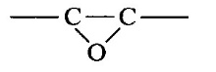
Epoksīda funkcionālā grupa
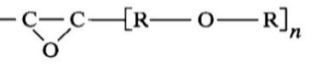
Epoksīda sveķu vispārējā formula
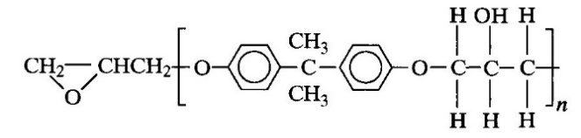
Epoksīdsveķu veidošanās no bisfenola A un epihlorhidrīna
Atšķirībā no daudziem citiem polimēriem, ko mēs esam apsprieduši, ķēdes garums epoksīda molekulās pirms šķēssaistīšanās ir relatīvi īss — tikai 10 molekulas. Pēc cietēšana, šīs molekulas iegūst šķērssaites, lai izveidotu trīsdimensiju tīklu, un katalizators vai reaģents kļūst par struktūras daļu. Šāda katalizējošā aģenta iekļaušanās struktūrā ir atbildīga par vienu no epoksīdu unikālām īpašībām: minimāla fizisko izmēru maiņa polimerizācijas procesā. Šķīdinātāji un kondensācijas produkti netiek izdalīti. Sarukuma pakāpe var sasniegt 0.01% no izmēra. Samazinātas sarukuma pakāpes padara epoksīdus ideālus pievienošanai pie citām virsmām un armatūras. Ja materiālam ir spēcīga tendence sarukt pie veidošanas, tad saiknē ar citām virsmām būs tieksme veidoties ievērojamam bīdes spriegumam.
Daudzas epoksīda sveķu matricu šķirnes ir komerciāli pieejamas; tiem ir atšķirīga molekulārā struktūra un piemērojamais cietinātājs. Polimēru kompozītos izmantotais epoksīds parasti ir divu komponentu, un polimerizācija sākas līdz ar sajaukšanu.
Polimerizācijas īstais mehānisms var būt tiešas saiknes veidošanās starp epoksīda groupām, saiknes starp epoksīda grupām un citas ķēdes molekulām, un epoksīds-epoksīds saiknes. Dažas reakcijas izraisa katalīze, un dažas izraisa sajaukto šķirņu ķīmiskās reakcijas, bet galarezultāts ir trīsdimensiju makromolekulas ar ķīmiskām saitēm visā tilpumā. Epoksīdsveķu īpašības ir atkarīgas no epoksīda veida un cietinātāja. Patiesībā tā ir iespējams iegūt samērā plaša diapazona īpašības ar noteiktu sveķu maisījumu, atkarībā no to veida un cietinātāja.
Epoksīda sveķi ir, iespējams, vissvarīgākais saistmateriāls augstas veiktspējas kompozītu strukturām. Epoksīdsveķi ir matricas materiāls, kas rada vislielāko izturību un stingumu, ar izturīgāku armatūru, piemēram, bora un grafīta. Šādu polimēru kompozītu svarīgumu nosaka to augstā izturība, zema viskozitāte mitrināšanai un zemas saraušanās tendences. Pastāv īpašas epoksīda šķirnes darbam paaugstinātā temperatūrā līdz apmēram 176°C, bet dārgāki matricas sveķi, piemēram poliimīdi, silikoni, un bismaleimides (BMIs) aizstāj epoksīdus lietojuma temperatūrā virs 176°C.
Nepiesātinātie poliesteri.
Šie stirēna-poliestera koppolimēru sveķu parasti satur inhibitorus, kas ļauj tos šķidruma formā uzglabāt uz gadu vai vairāk. Pēc katalizātora pievienošanas sveķi kļūst cieti, iespējami tik īsā laikā kā viena minūte, vai arī vairākas stundas. Vairākus citus poliestera sveķus izmanto armētos termoreaktīvos (RTPs) un RTP kompozītos: bisfenols, Het skābe, un vinilesters. Pēdējo izmanto ķīmiski noturīgām caurulēm un rezervuāriem. Tiem ir labāka izturība pret koroziju nekā universāliem sveķiem. Bisfenola sveķus var mainīt, lai piešķirtu tiem spēju atgūt formu pēc deformācijas. Het skābes (hlora piesātināts ogļūdeņradis) sveķi ir siltuma noturīgi un ugunsdroši. Vinila esteri ir uz epoksīdsveķu bāzes un ķīmiski atšķiras no citiem poliesteriem, tomēr parasti tie ir klasificēti kā poliestera sveķu ģimene. Viņus izmanto ķīmiski agresīvās vidēs.
Nepiesātinātie poliestera sveķi ir visnozīmīgākais materiāls universālu kompozītu konstrukcijās un detaļās. Tie ir materiāli, ko izmanto pazīstamās stiklplasta laivās, "Corvette” automobiļiem, atpūtas transportlīdzekļos, visādas glabāšanas tvertnēs, cauruļvadiem, pārvietojamām tualetēm, un neskaitāmiem komerciāliem un militāriem mērķiem. Šiem materiāliem ir daudz mazākas izmaksas nekā epoksīdiem (aptuveni 9 €/kg pret 18 €/kg lētākajiem sveķiem). Viņi arī ir nedaudz mazāka izturība nekā epoksīdiem.
Poliestera matricas materiāli tiek izmantoti ar visa veida armatūru, bet stikls ir visizplatītākais. Minētos sveķus izmanto visos ražošanas procesos, ko pielieto kompozītiem. Lielas laivas bieži veido, izklājot ar rokām; mazās laivas tiek veidotas, apvienojot ar sakapātām poliestera šķiedrām speciālā smidzinātājā, un to korpuss ir veidots vienkārši izsmidzinot, lai iegūtu vajadzīgo korpusa biezumu. Pildvielas var tikt pievienotas nepiesātinātiem poliesteriem (UPS), lai veidotu gēla pārklājumus, kas ir gluda, pigmentēta ārējā laivas virskārta un tamlīdzīgi. Tvertnes un līdzīgas struktūras veido ar pavedienu tīšanas vai izklāšanas tehniku lielos objektos. Konstrukcijas formas un caurules izspiež; šķiedru armatūru un sveķus izvelk kopā no veidnes. Detaļas var štancēt no UP matricas materiāliem, ja tos piegādā kā loksnes un tilpuma presēšanas materiālus. Daļēji reaģējuši poliesteri (B stadija) tiek piegādāti iepriekš piesūcināti, kas tiek nostiprināti ar siltumu, kad ir pabeigta formēšana.
Savā visvienkāršākajā veidā, nepiesātināti poliesteri tiek piegādāti kā samērā zemas viskozitātes šķidrums (līdzīgi kā lēts kļavu sīrups), kas var būt caurspīdīgs vai pigmentēts. Šādi sveķi nocietinās, kad tiek sajaukti ar katalizatoru. Katalizatora attiecība var būt tik zema kā 50 mililitri uz sveķu litra, atkarībā no temperatūras un maisīšanas tehnikas. Lai veidotu kaut ko ar rokām, veidnes virsma ir noklāta ar katalizētiem sveķiem, armatūras audumu uzklāj uz lipīgajiem sveķiem veidnē, armatūru piesātina ar vairāk sveķiem, tad detaļu atstāj cietēšanai. Detaļa izveidojas laikā no vienas stundas līdz diennaktij (atkarībā no katalizatora un temperatūras). Šim procesa aprakstam ir jāpaskaidro, kālab šis matricas materiāls ir ļoti izplatīts. Ir ārkārtīgi viegli veikt galvenās procesa stadijas. Var izmantot zemas kvalifikācijas personāla palīdzību.
Augsta līmeņa tehnoloģijas attiecas uz armatūras konstrukciju, ja vajag optimizēt konstrukcijas, taču, ja veidojat vienkāršas pārvietojamās tualetes, īpaši aprēķini par slāņu skaitu un armatūras orientāciju nav nepieciešami. Ja projektējama lidaparāta detaļa, piemēram, lonžerons, aprēķini, iespējams, būs nepieciešami. Lai kāds arī būtu kompozīta pielietojums, nepiesātināti poliesteri parasti ir pirmie kandidāti uz izvēli, jo tiem ir viszemākās izmaksas. Ja tie neapmierina projekta kritērijus, dārgākie epoksīdi, poliimīdi utt. ir jāizskata.
Silikoni.
Izmantoti kā kompozītu matricas sveķi speciālos pielietojumos, silikoni var izturēt darba temperatūras līdz 315°C; kad tos lieto kā elastomērus ar zemu virsmas cietību, tiem var būt neparastas īpašības atbrīvotā stāvoklī. Drukāšanas klišejas, jo tās ir izgatavotas no silikona nodos tinti pilnībā uz citām virsmām. Nekas nepieturēsies pie silikona elastomēra. Silikoni ir pieejami arī kā cietie termoreaktīvi. Šo materiālu kopas karstumizturība ir droši vien silīcija-skābekļa saikņu, kas veido šo polimēru mugurkaulu, rezultāts.
Poliimīdi.
Līdzīgi kā silikonus, poliimīdus izmanto īpašos pielietojumos, parasti kā augstas temperatūras kompozītus. Poliimīda iepriekš piesūcinātie materiāli ir pieejami, ko var apstrādāt un ražot tāpat kā citus daļēji polimerizētus polimēra matricu sveķus. Iepriekš piesūcinātos materiālus var ievietot veidnēs un apstrādāt līdz gala formai ar siltumu. Ekspluatācijas temperatūra var sasniegt 260°C. Šie sveķi ir daudz dārgāki nekā epoksīdi un nepiesātināti poliesteri, tāpēc to lietošana parasti ir ierobežota ar kosmiskām un līdzīgām programmām, kur var būt lielāka iecietība pret augstākām izmaksām.
Nav tehnisku ierobežojumu dažādus sveķus izmantot kā matricu polimēra kompozītos. Galvenie kritēriji par piemērotību lietošanai, ir, ka tie ir spējīgi mitrināt armatūru un pielipt armatūrai. Svarīgi matricu materiāli, raugoties no komerciālās pieejamības un vēlamajām īpašībām, ir nepiesātināti poliesteri, epoksīdi un fenoli. Citi termoreaktīvo plastmasu matricu materiāli ir poliimīdi, urīnvielas un melamīna formaldehīdi, furāni un allili, tādi kā, piemēram, dialilftalāti (DAPs). Plaši tiek izmantotas ar Melamini ar pildvielām ir plaši pielietoti neplīstošiem pusdienu traukiem. Urīnvielas izmanto kā laminēšanas sveķus, bet lielāko apjomu veido slāņotās/laminētās koksnes produkti, piemēram, saplāksnis. Furāns ir noderīgs ķīmisko procesu nozarē agresīvu ķīmisku vielu tilpnēm. Dialilftalāta lejamos sveķus bieži izmanto ar stikla armatūru elektrisko komponenšu saspiešanas viedošanai. Tiem var būt labākas saspiešanas īpašības nekā fenoliem. Kompozītos paaugstinātas temperatūras darba apstākļiem parasti izmanto poliimīdu, silikons, vai BMI matricas sveķus.
Lielākoties termoplasti ir pieejami ar stikla armatūru. Stikla saturs parasti ir robežās no 10% līdz 40%. Jebkuru termoplastu var izmantot, bet visbiežāk armēti termoplasti ir poliamīdi, polikarbonāti, polistirols, acetāli, ABS, akrili, poliēteri, polifenila oksīds un fluorogleklis. Tie nav plaši izmantoti matricās ar nepārtrauktu armatūru, jo ir armatūras mitrināšanas problēmas. Ja pielietojuma mērķis ir augstas veiktspējas kompozīts, vispiemērotākās būs nepiesātināta poliestera vai epoksīdu matricas.
Parasti kā matrices ar nepārtrauktām šķiedrām armētā termoplastiskā kompozītā iekļauj poliēterimidu (PEI), polifenilēnsulfīdu (PPS) un termoplastiskos poliimīdus (PI). Ja pielietojumā darba temperatūra ir zem 93°C, vispiemērotākā forma parasti ir nepiesātināti poliesteri vai epoksīdi.
Armatūra.
Izmantoto armējošo materiālu spektrs polimēra kompozītos ir parādīts 7.18. attēlā. Pirmie kompozīti bija papīra lamināti, piesātināti ar fenola sveķiem, un ar saspiešanas veidoti loksnēs elektroietaišu pielietojumiem. Papīra armtūra joprojām tiek izmantota, galvenokārt fenolu laminātos un elektroietaisēs, labvēlīgo elektrisko un siltuma izolācijas īpašību dēļ. Stieņu formas tiek veidotas, satinot ar sveķiem piesātinātu papīru ruļļos kā tapetes. Kokvilnas audumi attīstījās kā nākamais nozīmīgais armatūras veids. Brezenta/fenola kompozīti parādījās 1930-s, un austi kokvilnas audumi ir joprojām plaši izmantoti kā nepārtraukta armatūra fenola laminātos. Dažādas faktūras un šķiedru diametri tiek lietoti, un šīs atšķirības pārvēršas atšķirīgās gatavo kompozītu īpašībās. Lielākās kokvilnas un papīru armatūras priekšrocības ir zemā cena un apstrādes vieglums. Cieta, neorganiskas dabas armatūra, piemēram, stikls un metāls izraisa pārmērīgu rīku nodilumu sekundārās operācijās un salāgotu materiālu nodilumu slīdes pāros. Papīra un kokvilnas armatūra ir mazāk abrazīva.
Metāli.
Svarīgs paņēmiens, izmantojot metālu polimēru kompozītos, ir izmantot metāla skeleta struktūru kā bišu šūnu veida materiāla paneļus. Medus bišu struktūra bieži tiek izgatavota no alumīnija folijas biezumā. Šīs šūnas veido lamināta centrālo daļu, novietojot ar metālu vai ar audumu armētu polimēru lamināta ārpusē (7.25. attēls).
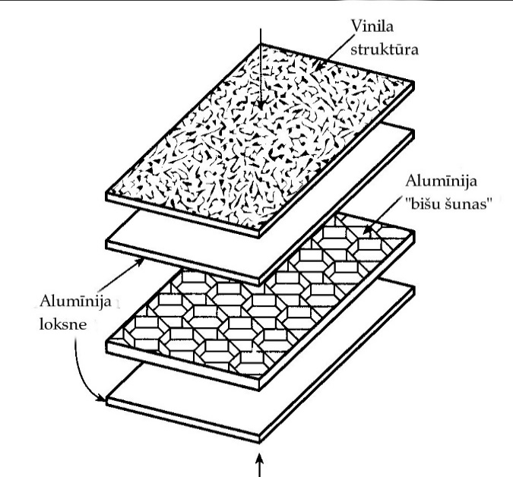
7.25. attēls. Viegla kompozītmateriāla paneļus var veidot, ar epoksīdu palīdzību savienojot alumīnija paneļus ar alumīnija šūnveidīgā materiāla serdi.
Šāda veida struktūras jau sen ir svarīgas aviācijas rūpniecībai, dažreiz gaisa kuģa nesošās konstrukcijās, reizēm iekšējos paneļos, piemēram, durvis, sēdekļi, galvas balsti un tamlīdzīgi. Tie var būt ārkārtīgi viegli šajās sadaļās. Faktiski metāla šūnveidīgā materiāla lamināta paraugu izmantošana var būt komerciāli nozīmīgākais metāla armatūras pielietojums polimēru kompozītos. Metāla stieples vai citas formas nav plaši lietotas. Metāls/plastmasa/metāla lamināts ir kļuvuši komerciāli pieejami. Šie lamināti darbojas līdzīgi šūnveidīgā materiāla paneļiem, bet ir vieglāk ražojami un ir lētāki. Eiropas autoražotāju attīsta metāls/plastmasa/metāla lamināts par auto virsbūves paneļiem, piemēram, motora pārsedzei, jo tos var štancēt un dziļi izstiept līdzīgi tērauda loksnēm.
Azbests.
Azbests, kas tiek izmantots kā armatūra polimēru kompozītos, parasti ir hrizotila azbests, kas ir hidratēts magnija silikāts (3MgO•2SiO•2H₂O). Tas ir dabīgs minerāls ar šķiedrainu struktūru, kas padara to ideāli mitrināmu zemas viskozitātes sveķu saistvielas matricā. Sintētiskajām šķiedrām nav lapu struktūra, kā šajos materiālos. Azbests var būt slapjš ūdenī, un veidot šķiedras, kas savukārt var būt ieaustas audumu armatūrā; tos var izmantot gan kā vienas stiegras pavedienus vai kā daļiņas vai pārslas. Tiek uzskatīts, ka tā ir samērā inerta, raugoties no ķīmiskās iedarbības, un neuzliesmojoša viela. 1970-s, ar azbestu armēti fenoli veidoja aptuveni 35% no visa polimēru kompozītu ražošanas apjoma Amerikas Savienotajās Valstīs (apmēram 3.5 miljoni tonnu), ar plašu izmantojumu automašīnu bremžu klučiem un sajūga disku uzlikās. 1980-s, sākās tendence likvidēt azbestu no visiem produktiem dēļ iespējamo saikni starp azbestu un plaušu vēzi. Neto rezultāts ir azbesta aizvietošana, kur vien iespējams. Stikla šķiedra neausta materiāla veidā ir parastā aizstājēja.
Keramika.
Keramiku, piemēram, alumīnija oksīdu, silīcija karbīdu un silīcija nitrīdu var pārvērst maza diametra šķiedrās, kaķa ūsu formā, vai daļiņās, kas var tikt izmantotas polimēru kompozītu armatūrā. Kaķa ūsu formas ir monokristāli ar garumu līdz 10000 diametriem. Tāpat arī šādām “ūsām” var būt ārkārtīgi augsta stiepes stiprība, taču to garums parasti ir mazāks nekā 10 mm, kas padara tos nepiemērotus nepārtrauktai armatūrai. Keramikas armatūra netiek plaši izmantota polimēru kompozītos, taču tie ir iecienīti metāla matricas kompozītos.
Polimēri.
Daudzu pētījumu programmu mērķis ir izstrādāt šķidro kristālu polimērus ar ārkārtīgi augstu izturību. Vairāki no šiem materiāliem, tostarp vairāki olefīni kas tikušas izmantotas kā armatūr, termoreaktīvu un termoplastisko kompozītu sastāvā. Komerciāli nozīmīga sistēma ar Kevlar ®, aramīda šķiedra ar stiepes izturību ap 3102 MPa. Tas ir pieejams kā nepārtrauktas šķiedras, audumi, un kā sacirstas šķiedras. Šīs formas var izmantot, lai armētu termoplastus un termoreaktīvus; to galvenās priekšrocības pār stiklu ir lielāka stingrība un vieglums. Ap 5 m garās laivas, izgatavotas no lamināta (Kevlar un vinila esteris) sver tikai 7,2 kg. Līdzvērtīga polimēru materiālu armatūra ir Nomex, augstas temperatūras ugunsdrošās neilona šķiedras. Tā nav tik izturīga kā Kevlar, taču to ir vieglāk apstrādāt un ir zemākas izmaksas.
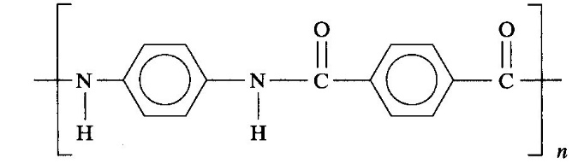
Kevlar struktūra.
Vecāka polimēru armatūras forma ir vienlaidu polipropilēna šķiedru poliestera audums nepiesātinātiem poliesteru un epoksīda kompozītiem. Kā Kevlar, šāda materiāla priekšrocība ir tā, ka ir vieglāks un izturīgāks; tā izturība ir salīdzināma ar stiklu, bet tā izmantošana kā aizstājēju stiklam nav notikusi. Polimēru armatūra nav apstrādājama ar griešanu, kā ar stiklu armēti kompozīti. Armatūras šķiedrām ir tendence kust pie slīpēšanas un citām darbībām. Visbeidzot, polimēra armatūra var būt porainas putas, kas var būt piesūcinātas ar sveķiem. Parastais paņēmiens laivu būvē ir tāds, ka stikla slāņus un sveķus atdala graudainais balsas koks, kas ir piesātināts ar matricas sveķiem. Šī sistēma uzrāda augstu šķērsgriezuma moduli un mazāku svaru, nekā austo stikla slāņu klājums. graudainais balsas koks ir ļoti dārgs, un putotus olefīnus un citas plastmasas lieto formās, kas tiek izmantotas, lai aizstātu graudaino balsas koku.
Bors.
Nepārtrauktos armatūras diegus kompozītu armatūrai izgatavo ar bora ķīmiskās tvaiku kondensācijas paņēmienu no gāzes ar augstu bora saturu. Šai bora šķiedras armatūrai ir augstāks stiepes modulis nekā vairumam citu armatūru, bet to augstās izmaksas ierobežo to izmantošanu ar kosmiskās aviācijas un militārajiem pielietojumiem.
Ogleklis-grafīts.
Amorfo oglekli iegūst, karsējot organiskos materiālus gaisa trūkuma apstākļos. Šāda veida ogleklis (melnais ogleklis) tiek izmantots, lai pigmentētu plastmasu un kā palīglīdzekli gumijas vulkanizācijā. Oglekļa šķiedras, ko izmanto kā armatūru polimēru kompozītos, iegūst karsējot organisko vielu šķiedras līdz ļoti augstai temperatūrai bez gaisa klātbūtnes, un parasti zem spriegojuma. Šķiedru izejmateriāli ir izgatavoti no viskozes, darvas vai poliakrilnitrila (PAN). Pirolizācijas temperatūras diapazons ir aptuveni no 1093°C līdz 2926°C. Pie augstākām temperatūrām šķiedra iegūst grafīta veida struktūru. Grafīta kristāliem ir sešstūrveida struktūra ar pamatnes plakne izlīdzināta paralēli šķiedru virzienam. Ja šķiedrām ir nozīmīga grafīta veida struktūra, tām ir ārkārtīgi augsta izturība un modulis. Stiepes elastības modulis (stingums) PAN oglekļa šķiedrām var būt lielāks par 758 GPa. Šīm šķiedrām ir gludāka virsma nekā zemāka stinguma šķiedrām, un tas nozīmē, ka šķiedru jāapstrādā, lai palīdzētu tām veidot saikni ar polimēra matricu. Zemāka stinguma šķiedrām ir nelīdzenāka virsmām un tās labāk piesaistās matricai. Šo iemeslu dēļ tā ir ierasta prakse - izmantot zemāka stinguma šķiedras, izņemot gadījumus, kad pielietojumam ir absolūti nepieciešama augsta moduļa šķiedra.
Oglekļa šķiedras (FSC) audzē līdz diametram, mazākam par 5 μm. Tās izgatavo šķipsnās ar aušanu vai tīšanu, un tās ir pieejamas kā sacirstas šķiedras izmantošanai ar zem spiediena lejamiem sveķiem. Šādas armatūras izmaksas svārstījās 2008. gadā no 22 Ls/kg līdz 440 Ls/kg šķirnēm ar visaugstāko elastības moduli. Sacirstās šķiedras ir vislētākās. Oglekļa šķiedras izmanto, ja stikla armatūra nedod vēlamo stingumu vai svara samazinājumu.
Oglekļa nanocaurulītes (CNT) kļūst komerciāli pieejamas termoplastu un termoreaktīvo sveķu armēšanai. Oglekļa nanocaurulītes viena atoma biezumā ir oglekļa atomi, izvietoti caurules formā. Caurules parasti ir mazāks par 10 nm diametrā, ar garumu, kas var būt simtiem mikronu. Caurulēm ir vēlamās mehāniskās īpašības, un tās pievieno polimēriem kā armatūru. Ir daudzi paņēmieni, kā veidot CNTs, bet daudzi no tiem paredz oglekli saturošas gāzes pakļaut plazmas lauka iedarbībai, kur CNTs kristalizējas uz silīcija vai citas pamatnes. Šo materiālu un citu nanometru izmēra armatūras materiālu pielietojums ir izveidojis plastmasu kategoriju, kas nodēvēta par nanokompozītiem. Vēl 2008. gadā nepastāvēja normas par to, ko var kvalificēt par nanokompozītiem. Ja nanomateriāli tiek pievienoti jebkuram cietam ķermenim, produkts var tikt saukts par nanokompozītu. Oglekļa nanocaurulītes un tamlīdzīgi, tomēr, būs svarīgs kompozītu armējums tuvākajā nākotnē.
Stikls.
Visbiežāk polimēru kompozītu armējums ir stikla šķiedras. Pirmais svarīgais strukturālais kompozīts bieži tiek nepareizi saukts Fiberglas®, kas ir tirgus marka. Akronīms FRP (fibrous-glass-reinforced plastic) tika izveidots, lai novērstu ļaunprātīgu Fiberglas tirdzniecības nosaukuma izmantošanu, un šo akronīmu aizstāja ar RTP (reinforced thermosetting plastic) – armēta termoreaktīvā plastmasa. Jaunākā literatūrā parādās saīsinājums RP (reinforced plastic) - armēta plastmasa.
Stikla šķiedras izgatavo galvenokārt no kausēta stikla, kas plūst caur sīkiem caurumiņiem veidnēs. Divi svarīgākie stikla veidi ir plaši izmantoti armatūrā: E stikls, kas ir borsilikātstikls, ko lieto elektroietaisēs; un S stikls (augstā izturība), kas ir magnija/alumīnija/silīcija materiāls ar augstāku izturību nekā E stikls. Šķiedru diametri parasti ir diapazonā no 5 līdz 25 μm. Abus izmanto tajos pašos gadījumos, bet E stiklam ir zemākas izmaksas; tas var būt izgatavots ar zemākām temperatūrām.
Stikla armatūra ir pieejama visos iedomājamos veidos. Visbiežāk sastopamās stikla armatūras formas ir parādītas 7.26. attēlā.
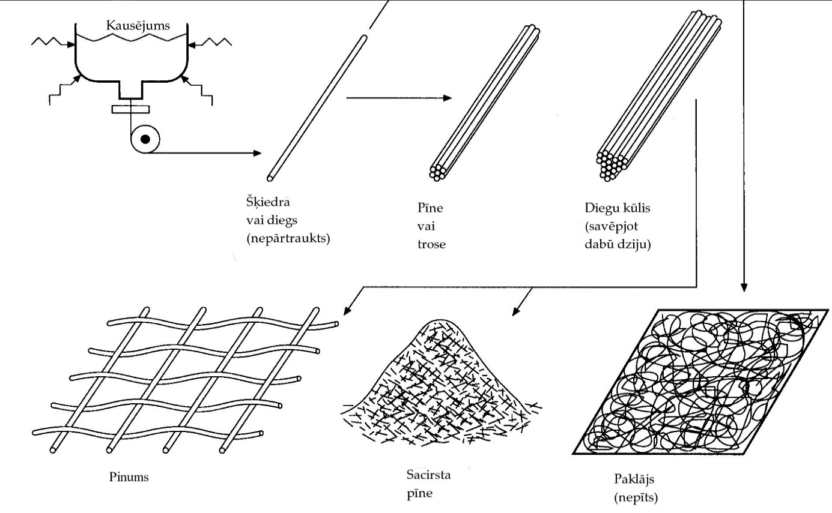
7.26. attēls. Biežākais stikla šķiedras lietojums kompozīta armatūrā.
Cirstā šķiedra ir plaši izmantota termoplastu armēšanai un sastāvdaļu tilpuma veidošanai, bet citas formas parasti izmanto lielu strukturālu kompozītu veidošanā. Pīnes parasti sastāv no daudziem atsevišķiem pavedieniem izmantošanai šķiedru tīšanai vai aušanai. Austo stikla armatūru var iegādāties aptuveni tikpat daudz veidos, cik ir pieejami apģērbu ražošanā. Visvairāk ir divdimensiju pīšanas tehniku, un nepārtraukti tiek ieviesti jauni paņēmieni. Izmantojot divdimensiju audumus laminātu ražošanā, veidojas anizotropas izturības īpašības. Vienā virzienā vienmēr būs vājākas īpašības nekā otrā. Izotropisku trīsdimensiju audumu pīšana ir pašreizējais apgabals kompozītu izpētē.
Paklāju veida audumus veido no nejauši savītām pārtrauktām vidēja garuma šķiedrām, gandrīz kā filca struktūrā. Stikla šķiedras paklāji prasa vairāk sveķu piesātināšanai nekā audumi, bet tie rada labāku virsmas tekstūru pēc veidošanas. Kad pīņu saišķi ir izveidojušies par lielu, nepārtrauktu saišķi, produkti tiek saukti par kūļiem, un smagie kompozīti bieži ir izgatavoti no auduma gabaliem, kas ir austi no kūļiem.
Saikne starp stikla armatūru un sveķu matricu ir nozīmīga sastāvdaļa kompozītmateriālu ar labām mehāniskajām īpašībām veidošanā. Stiklus bieži vien tiek apstrādā ar vielām, kas var uzlabot šo piesaistīšanos. Silāna savienojumiem ir vispārējā formula A3SiB, kur A var būt halogens, piemēram, hlors, un B ir kaut kāda funkcionālā grupa, kas centīsies veidot saikni ar matricas materiālu. Būtībā mērķi, izmantojot silāna sakabes aģentus, ir Si — O veida saites radīšana uz stikla, kur molekulas otrā galā ir organiska molekula, kas veido saikni ar organisko sveķu matricu. Ir arī cita veida sakabes aģenti rūpnieciskam izmantojumam, bet no lietotāja viedokļa, tas var būt arī dizaina faktors, ja mērķis ir radīt augstas klases kompozītmateriālu. Patiesībā sakabes aģenti ir piemērojami arī citu veidu armatūrām. Armatūra nespēj sadalīt darba deformācijas un spriegumus, ja tai nav saikne ar matricu.

8. Kompozītmateriālu ražošanas metodes.
Dažādas metodes, ko izmanto, lai armētu sveķus polimēra-stikla kompozītmateriālos, parādītas 8.1. un 8.2. attēlā. Kontakta veidošana vai izklāšana ar rokām ir saistīta ar veidnes pārklāšanu ar sveķu slāni; tad uzklāj armatūras stikla slāni, un šo armatūru pamatīgi piesātina ar sveķiem. Procesu atkārto, līdz vajadzīgais kompozīta biezums ir sasniegts. (maksimālais biezums parasti ir apmēram 9 mm.) Polimēra matrices parasti ir no poliestera vai epoksīda.
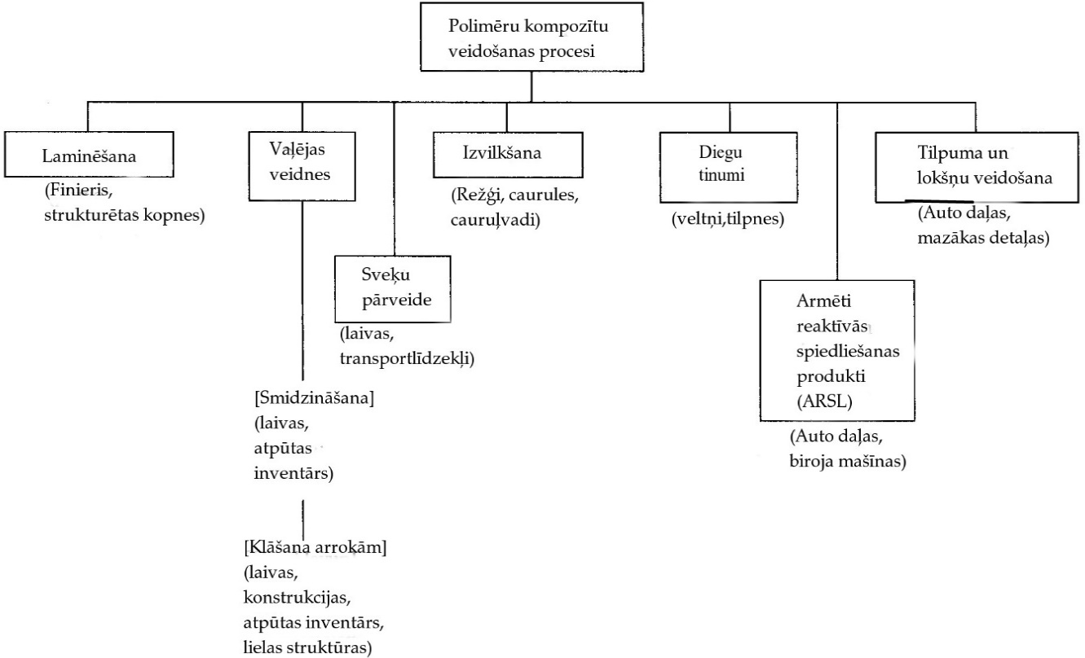
8.1. attēls. Polimēru kompozītu formēšanas procesi.
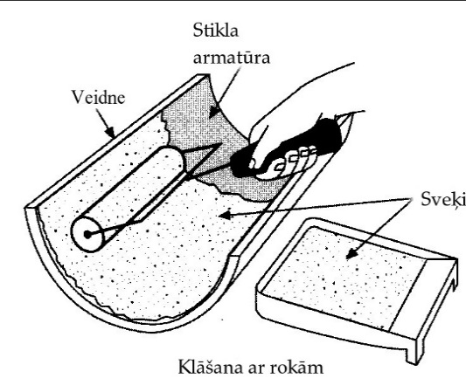 | 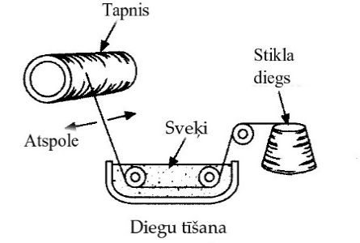
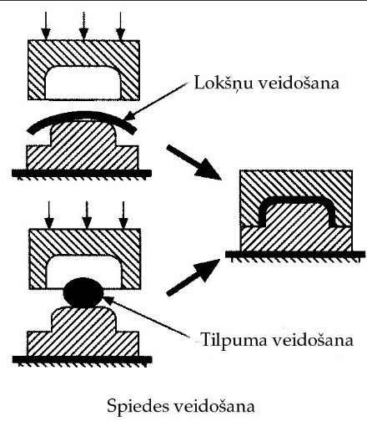 | 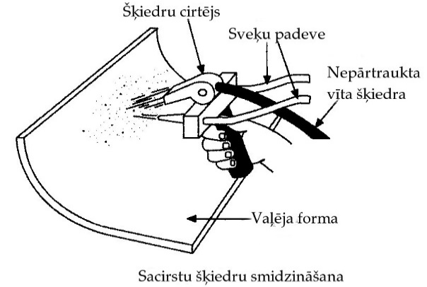
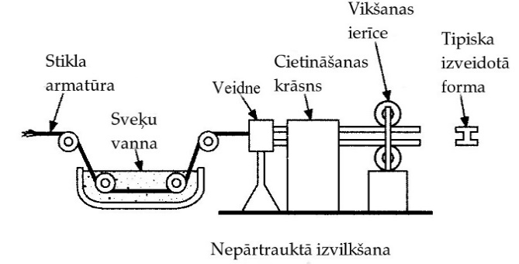 | 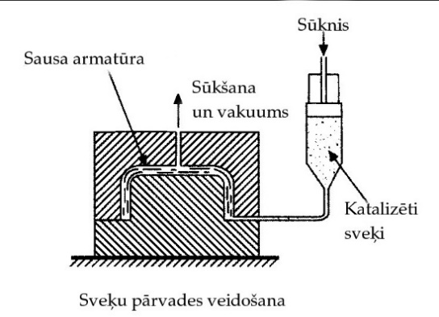
8.2. attēls. Ar šķiedrām armētu kompozītu ražošanas metodes.
Pavedienu uztīšanu armatūras veidošanai izmanto īpašas mašīnas, lai uztītu stikla šķiedru uz vārpstas. Armatūra ir nepārtraukts pavediens, un to piesātina ar sveķiem vannā. Tīšanas veids var būt dažāds, lai kontrolētu kompozīta izturības rādītājus. Šo procesu plaši izmanto caurulēm un ķīmisku vielu rezervuāriem.
Saspiešanas formēšanas process ir līdzīgs iepriekš aprakstītajam nearmētu termoreaktīvu ražošanā, izņemot īpašu tehniku, kas ir nepieciešama, lai ievadītu stikla armatūru sveķos, kuriem jāpievieno katalizators, un ir ierobežots laiks kompozīta turēšanai jaukšanas traukā pēc katalizatora ievadīšanas.
Lokšņu formēšanas procesā, katalizēti poliestera vai epoksīda sveķi tiek iespiesti armatūrā ar veltņiem. Īpašās pildvielas tiek pievienotas sveķiem, lai novērstu to formas kropļošanos, bet inhibitori ir pievienoti, lai pagarinātu sveķu uzturēšanās laiku jaukšanas traukā. Gatavās loksnes, ko sauc par lokšņu veidošanas maisījumu, sastāv no sveķiem un armatūras, un šīs loksnes var sagriezt atbilstoši izmēram un saspiest, lai pieskaņotu veidnei un iegūtu gatavo detaļu. Lai pabeigtu sveķu saistīšanos, veidnes tiek apsildītas.
Līdzīgu produktu, ko sauc par tilpuma formēšanas maisījumu, iegūst, pievienojot sveķiem biezinātājus; to mīca kā mīklu ar sacirstām šķiedrām, lai izveidotu saspiešanas formēšanas veidnes pildījumu, kas atgādina mīklas piku. Apsilde un saspiešana ir tāda pati kā lokšņu veidošanā. Abus procesus var izmantot lielām detaļām, piemēram, automašīnas radiatora režģiem.
Nepārtrauktas izstiepšanas (pultrūsijas) metode ir process ar stiklu armētu formu veidošanai, kuras var ģenerēt, velkot stikla šķiedru caur veidni. Stiklu velk caur sveķu vannu; tas tiek veidots, ejot caur sildāmo vannu, un sveķi veido šķēssaites karstā veidnē un kombinētajā cietēšanas krāsnī. Caurules, kanālus, I-stieņus un līdzīgas formas var ģenerēt. Ar izstiepšanas (pultrūsijas) metodi bieži veido strukturālās formas klājiem un konstrukcijām ap kodīgu ķīmisku vielu tvertnēm.
Sacirstu šķiedru izsmidzināšana veic tādu pašu darbu, kā izklāšana ar roku, bet tas notiek daudz ātrāk. Divas sveķu sastāvdaļas sajauc ar rokas pistoli un apsmidzina veidnes virsmu. Šķiedru cirtējs ir iebūvēts smidzināšanas pistolē. Tas saskalda vienlaidu stikla šķiedras īsos posmos, lai to izmantotu kā kompozīta armatūru. Šo procesu var izmantot, lai veidotu lielas armētu kompozītu detaļas, kā laivas, dušu kabīnes un vannas. Sacirstu šķiedru armatūra tomēr nav tik izturīga, kā izklājums ar rokām, kas tiek armēts austu paklājiņu vai pītu klājumu.
Sveķu pārneses formēšana ir attīstījusies tā, lai paātrinātu kontaktu, un uzlabotu detaļu, veidojot to ar divām virsmām, nevis vienu. Šim procesam ir nepieciešama nosegta veidne. Stikla armatūru sagriež un samazina līdz vēlamajam biezumam un formai atklātajā veidnē. Veidni tad noslēdz un atsūknē no tās gaisu, radot vakuumu, un katalizētus sveķus iesūknē veidnē. Kad veidne ir piepildīta, sūknis tiek izslēgts, sveķu līnija ir noslēgta, un dataļai ļauj sacietēt. Tas kļūst par nozīmīgu lielu RTP laivu ražošanas procesu. Tas aizstāj izklājumu ar roku.
Datoru izmantošana, lai kontrolētu pavedienu tīšanu, palielina iespēju veidot sarežģītākas detaļas, kuras var tīt, un veiktspējas raksturlielumus šīm detaļām. Piemēram, datora vadība ļauj pievienot papildu armatūras slāņus, vai mainīt armatūras veidu augsta sprieguma zonās. Progresīvas sistēmas apvieno spriegumu analīzi ar armatūras struktūras vadību.
Veidošana vakuuma somā, (8.3. attēlā) tiek lietota, lai detaļas ar sarežģītām formām veidotu no lokšņu veida izejvielu maisījuma. Šis process izmanto atmosfēras spiedienu darba veikšanai, tādējādi samazinot metāla veidnes augstās izmaksas. Ir iespējams nocietināt SMC vakuuma somā temperatūras noturīgu silikona kaučuka pūšļa veida detaļu; bet vairāk izplatīta prakse ir izmantot vakuuma somu, lai veidotu sagatavi, un tad cietināt sagatavi citā veidnē.
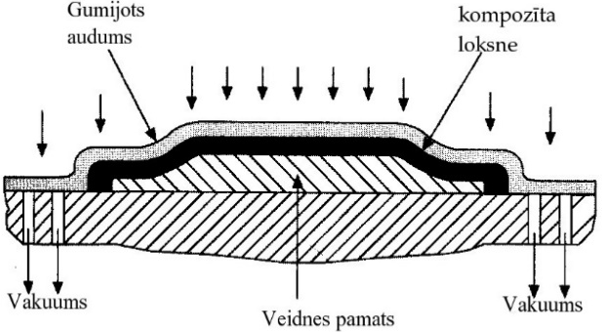
8.3. attēls. Formēšana vakuuma somā.
Termoplastisko materiālu armēšana nozīmē, ka visus procesus, kas izmanto liešanas granulas (spiedienliešana un citi), var uzskatīt par kompozītu darināšanas tehnikām; sacirstas šķiedras un daļiņu veida armatūra varētu būt iejaukta šajās formēšanas granulās. Pavedienu uztīšana arī tiek veikta ar termoplastiem; armētā lenta tiek sildīta, tīta uz sildītas vārpstas, un, pēc tam atdzesēta. Tādējādi gandrīz jebkuru termoreaktīvu vai termoplastu plastmasas ražošanas tehniku var izmantot, lai veidotu polimēru kompozītus, bet augstas veiktspējas kompozīti, visticamāk, būs izgatavoti no termoreaktīviem sveķi ar vienu no paņēmieniem, kas redzams 8.2. attēlā.

9. Polimēru kompozītu pielietojumi.
Mēs esam apsprieduši, kas ir polimēru kompozīti — plastmasas ar savdabīgu armatūru, lai uzlabotu to lietošanas īpašības — un kā tie veidojas — apvienojot dažādas matricas un armatūru. Turklāt ir aprakstītas dažādas metodes, ko pielieto, lai izveidotu noderīgas detaļas no izmantojamā materiāla. Šajā sadaļā mums ir jāpārskata daži faktori, kas padara polimēru kompozītus par svarīgiem konstrukciju materiāliem un definēt vadlīnijas, lai palīdzētu konstruktoriem izlemt, vai polimēru kompozīti jāuzskata par pielietojamiem.
Pieejamība.
9.1. attēlā ir daļējs kopsavilkumu par produktiem, kas ir komerciāli pieejami polimēru kompozītu jomā. Ieskats šajā attēlā norāda, ka daudzi termoreaktīvie produkti ir pieejami, bet ne pārāk daudzi termoplastiskie produkti. Būtībā svarīgi termoplastisko polimēru kompozīti ir termoplastiskie liešanas sveķi (parasti granulu formā), kas satur dažādas armatūras tilpuma frakcijas. Šos liešanas sveķus piegādā gandrīz visi plastmasu ražotāji, un no daudziem uzņēmumiem, kas veido homopolimēru un armatūras maisījumus. Nozīmīga armatūra ir cirstā stikla un grafīta šķiedras. Armatūras tilpuma daļa parasti ir mazāka nekā 50%. Šos materiālus var vienkārši pasūtīt no piegādātāja katalogu, un pārdevēji sniegs informāciju par apstrādi.
Termoreaktīvie laminēšanas sveķi un armatūra, iespējams, ir vissvarīgākā daļa termoreaktīvo produktu kategorijā. Ja polimēru kompozīts tiek apsvērts lietošanai kādā lielā struktūrā, tad šie produkti tiks izmantoti. Lietotājam būs jālemj par sveķu un armatūras kombināciju, un pieredzējuši ražotāji var vadīt jauno lietotāju atlases procesā. Tādējādi, no lietotāja viedokļa ir daudz iespēju pielietot polimēru kompozītus, un pastāv produkti, pieejami gandrīz jebkura veida detaļām vai struktūrām, apmierinot polimēra sveķu ekspluatācijas ierobežojumus.
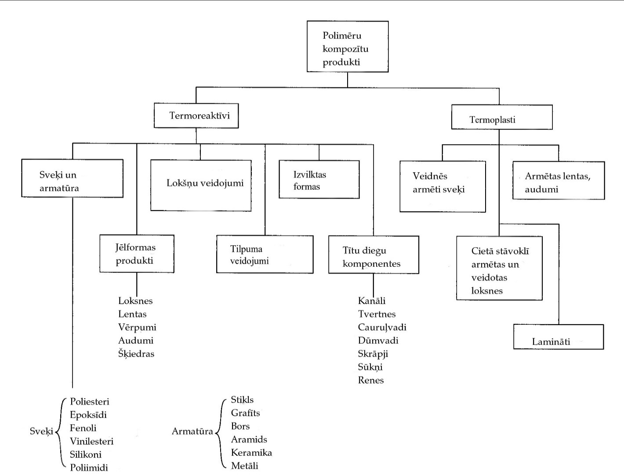
9.1. attēls. Nopērkamo produktu klāsts polimēru kompozītu veidošanai.
Izmaksas.
Lēmums izmantot vai neizmantot polimēru kompozītu bieži ir atkarīgs no tā, vai tie piedāvā kādas izmaksu priekšrocības pār citiem kandidātu materiāliem. Katrs potenciālais pielietojums prasa ievērot daudzus faktorus, bet galvenie polimēru kompozītos izmantoti materiāli ir samērā lēti. Stikla armatūrai var būt zemas izmaksas; cirstā šķiedra var būt tikai 50 centi kilogramā; un austi audumi parasti maksā 1,5 € par kilogramu. Šķiedras ar augstu elastības moduli joprojām ir dārgas, bet cirstas grafīta šķiedras var maksāt tikai 30€ par kg; aramīda šķiedras var maksāt 550€ par kilogramu, un keramikas un citas ļoti augsta stiepes moduļa šķiedras var maksāt 660€ par kg. Sveķiem var būt tik zemas cenas, kā 28€ par kg (universālais poliesteris). Plānotās polimēra kompozītu pielietošanas izmaksas būs atkarīgas no izejmateriālu cenas un ražošanas izmaksām. Polimēra kompozītus izmanto kā konstrukcijas elementus, kas bieži vien ļauj lietotājam izveidot struktūru monolītu — viendaļīgu, un, ja tā pati detaļa tiktu izgatavota no metāla, piemēram, vajadzētu būt izmaksu salīdzinājumam par atsevišķām daļām un to montāžu. Korozijas un apkārtējās vides noturība polimēra kompozītiem bieži pieļauj ilgāku kalpošanas laiku. Arī šis ir svarīgs izmaksu faktors, ko vajadzētu ņemt vērā. Nobeigumā, viens no galvenajiem iemesliem, kādēļ arvien vairāk izmanto polimēru kompozītus, ir tas, ka viņiem bieži vien ir zemākas izmaksas nekā metāliem.
Īpašības.
9.1. tabula parāda dažas svarīgas termoreaktīvu polimēru kompozītu mehāniskās īpašības, un 9.2. tabula sniedz līdzīgus datus par termoplastu kompozītiem. Pirmajā tabulā parādīts viens no lielākajiem iemesliem, kāpēc izmantot augstas veiktspējas polimēru kompozītus; tie var būt izturīgāki un stingāki nekā augstas stiprības metāli, kā arī dod svara samazinājumu. Termoplastu kompozīti nekonkurē ar metāliem, bet viņi iekļaujas nišā starp nearmētiem termoplastiem un armētiem termoreaktīviem.
9.1. tabula. Polimēru kompozītu mehāniskās īpašības istabas temperatūrā salīdzinājumā ar augstas izturības vieglajiem metāliem.
Mehāniskā īpašība | Bors/ Epoksīds | S-Stikls/Epoksīds | E-Stikls/ Epoksīds | E-Stikls/ Poliesteri
Stiepes izturība, MPa | 1365 | 1068 | 482 | 344
Stiepes tecēšanas robeža, MPa | — | — | — | —
Spiedes tecēšanas robeža, MPa | 1758 | 565 | 489 | 344
Cirpes izturība, MPa | 62 | — | — | —
Procentuālais pagarinājums | 0.7 | — | — | —
Stiepes modulis, MPa | 214×10³ | 44.1×10³ | 31.02×10³ | 31×10³
Blīvums, g/cm³ | 2.04 | 1.8 | 2.2 | 1.9
Mehāniskā īpašība | E- Stikls/  Vinilesteri | Oglekļa šķiedra/  Epoksīds (60% CF) | Titāns  6A14V | Alumīnijs  7075T6
Stiepes izturība, MPa | 379 | 303 | 1000 | 538
Stiepes tecēšanas robeža, MPa | — | — | 930 | 468
Spiedes tecēšanas robeža, MPa | — | — | 965 | 468
Cirpes izturība, MPa | — | — | 579 | 317
Procentuālais pagarinājums | — | — | 6 | 5
Stiepes modulis, MPa | 43.4×10³ | 54.9×10³ | 110×10³ | 71.1×10³
Blīvums, g/cm³ | 1.9 | 1.59 | 4.43 | 2.8
9.2. tabula. Mehāniskās īpašības istabas temperatūrā atsevišķiem termoplastiem, kas satur 40% cirstā stikla armatūru.
Īpašība | PA 6/6 | PP | PC | PPS | PSF | PES
Stiepes izturība, MPa | 220 | 110 | 145 | 138 | 131 | 159
Stiepes modulis, GPa | 13 | 9 | 11.7 | 13.8 | 11.7 | 13.8
Lieces izturība, MPa | 275 | 131 | 180 | 202 | 172 | 214
Lieces modulis, GPa | 117 | 6.2 | 6 | 11 | 8.2 | 11
Spiedes izturība, MPa | 158 | 89 | 151 | 172 | 165 | 151
Stigrība (ar iecirtumu), J/m | 138 | 106 | 116 | 74 | 85 | 80
Termiskās sagrūšanas temperatūra pie 1.8 MPa (°C) | 249 | 149 | 149 | 260 | 185 | 215
Dažkārt ir vēlams aizstāt metāla detaļu ar zem spiediena lietu plastmasas detaļu, bet vienkārši nearmēti liešanas sveķi nav pietiekami izturīgi vai stingi; termoplasti, kas armēti ar sacirstiem stikliem vai oglekļa šķiedrām var paaugstināt izturību pietiekami, lai varētu veikt aizvietojumu, saglabājot spiedliešanas ekonomiskumu.
Polimēru kompozītu mehāniskās īpašības ir atkarīgas no matricas un armatūras rakstura. Bora un grafīta šķiedras veido visstingākos kompozītus. Lietotājam jāizlemj, vai papildu izmaksas par augstas klases armatūru ir ekonomiski svarīgas.
Viena no būtiskākajām polimēru kompozītu īpašībām ir to noturība pret vides iedarbību. Ārpus šīs diskusijas ir sīkāka informāciju par to, kā katra matrica pretojas videi, kas ir paredzami, bet ir pieejamas korozijas rokasgrāmatas ar šāda veida informācijas sarakstu. Kopumā armētu termoplastu korozijas īpašības būs līdzīgas nearmētam matricas materiālam.
Nepārtrauktas armatūras termoreaktīviem ir nedaudz sarežģītāks risinājums. Termoreaktīvo polimēru kompozīti, kuri paredzēti ķīmiskai izturībai, būs nepieciešama lamināta konstrukcija. Saslapinātas virsmas parasti ir sveķiem bagātas, un speciāli audumi, ko var nosaukt par plīvuru, tiek izmantoti, lai uzlabotu virsmas izskatu. Plīvuru bieži balsta uz ar sveķiem bagāta paklājiņa, un, visbeidzot, tiek noteikta konstrukcijas stiegrojuma shēma. Jaunie lietotāji var paļauties uz ražotāju ieteikumiem šajā jomā. Vispārējas nozīmes nepiesātinātie poliesteri (ortoftalātu sveķi) nav īpaši noturīgi pret ķīmiskām vielām, un tos parasti izmanto struktūrās, kas nav paredzētas ķīmiskam kontaktam. Karstuma noturīgi poliesteru sveķi ir izturīgi pret daudzām oksidējošām vielām, tādām kā skābes, bet tie nav izturīgi pret sārmu un šķīdinātājiem. Tie ir ugunsdroši. Vinilesteri laikam ir vispopulārākā sveķu matrica ķīmiskiem pielietojumiem, bet tiem ir temperatūras ierobežojums līdz 120°C. Furāna matricas sveķi ir ārkārtīgi ķīmiski izturīgi, bet viņi ir grūtāk apstrādājami salīdzinājumā ar iepriekš pieminētajiem matricas sveķiem. Vēl viens faktors, kas jāņem vērā, lietojot nepiesātināto poliesteru kompozītus, ir viņu uzņēmība pret virsmas degradāciju ārpus telpām, saules un ūdens iedarbībā. UV gaismas viļņu garumi un citi viļņu garumi ķīmiskās reakcijas rezultātā izraisa polimēra struktūru fotolītisku sadalīšanos. Brīvie radikāļi un saites tiek lauztas, un var rasties sarežģītas ķīmiskas reakcijas, un sākot no augšējiem slāņiem kompozīts pārveidojas pūdera veida vielā, kuru bojā laika apstākļi. Parādība parasti tiek saukta par "šķiedru ziediem" (9.2. attēls).
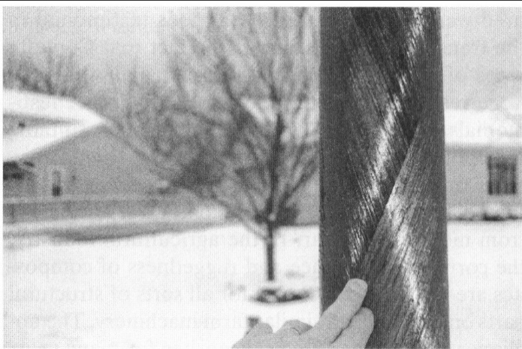
9.2. attēls. “Šķiedru ziedi” FRP laternas stabā pēc astoņiem gadiem ārpus telpām.
Ar stiklu armētos kompozītos kļūst redzama armatūra, un stikla šķiedras parādās trula raupjuma veidā uz virsmas. Šī virsma bija spīdīga un gluda, nododot ekspluatācijā. Bojājumi parasti ir tikai 10 μm vai ap to vienā gadā, bet pēc aptuveni 10 gadiem no saules gaismas iedarbības, stiklplasta laivas virskārta izskatās tā, it kā viņu vajadzētu pārkrāsot. Bojājumi parasti ir tikai kosmētiski, bet tie joprojām ir nevēlami. Piedevas ir parastais veids, kā palēnināt šī veida degradāciju, bet tās nevar to apturēt.
Ūdens ietekme uz UP kompozītiem ir pārsvarā laivās. Ūdens var difūzijas ceļā iespiesties caur gela pārklājumu un veidot čulgas, kas aizpildās ar stāvošu ūdeni, kuru tilpums palielinās, kad tajā aug mikrobioloģiskie organismi. Šo parādību sauc par osmotisko uzbriešanu vai laivu bakām. Mehānisms nav īsti zināms, taču risinājums ir samitrināt pārklājuma virsmas ar barjeras slāni no epoksīda (parasti piecas līdz septiņas kārtas epoksīdsveķu gruntējuma). Osmotiskās uzbriešanas problēmas risinājuma trūkums padara par problēmu nepiesātināto poliestera materiālu lietošanu laivām, kas paliek ūdenī ilgāku laiku.
Kā tas ir ar visām materiālu sistēmām, lietotāja pienākums ir izlemt par īpašībām, kas ir kritiskas attiecībā uz pielietojumu, un pēc tam saskaņot šīs īpašības ar kandidāta materiāliem.
Ir daudzas polimēra kompozītu parametru salīdzinošās tabulas, bet, kad runa ir par konkrēta kompozītmateriāla lamināta īpašībām, lietotājam jāizmanto dati par konkrēto kompozītu, nevis vispārīgās īpašības. Katra kompozīta struktūra var atšķirties; īpašības atkarīgas no sveķu rakstura, cietināšanas un armatūras šajā konkrētajā kompozītā.
Pielietojumi.
Kur polimēra kompozītus izmanto un kur tos vajadzētu lietot? Puse no kopējās kompozītu lietošanas Amerikas Savienotajās Valstīs ir būvniecības un transporta nozarēs. Otrs liels lietotāju kopums ir jūras, elektriskās, militārās vai atpūtas vajadzības, un rūpniecības tirgi. Viens pašreizējais lielais FRP lietotājs ir jūras industrija; aptuveni 90% no visiem nekomerciāliem kuģošanas līdzekļiem ir izgatavoti no nepiesātinātiem poliestera laminātiem. Bez šaubām, šis pielietojums ir visievērojamākais apliecinājums šo materiālu veiktspējai augsti slogotās struktūras. Vairāk nekā 25 gadus vecu FRP korpusu sagraizīja un pārbaudīja, kā ir degradējušās mehāniskās īpašības pa šo laiku. Izmērītās izmaiņas bija nenozīmīgas. Lielisks apliecinājums tam transporta nozarē ir fakts, ka Corvette automobiļu tipu izmanto vēl joprojām, un tiem ir liela tālākpārdošanas cena pēc 25 gadiem. Daudzi citi testi liecina, ka polimēru kompozīti ir piemēroti pielietojumiem, kuriem nepieciešama ilga darba dzīve. Daudzas moderno automašīnu detaļas ir izgatavotas no armētiem kompozītiem, un arvien vairāk detaļas aizvieto metālu katru gadu. Lauksaimniecības nozarē kompozītu izturība pret koroziju un robustums mudina tos lietot visāda veida konstrukciju detaļās traktoriem, lauksaimniecības mašīnām un tamlīdzīgi. Aparātu industrijas nozare daudzus gadus izmanto kompozītu detaļas, kas pakļautas mitruma vai ķīmisko apstākļu ietekmei — kondicionēšanas ierīču detaļas un trauku mazgāšanas mašīnu sūkņi, veļas mašīnu tvertnes, un tamlīdzīgi. Neskaitāmas mūsdienu lidmašīnu detaļas ir izgatavotas no kompozītmateriāliem. Polimēru kompozīti ir plaši izmantoti ķīmisko procesu nozarēm: caurules, jumti, apšuvums, bunkuri, cisternas, un visu veidu struktūras. Polimēru kompozīti pašlaik ir aktuāli būvniecības un mājokļu nozarē, viengabala dušām un vannām, bļodas, kūrvietu aprīkojums, saunas, peldbaseini, jumta logi. Visbeidzot, izklaides industrija izmanto polimēru kompozītus, pat vismodernākos kompozītus pārsteidzoši dažādos pielietojumos. Vieglus kanoe un kajakus veido no aramīda kompozītiem; tenisa raketes, slēpes, golfa nūjas ir izgatavotas no kompozītmateriāliem ar grafīta un pat bora armatūru; un apvidus transportlīdzekļi tiek izgatavoti no polimēru kompozītmateriāliem, kā ir ūdensmotocikli un sniega motocikli. Mēs varētu turpināt, bet ir skaidrs, ka šie materiāli tiek plaši izmantoti un ka tie turpmāk tiks izmantoti visu veidu struktūrās visās nozarēs.
Raksturīgi Ultramid ® lietošanas piemēri automobiļu tehnoloģijā.
Motors un pārvadi: ieplūdes caurule un ieplūdes kolektors, gaisa pūtes beigu uzmavas, gaisa pūtes gaisa caurules, cilindru galvas pārsegs, motora nodalījuma vāks, gaisa masas sensors, eļļas nosēdu tilpnes, eļļas filtru apvalki, ķēdes vadsliedes, eļļas sensori, zobsiksnu pārvalki, transmisijas vadības ierīces, sensori, rullīšu gultņu separatori, zobrati, stiprinājumi.
Radiatoru sistēma: radiatoru galu uzmavas, termostata korpuss, dzesēšanas šķidruma caurules, ventilators, ventilatora rāmji
Degvielas padeves sistēma: degvielas filtru korpusi, degvielas padeves caurulītes, ātrdarbīgie savienojumi
Piekare: dzinēja kronšteins, vērpes balsts, vērpes ierobežotājs, transmisijas šķērssvira, virsbūves un papildu detaļas
Salons: pedāļi un pedāļa kronšteini, sviras un vadības elementi, runātājs restes, durvju rokturi, sēdekļa struktūras
Ārpuse: konstrukcijas daļas, ārējie durvju rokturi, spoguļa korpuss, riteņu pārsegi, priekšgals, avārijas amortizatori, apakšējais bufera stiprinātājs
Elektriskā sistēma: daudzdzīslu vadu kūļi, siksnas, savienotāji, lampu ietveres, drošinātāju kārbas, kontaktu un suku turētāji, kabeļu kanāli, pievadi.
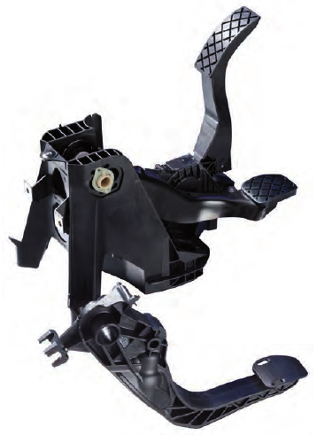 | 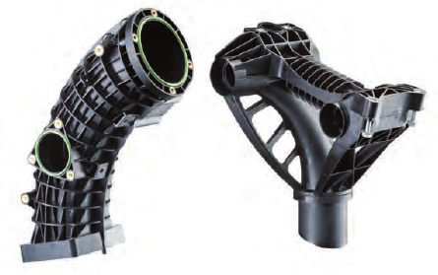
 | Gaisa un eļļas sūkšanas modulis
 | 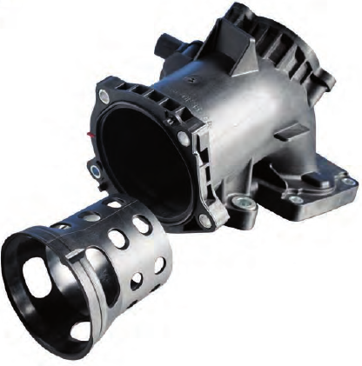
Pedāļu bloks | Siltuma ekrāns
9.3. attēls. Kompozītu litojuma piemēri automobiļu tehnoloģijā.
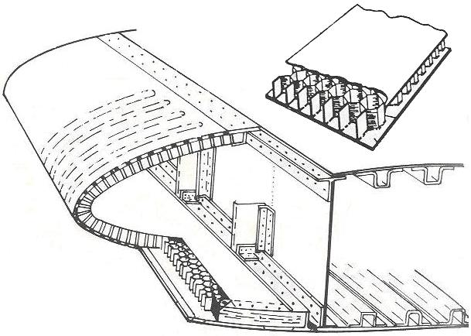
9.4. attēls. Sendviča tipa lidmašīnas spārnu konstrukcija.

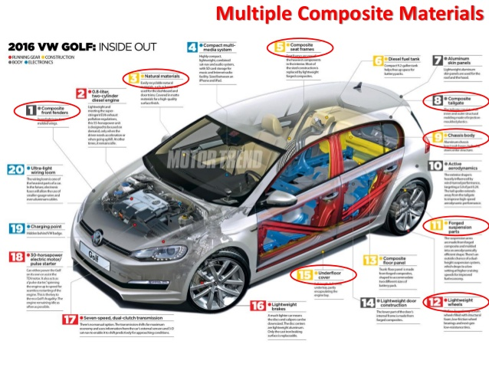
9.5. attēls. Kompozīto materiālu izmantošana autotransporta tehnoloģijā
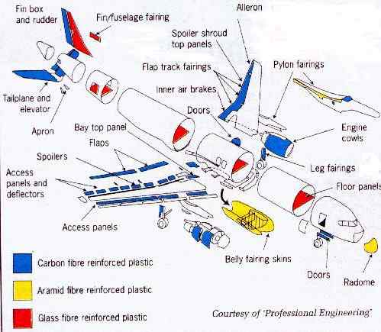
9.6. attēls. Kompozīto materiālu izmantošana lidmašīnu tehnoloģijā.

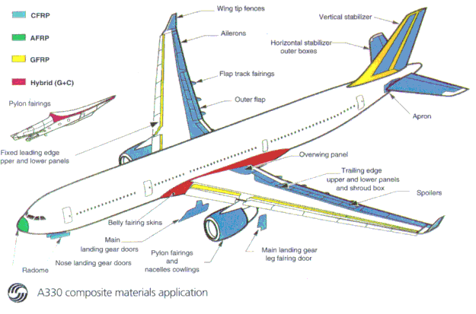
9.7. attēls. Kompozīto materiālu izmantošana lidmašīnu tehnoloģijā.
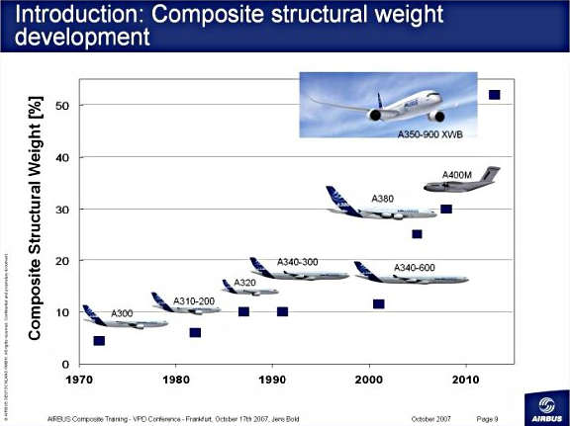

9.8. attēls. Kompozīto materiālu izmantošana lidmašīnu tehnoloģijā.
10. Ražošanas procesu izvēle.
Mēs nupat aprakstījām apmēram 30 procesus, ko izmanto, lai formētu un veidotu plastmasas un polimēra kompozītus. Kā materiālu lietotāji izvēlas plastmasas veidošanas procesu? Īsā atbilde ir pieredze. Daudzas procesu detaļas būtu jāņem vērā, veidojot lēmumu. Mēs esam tikai ievirzījuši iesācējus uz tradicionālajiem plastmasu veidošanas procesiem. Mums nav vietas, lai pārrunātu šos procesus visos sīkumos. Mūsu ieteikums jaunatnācējiem plastmasu laukā ir atlasīt plastmasas diskusijās ar plastmasu ražotājiem, vai lietot publicētus standartus, ja piemērojams (ASTM, MIL, utt.).
Mēs šeit neesam uzskaitījuši universālu veidošanas procesu mūsu diskusijās par plastmasu un kompozītu veidošanu, bet tālākie veidošanas procesi, ka ikviens lietotājs var norādīt, ir pieejamo sagatavju mehāniskā apstrāde. Daudzi termoplasti, dažas termoreaktīvas plastmasas, un daži kompozītmateriāli ir pieejami kā sagatavju formas (10.1. tabula). Šis varētu būt labākais process prototipu un unikālo detaļu veidošanā. Svarīgs faktors, kas jāatceras, izmantojot sagatavju formas prototipu ražošanai, ir tas, ka virsmas īpašības un, iespējams, mehāniskās īpašības būs atšķirīgas, ja šī detaļa tiks pārveidota ar liešanas procesu. Tas īpaši attiecas uz struktūrām un dilšanai pakļautām detaļām. Armētas plastmasas detaļu veidotās virsmas ir sveķiem bagātas; šis sveķiem bagātās virsmas un veidnes virsmas faktūra neparādīsies uz mehāniski ar griešanu apstrādātām detaļām. Tas varētu ietekmēt īpašības. Ja vēlaties veikt prototipa detaļu pārbaudes ar pielietojuma imitāciju, jums jāizmanto veidotas detaļas, ja beigu detaļa tiks veidota. Īpašības, kas attiecas uz veidošanas procesu, kas nav mehāniskās apstrādes procesi, atlasi, parādīti 10.1. attēlā.
10.1. tabula. Viegli pieejamās plastmasas.
Universālās plastmasas
Polietilēns (HD, LD, UHMW) (PE) | Polimetilmetakrilāts (PMMA)
Polipropilēns (PP) | Vinilidenfluorīds (PVF)
Polivinilhlorīds (PVC) | Polistirēns (PS)
Poliesters (PETG) | Acrilonitrilbutadienstirens (ABS)
Tehniskās plastmasas
Neilons (PA) | Fluorogleklis (PTFE, FEP, PFA, ECTFE)
Acetals (POM) | Polifeniloksīds (PPO)
Polikarbonāts (PC) | Polēterēterketons (PEEK)
Poliimids (PI) | Polisulfons (PS)
Poliamidimids (PAI)
Polifenilsulfīds (PPS)
Fenols (PF)
Lejamie sveķi
Poliesteri (UP) | Silikons (SI)
Epoksīdi (EP) | Poliuretāns (PUR
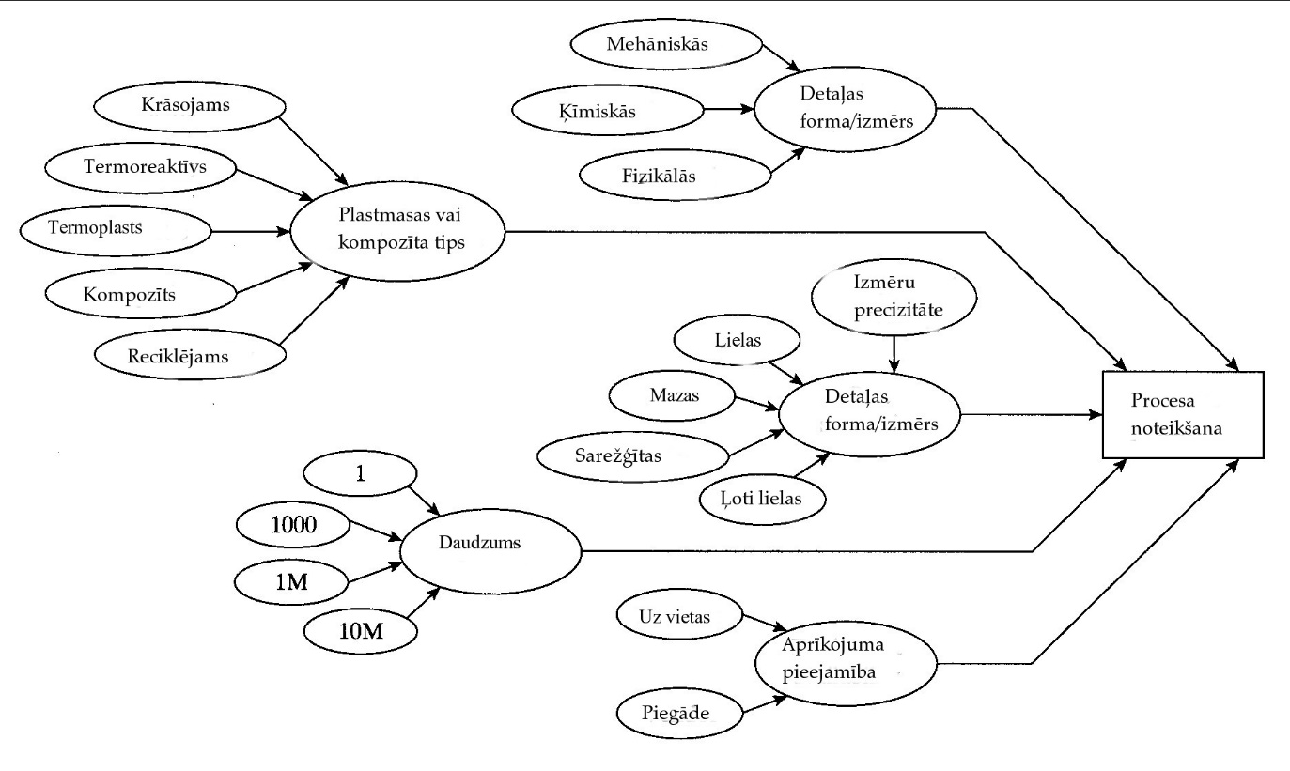
10.1. attēls. Apsvērumi plastmasas procesu izvēlē.
Šī shēma izskatās ļoti sarežģīta, un tā tas ir. Ir ļoti grūti izvēlēties plastmasu un polimēru kompozītmateriālu detaļu veidošanas procesu. Pirmais solis ir izvēlēties plastmasas veidu, kas atbilst jūsu objekta vajadzībām. Detaļu izmērs, forma un daudzums, izmaksas bieži vien nosaka konkrēto procesu, vai vismaz sašaurina atlases procesu uz ļoti mazu kandidātu skaitu. Piemēram, ja gribat iegūt vienu 5000 litru trauku, atlases procesu nekavējoties vajag ierobežot ar dažiem procesiem, kurus var lietot lielu dobu konteineru veidošanai (RTP sveķu pārnese, RTP izklāšana ar rokām). Ja tu projektē automobiļu detaļu, var būt nepieciešams masveida ražošanas process, piemēram, spiedienliešanas formēšana. Šeit ir daži apsvērumi, kas atlases procesā piemērojami visām plastmasām:
1. Sacirstu šķiedru un daļiņu veida armatūra samazina spiedienliešanas iespējamību.
2. Nepārtraukta armatūra prasa izmantot termoreaktīvu un kompozītu procesus.
3. Veidotām virsmām var būt citādas īpašības, nekā kopējam materiālam tilpumā.
4. Veidotām virsmām var būt kosmētiskas problēmas (savienojumu līnijas, porainība, šķiedru ziedi utt.).
5. Veidotas virsmas manto veidnes virsmas tekstūru (tostarp defektus).
6. Īpašības var ietekmēt ražošanas procesā; ja īpašības ir ļoti svarīgas, ražošanas procesam ir jābūt pilnīgi noteiktam.
7. Sveķu veidošana bieži prasa priekšapstrādi, piemēram, žāvēšanu, pirms tie tiek izmantoti. Šīs vajadzības pievieno izmaksas, kas būtu jāņem vērā.
8. Ja vien iespējams, izmanto plaši apstiprinātu viedokli, vai publicētus standartus veidošanas procesā.
9. Ņem vērā otrreizējo pārstrādāšanu un procesa atlieku iznīcināšanu.
Būtībā vienīgais polimēru apstrādes process, kuru var viegli aprakstīt, ir mehāniskā apstrāde. Visi pārējie droši vien prasīs procesa detaļu specifikāciju. Lielākā daļa uzņēmumu Amerikas Savienotajās Valstīs norāda vispārēji materiālu un tirdzniecības nosaukumu, un pēc tam uzskaita procesu specifikācija, kas attiecas uz procesa detaļām:
Materiāls: Triecienu izturīgais polistirols (A kategorijas, 300 Ajax Corp., vai Sanyu, Vespil Corp.) Skatīt procesu specifikāciju X457 detaļu liešanai.
Detaļas rasējumā vajadzētu parādīt apstiprinātu piegādātāju, ja detaļa ir jāveido ārējam piegādātājam. Jebkurā gadījumā, plastmasas ražotājam būs dokumentēta procesa specifikācija par katru plastmasu, ar kuru tie darbojas. Konsekventi uzticamām plastmasas detaāms ir nepieciešama detalizēta procesa specifikācija (presēšanas temperatūra, spiediens, žāvēšana, aiztures laiks, veidņu atvēršana, lietņu sistēma, ventilācijas, veidnes iepriekšēja uzkarsēšana, utt.). Procesa detaļas ietekmē plastmasu lietošanas īpašības vairāk, nekā tas ir ar metāliem un cita materiāla sistēmām.

11. Plastmasu un kompozītu otrreizēja pārstrāde.
Lielākās bažas par plastmasu lietošanu par iesaiņojumu un vienreizlietojamos priekšmetos, ir šo materiālu ietekme uz vidi, kas ilgst gadsimtiem ilgi poligonos vai citās apglabāšanas vietās. Visā pasaulē tiek veicināta atkritumu, un tajā skaitā izmantoto plastmasas elementu pārstrāde. Daudzas pašvaldības izstrādā otrreizējās pārstrādes programmas, un plastmasas pudeles tiek savāktas daudzās ASV pilsētās. Parasti, mazāk nekā 5% no plastmasas atkritumiem pārstrādā, lai gan vairāk nekā trešā daļa no visiem cietiem atkritumiem ir plastmasa un papīrs. 2007. gadā 18% no plastmasas iesaiņojuma un 36% no bezalkoholisko dzērienu pudelēm tika pārstrādāts, bet citas valstis to dara daudz labāk. Aptuveni 20% papīru tiek pārstrādāts, un daudzu metālu otrreizējā pārstrāde ir ļoti augsta. Vairāk nekā 60% no visām alumīnija bundžām, ko izmanto Amerikas Savienotajās Valstīs, 2008. gadā tika pārstrādāta, un pārstrādātie materiāli veidoja apmēram trešdaļu Amerikas Savienotajās Valstīs izmantotā alumīnija. ASV metālu pārstrāde ir daudz attīstītāka nekā plastmasas. Metāllūžņu iekārtas darbojas jau gadu desmitiem, un ievērojama daļa lietojamā metāla nāk no lūžņiem: 40% vara, 60% tērauda, 45% niķeļa, 65%, svina, un, protams, vispārējais uzvarētājs ir zelts, kuru neviens apzināti nemet prom. Tiek lēsts, ka vairāk nekā 95% no visa zelta, kas iegūts no zemes garozas, joprojām tiek izmantots.
Ir divi būtiski zemas plastmasas pārstrādes iemesli: (1) Dažas plastmasas ir termoreaktīvi, un tās nevar otrreiz pārstrādāt (viņas nevar pārkausēt); un (2) ir tūkstošiem veidu termoplastisku materiālu, un tos nedrīkst sajaukt, kad tos granulē. 1988. gadā ASV plastmasu ražotāju sabiedrība (SPI) izveidoja brīvprātīgas pamatnostādnes, lai kodētu plastmasas iepakojumu, lai tos varētu viegli šķirot otrreizējai pārstrādei. Šis bija pirmais mēģinājums atrisināt vienu minēto problēmu.
Ir ļoti daudz plastmasu veidu, bet gandrīz 90% apjomu no visa ražošanas apjoma veido tikai sešas: polietilēns (augsta un zema blīvuma), polistirols, polivinilhlorīds, polipropilēns un polietilēna tereftalāts. Līdzīga situācija pastāv ar iepakojumiem. Par 50% no iepakojuma ir augsta blīvuma polietilēns, par 25% ir PET (polietilēna tereftalāts), un 5% līdz 10% ir viens no šādiem: polivinilhlorīds, polipropilēns, polietilēns un polistirols. Visas pārējās plastmasas sasniedz tikai apmēram 5% līdz 10% no kopējās tonnāžas. Citiem vārdiem sakot, ja sešas plastmasas tiktu pārstrādātas, tas nozīmētu, ka apmēram 90% no visiem plastmasas iepakojumiem var izmantot atkārtoti.
Daudzi citi faktori ietekmē plastmasas pārstrādes ainu. Ierobežots skaits uzņēmumu spēj attīrīt un samalt piesārņotos materiālus; daži pārklājumi viņus var padarīt par nepārstrādajamiem; daži iepakojumi tiek veidoti no vairākām plastmasas klasēm; pastāv stingri valdības noteikumi par piesārņotāju, kas ir atļauts, ja atkal izmanto plastmasas pārtikas pielietojumos, un tā tālāk. Neskatoties uz šīm problēmām, iniciatīva no SPI plastmasas kodēšanā to pārstrādāšanai ir liels pavērsiens ar mērķi izveidot universālas termoreaktīvu pārstrādes prasības. Lielākā daļa AV ir pieņēmusi tiesību aktus, kas prasa izmantot SPI kodu uz pudelēm un traukiem.
Sistēma ir ļoti vienkārša. Šī SPI iesaka visiem 8 unces un lielākiem iepakojumiem un visām 16 unces un lielākām pudelēm (līdz 5 litriem) jābūt izlietiem simboliem to apakšā, lai parādītu plastmasas veidu, no kā tie ir darināti. Simboli, kas izveidota šim nolūkam, ir parādīti 30. attēlā.
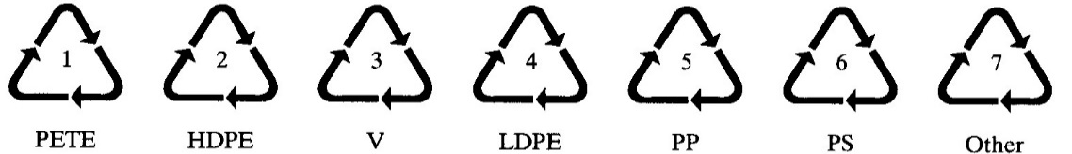
11.1. attēls. SPI otrreizējās pārstrādes simboli. Plastmasas iepakojumiem ir viens no šiem simboliem, ja tie tiek šķiroti pārstrādei..
Trīsstūrveida bultiņas ietver ciparu, un tur ir dažādu plastmasu nosaukuma saīsinājums trijstūrī. Tad PETE akronīms norāda, ka materiāls ir polietilēna tereftalāts; HDPE norāda augsta blīvuma polietilēns; V norāda polivinilhlorīds; LDPE norāda polietilēns; PP norāda polipropilēns; PS norāda polistirols; un "Other" nozīmē jebkuru plastmasu, kas nav viena no minētajām.
2008. gadā SPI sistēmai ASV vēl aizvien ir priekšroka attiecībā uz pudelēm un cietajiem iepakojumiem. Daudzi ražotāji ir pieņēmuši šo marķējumu visām tehniskajām plastmasām sastāvdaļu turpmākai pārstrādei, atkritumu pārstrādei, atkārtotai izmantošanai un iznīcināšanai. Visplašāk pieņemtais protokols par detaļas marķējumu ir publicētas ISO 11469 (International Standards Organization) un ISO 1043 1-4. daļās. Parasti detaļas, kas sver 50 g vai vairāk, ir atzīmētas ar standartizētiem simboliem iekavās starp pieturzīmēm ">" un "<"
11.1. tabula. Plastmasu identifikācijas sistēmas piemēri saskaņā ar ISO.
Sastāvdaļas | Materiāla piemērs | Identifikācijas simbols
Viena komponenta | Polibutilēna tereftalāts | >PBT<
Polimēru maisījums vai sakausējums | Polikarbonāts un akrilnitrila butadienstirens, kur polikarbonāts ir galvenā sastāvdaļa | >PC+ABS<
Pildījums vai armatūras piedevas | Polipropilēns, kas satur 30% minerālu pulvera | >PP-MD30<
Pildījums vai armatūras piedevas | Polipropilēns, kas satur 15% minerālu pulvera un 25% stikla šķiedras | >PP-(GF25+MD15)<
Plastifikatori | Polivinilhlorīds, plasticēts ar dibutilftalātu | >PVC-P(DBP)<
Ugunsdroši | Poliamīds 66 ar liesmu slāpētāju | >PA66-FR<
Citas piedevas | Augstas trieciena izturības polietilēns | >PS-HI<
Parasti marķējums ir jāizveido uz neestētiskus vai nefunkcionējošas detaļas virsmas. Identifikācijas kods var būt reljefs vai neizdzēšami uzdrukāts uz virsmas. Lai gan sistēma ir pietiekami pilnīga, var būt sarežģīti izmantot vai atšifrēt ISO simbolus. Lai pilnībā izmantotu šo marķēšanas sistēmu, ir svarīgi, lai būtu pieejamas iepriekšminētās ISO specifikācijas kopijas. Simbolu piemēri ir parādīti 11.1. tabulā. Pildvielu simboli ir parādīti 11.2. tabulā. Papildu simboli, lai apzīmētu citas sastāvdaļas, ir parādīti11.3. tabulā.
11.2. tabula. ISO pildvielu simbolu daļējs saraksts (ISO 1043 -2)
Simbols | Materiāls | Simbols | Forma
B | Bors | B | Lodītes, sfēras
C | Ogleklis | C | Skaidas, griezumi
E | Māls | D | Pulveris
G | Stikls | F | Šķiedras
K | Kalcija karbonāts | G | Grunts
L | Celuloze | H | Stīgu posmi
M | Minerāls | K | Adīta drēbe
Mx | Metāls, kur x is metāla ķīmiskais simbols | L | Slānis
P | Mica | M | Paklājs (biezs)
Q | Silīcija dioksīds | N | Neausta drēbe (bieza)
R | Aramīds | P | Papīrs
S | Sintētiska organiskā viela | R | Klājums
T | Talks | S | Zvīņas, pārslas
W | Koka pulpa | T | Kords
Z | Citi | W | Austa drēbe
11.3. tabula. Daži ISO simboli speciālu īpašību apzīmēšanai.
Simbols | Nozīme
B | Bloks
C | Hlorēts
D | Blīvums
H | Augsts
I | Trieciens
L | Lineārs
L | Zems
M | Vidējs
P | Plasticēts
U | Neplasticēts
X | Šķērssaistīts
Joprojām ir būtiskas pretrunas plastmasu pārstrādē. Vairāk nekā 70% no visiem plastmasas atkritumiem tiek saistīts ar pārtikas iepakojuma. Tomēr pārstrādātu plastmasu neizmanto pārtikas iepakojumam. Galu galā, pastāv neatbilstība starp piedāvājumu un pieprasījumu attiecībā uz vēlāk izmantojamiem plastmasas sveķiem — bieži vien rodas pārstrādāto sveķu pārpalikums. Tā jau ir kļuvusi par ierastu praksi Eiropā, lai pārvērstu pārstrādātās plastmasas degvielas enerģijā, izmantojot sadedzināšanu. Nākotnē, iespējams, būs līdzsvars starp pārstrādi un enerģijas iegūšanu.

12. Kompozītu mehāniskā apstrāde.
Apstrādes procesi un iekārtas
Urbšana
Caurumu urbšana kompozītmateriālos atšķiras no caurumu urbšanas metāla struktūrās. Atšķirīgi urbju veidi, lielāki ātrumi, mazākas padeves ir nepieciešami noteikumi, lai precīzi izurbtu caurumus. Konstrukcijas, kas izgatavotas no oglekļa šķiedras un epoksīda sveķiem, ir ļoti cietas un abrazīvas, kas prasa īpašu urbi ar plakanu skaidas rievu vai līdzīgu urbi ar četrām skaidas rievām. Aramīda šķiedra (Kevlar ®) un epoksīdsveķu kompozīti nav tik cieti kā oglekļa kompozīti, bet ir grūti urbjami, ja vien nelieto speciālus griezējinstrumentus, jo izmantotās šķiedras tiecas saburzīties vai sadriskāties, ja vien tās nenogriež pilnīgi, kamēr tās ir iegultas epoksīdā. Ir izstrādāti īpaši urbju uzgaļi ar tapai vai zivs astei līdzīgu virsotni, kas nošķeļ šķiedras, pirms izvelk tās no izurbtā cauruma. Ja Kevlar ® vai epoksīdsveķu detaļa ir iespiesta starp divām metāla detaļām, var izmantot standarta spirālurbjus.
Iekārtas
Caurumu urbšanai kompozītmateriālos tiek izmantoti pneimatiskie instrumenti. Urbju motori ar ātrumu līdz pat 20,000 apgriezieniem minūtē tiek izmantoti. Parastie noteikumi kompozītu urbšanā ir izmantot lielu griešanas ātrumu un zemu padeves ātrumu. Urbšanas iekārtas ar padeves kontroli nodrošina labākas kvalitātes urbumus, nekā urbjot caurumus ar motoriem bez padeves kontroles. Ir ieteicama urbju virzošo čaulu lietošana, īpaši biezākiem laminātiem.
Nelietojiet standarta spirālurbjus kompozītu konstrukciju urbšanai. Standarta ātrgriezējtērauds ir nepieņemams, jo tas notrulinās nekavējoties, rada pārmērīgu karstumu, un izraisa kārtu atslāņošanos, šķiedrvielu izraušanu, un nepieņemamu caurumu kvalitāti.
Urbju uzgaļi oglekļa šķiedru un stikla šķiedru urbšanai ir izgatavoti no ar dimantu pārklāta materiāla vai cieta karbīda, jo šķiedras ir tik cietas, ka standarta ātrgriezējtērauda (HSS) urbji nevar strādāt ilgstoši. Parasti tiek izmantoti spirālurbji, bet ir pieejami arī urbji ar tapas veida galu. Kevlar ® šķiedras nav tik cietas kā ogleklis, un tām var izmantot standarta HSS urbjus. Urbuma kvalitāte var būt slikta, ja tiek izmantoti standarta urbji, un ieteicamie ir sirpjveida Klenk urbji. Šis urbis vispirms uzvelk šķiedras, un tad nogriež tās, kas noved pie labākas kvalitātes urbuma. Lielākiem caurumiem var pielietot ar dimantu pārklātus caurumu zāģus, vai lidojošos griežņus, bet tos var izmantot tikai ar urbšanas darbgaldiem, bet ne ar rokas urbjmašīnām.
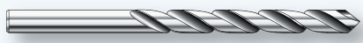
12.1. attēls. Sirpjveida urbis.
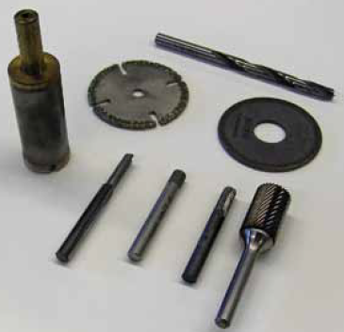
  - attēls. Kompozītmateriālu urbšanas un griešanas rīki.
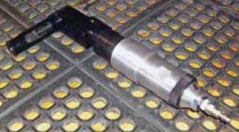
  - attēls. Rokas urbjmašīna ar automātisko padevi.
Procedūras un norādījumi
Kompozītmateriālus urbj ar motora urbi, kas darbojas starp 2,000 un 20,000 apgriezieniem minūtē un mazu padeves ātrumu. Urbim ar hidraulisko trieciena slāpētāju vai cita veida padeves kontroli ir priekšroka, jo tie ierobežo urbja ieciršanos, kad tas iziet no kompozītmateriāla. Tas samazina laminējuma bojājumus un lūzumus. Detaļas, kas izgatavotas no lentes produktiem, ir īpaši jutīgas pret izlaušanās bojājumiem; detaļas, kas izgatavotas no auduma materiāla, ir pakļautas mazākiem bojājumiem. Kompozīta struktūra ir jābalsta uz metāla plāksnes vai loksnes, lai izvairītos no izejas lūzumiem. Kompozītu konstrukcijā caurumus bieži iepriekš izurbj ar nelielu urbi, paplašina ar dimantu pārklātu vai karbīda urbi, un paplašina ar karbīda rīvurbi līdz cauruma gala izmēram.
Atpakaļvirziena paplašināšanās ir stāvoklis, kas var rasties, ja oglekļa/epoksīdsveķu detaļas ir salāgotas ar metāla pamatnes detaļām. Oglekļa/epoksīdsveķu detaļas urbuma apakšējā mala var tikt erodēta vai noapaļota, kad metāla skaidas tiek vilktas cauri kompozītam. Šis stāvoklis ir vairāk izplatīts, kad starp detaļām ir atstarpes, vai metāla atgriezumi ir stīgu veida, nevis smalkas skaidas. Atpakaļvirziena paplašināšanos var samazināt vai novērst, mainot padeves un griešanas ātrumu, griežņa ģeometriju, labāk iespīlējot detaļu, papildinot apstrādi ar izrīvēšanas gājienu, izmantojot urbšanu ar atvirzīšanu, vai minēto ieteikumu kombināciju.
Urbjot kompozītmateriālu detaļas kombinācijā ar metāla detaļām, metāla detaļas var noteikt urbšanas ātrumu. Piemēram, titāns ir saderīgs ar oglekļa/epoksīdsveķu materiālu no korozijas viedokļa, zemāks urbšanas ātrums ir nepieciešams, lai novērstu metalurģijas bojājumu parādīšanos uz titāna. Titānu urbj ar mazu ātrumu un augstu padeves ātrumu. Urbju griezošās daļas, kas piemērotas titānam, varētu nebūt piemērotas oglekļa vai stiklplasta urbšanai. Urbju griezošās daļas, ko izmanto titāna urbšanai, bieži ir izgatavotas no kobalta-vanādija; urbju griezošās daļas, ko izmanto oglekļa šķiedras urbšanai, ir izgatavotas no karbīda vai ar dimanta pārklājumu, lai pagarinātu urbja darba mūžu, un ražotu precīzu caurumu. Maza diametra ātrgriezējtērauda (HSS) urbji parasti tiek lietoti, lai manuāli veidotu iepriekšējos caurumus, jo karbīdi ir salīdzinoši trausli un viegli lūst. Šo mazo HSS urbju salīdzinoši zemās izmaksas kompensē ierobežoto dzīves ilgumu. Ātrgriezējtērauda urbju darba mūžs var ilgt tikai vienu caurumu.
Biežākā problēma ar karbīda griezējinstrumentiem, ko izmanto urbšanas operācijās ar rokām, ir skaidu uzķepšana uz to griezošām šķautnēm. Ass urbis pie mazas pastāvīgas padeves var nodrošināt 0.1 mm cauruma pielaidi oglekļa/epoksīdsveķu plus plāns alumīnijs detaļai, īpaši, ja tiek izmantots urbja konduktors. Ar stingu aprīkojumu var uzturēt ciešākas pielaides. Kad zem oglekļa/epoksīdsveķu materiāla ir titāna struktūra, urbji var vilkt titāna skaidas caur oglekļa/epoksīdsveķu slāni, un palielināt caurumu. Šajā gadījumā izrīvēšanas operācija var būt nepieciešama, lai nodrošinātu caurumu pielaides. Karbīda rīvurbji ir nepieciešami caurumu apstrādei oglekļa/epoksīdsveķu kompozītmateriālu konstrukcijās. Turklāt izejas atverei ir nepieciešams labs atbalsts, lai novērstu plīsumus un atslāņošanos, kad rīvurbis noņem vairāk nekā par 0.13 mm diametrā. Atbalsts var būt pamatnes konstrukcija, vai plāksne, cieši piespiesta pie aizmugurējās virsmas. Tipiski izrīvēšanas ātrumi ir apmēram puse no urbšanas ātruma.
Griešanas šķidrumus parasti neizmanto, vai ir ieteicami, urbjot plānas (mazāk nekā 6.3 mm biezas) oglekļa/epoksīdsveķu struktūras. Ir laba prakse izmantot putekļu sūcēju kompozītmateriālu urbšanas laikā, lai izvairītos no oglekļa putekļu brīvas pārvietošanās apkārt darba telpā.
Gremdēšana
Kompozītu struktūrā gremdēšana ir nepieciešama, ja mezglā ir jāpielieto stiprināšanas elementi ar plakanu (iegremdējamu) galviņu. Metāla konstrukcijās parasti lieto stiprinājuma elementus ar galvas leņķi 100°. Kompozītu konstrukcijās lieto divu veidu stiprinājumus: ar 100° galvas leņķi stiepes mezglos, vai 130° galvas leņķi cirpes savienojumā. 130° galvu priekšrocība ir tā, ka stiprinājuma elementa galva var būt ar tādu pašu diametru, kā 100° galvai stiepes stiprinājumā ar galvas dziļumu, vienādu ar cirpes savienojuma galvu 100° stiprinājumam. Lai pilnīgi iegremdētu stiprinājuma elementus kompozītu detaļās, ieteicams lietot gremdēšanas instrumenta konstrukciju, kas kontrolētu rādiusu starp urbumu un iegremdējumu, lai to salāgotu ar savienotājelementu rādiusu. Turklāt var būt pievienota slīpgriezuma (fāzītes) operācija, vai paplāksnes lietošana, lai nodrošinātu pienācīgu stiprināšanas elementa un iegremdējuma rādiusu salāgojumu. Atkarībā no tā, kura veida galvu lieto, ir jāsagatavo atbilstošs iegremdējums kompozīta struktūrā.
Karbīda griežņi tiek izmantoti iegremdējuma izveidei oglekļa/epoksīdsveķu struktūrā. Šiem iegremdēšanas instrumentiem parasti ir taisnas skaidas rievas, līdzīgi tiem, ko izmanto metālu apstrādei. Kevlar ® šķiedru/epoksīdsveķu kompozītiem izmanto S-formas skaidas rievas ar pozitīvo skaidas leņķi. Ja lieto iegremdēšanas instrumentus ar taisnām skaidas rievām, speciālu biezu līmlenti var uzklāt uz virsmas, lai nodrošinātu tīru Kevlar ® šķiedras griezumu, bet tas nav tik efektīvs kā S-formas skaidas rievas griezējinstrumentu lietojumā. Vadīta gremdēšanas instrumenta izmantošana ir ieteicama, jo tā nodrošina labāku urbuma un iegremdējuma koncentriskumu, un mazina iespēju veidoties spraugām zem savienotājelementiem detaļas atslāņošanās vai savienojuma neprecīza salāgojuma dēļ.
Izmanto gremdēšanas kalibru ar mikroslēdzi, lai radītu atbilstošu iegremdējumu. Neveido iegremdējumu dziļāk par 70 procentiem no slāņa biezuma, jo dziļāks iegremdējums samazina materiāla izturību. Kad ir izmantots izmēģinājuma iegremdētājs instruments, tā nodilumam ir jābūt regulāri pārbaudītam, jo nodilums var samazināt urbuma un iegremdējuma koncentriskumu. Tas īpaši attiecas uz gremdēšanas griezējinstrumentu tikai ar vienu asmeni. Lietojot vadītu griezējinstrumentu, vispirms ievieto vadītāju urbumā, un dod griezējinstrumentam pilnus apgriezienus, pirms sākat padot griezējinstrumentu un veidot iegremdējumu. Ja griezējinstruments atrodas saskarē ar kompozītmateriālu, pirms ieslēdz motoru, iespējama šķembu veidošanās.
Griešanas procesi un norādījumi
Griezējinstrumentiem, kas labi darbojas ar metālu, būs vai nu īsa darba dzīve, vai slikta grieztā mala, ja apstrādā kompozītmateriālus. Griezējinstrumenti, ko izmanto kompozītiem, ir atkarīgi no kompozītmateriāla, kas tiek apstrādāts. Vispārējais noteikums, lai grieztu kompozītus, ir liels ātrums un lēnā padeve.
Oglekļa šķiedru armētas plastmasas: oglekļa šķiedras ir ļoti cietas, un ātri nodilst ātgriezējtērauda griežņi. Vairumam apgriešanas un zāģēšanas darbu dimanta graudu instrumenti ir vislabākie. Alumīnija oksīda vai silīcija karbīda smilšpapīrs vai audums tiek lietots slīpēšanai. Silīcija karbīds kalpo ilgāk nekā alumīnija oksīds. Frēzēšanas instrumentus var izgatavot arī no cieta karbīda vai ar dimanta pārklājumu.
Ar stikla šķiedru armētas plastmasas: stikla šķiedras, tāpat kā ogleklis, ir ļoti cietas un ātrgriezējtērauda instrumenti ātri nolietojas. Stikla šķiedras urbj ar tāda paša tipa un materiāla urbjiem, kā oglekļa šķiedras.
Ar aramīda (Kevlar ®) šķiedrām armētas plastmasas: aramīda šķiedra nav tik cieta, kā oglekļa un stikla šķiedra, un var izmantot griezējinstrumentu, kas izgatavots no ātrgriezējtērauda. Lai novērstu vaļīgas šķiedras aramīda kompozītu malās, nostipriniet detaļu un grieziet ar pakāpenisku padevi. Aramīda kompozīti ir jāatbalsta ar plastmasas atbalsta plāksni. Aramīda un atbalsta plāksnēm vajag izgriezties cauri vienlaikus. Aramīda šķiedras vislabāk griežas, kad tās ir nospriegotas, un tad nocirptas. Ir speciāli veidoti griezējinstrumenti, kas nostiepj šķiedras, un tad nocērp tās. Ja izmanto šķēres, lai nogrieztu aramīda audumu vai iepriekš piesūcinātu materiālu, tām jābūt vienam asmenim ar asu malu, un rievotai virsmai otram asmenim. Šie rievojumi noturēs materiāla slīdēšanu. Asi asmeņi vienmēr jāizmanto, lai minimizētu šķiedru bojājumus. Vienmēr tīriet šķēru rievojumu uzreiz pēc lietošanas, lai nenocietināti sveķi nesagrautu šķēres.
Vienmēr izmantojiet aizsargbrilles un citus aizsarglīdzekļus, izmantojot darbarīkus un iekārtas.
Griešanas iekārtas
Lentes zāģis ir iekārta, kas visbiežāk tiek izmantota remontu cehā kompozītmateriālu griešanai. Bezzobu karbīda vai dimanta pārklājuma zāģa asmens ir ieteicams. Tipiskajam zāģa asmenim ar zobiem nav ilgs mūžs, ja griež stiklplasta vai oglekļa šķiedru. Pneimatiskos roku rīkus, piemēram, frēzes, figūrzāģus, rokas slīpripas un nogriešanas diskus var izmantot kompozītmateriālu detaļu apgriešanai. Dimanta pārklājuma vai karbīda griezējinstrumenti rada labāku apdari un viņi kalpo daudz ilgāk. Specializētajos cehos ir ultraskaņas, ūdensstrūklas un lāzera griezēji. Šie iekārtu veidi ir ciparu vadības (NC), un veido augstākās kvalitātes caurumus un malas. Ūdensstrūklas griezējus nevar izmantot šūnveidīgā materiāla struktūru griešanai, jo ar tiem ievieš ūdeni detaļā. Negrieziet neko citu ar aprīkojumu, kas tiek izmantots kompozītiem, jo citi materiāli var piesārņot kompozītmateriālus.
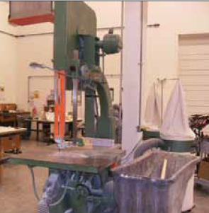
  - attēls. Gerbera griešanas galds.
  - attēls. Lentes zāģis.
Iepriekš piesūcinātos materiālus var griezt ar CNC Gerbera galdu. Šo iekārtu izmantošana paātrina un atvieglo sadalīšanas procesu, un optimizē materiālu izmantojumu. Projektēšanas programmatūra ir pieejama, kas aprēķina, kā griezt sarežģītu formu kārtas.

13. Darba drošība.
Mūsdienu kompozītu materiāli, ieskaitot iepriekš piesūcinātos materiālus, sveķu sistēmas, atšķaidītājus un saistvielas, var būt bīstami, un ir svarīgi, ka jūs izmantojiet personīgās aizsardzības aprīkojumu. Ir svarīgi, lai jūs izlasītu un izprastu materiālu drošības datu lapas (MDDL) un rīkotos ar visām ķīmiskām vielām, sveķiem un šķiedrām pareizi. Šis MDDL saraksts satur bīstamas ķīmiskas vielas, materiālu sistēmas, un tas norāda uz bīstamību. Materiāls varētu būt elpceļu kairinātājs, vai kancerogēnas vai cita veida bīstamas vielas.
Acu aizsardzība
Vienmēr pasargājiet acis no ķimikālijām un lidojošiem objektiem. Vienmēr valkājiet aizsargbrilles, un, samaisot vai lejot skābes, valkājiet sejas aizsegus. Nekad cehā nenēsājiet koriģējošas kontaktlēcas, pat ar aizsargbrillēm. Daži no ķīmiskajiem šķīdinātājiem var atkausēt stiklus un bojāt acis. Putekļi var iekļūt zem lēcas, nodarot bojājumus.
Elpošanas orgānu aizsardzība
Neieelpojiet oglekļa šķiedras putekļus, un vienmēr nodrošiniet labu gaisa plūsmu telpā, kur darbs tiek veikts. Vienmēr lietojiet ierīces, kas palīdz elpot, strādājot slēgtā telpā. Izmantojiet vakuumu putekļu avota tuvumā, lai savāktu putekļus no gaisa. Kad slīpējat vai uzklājat krāsu, nepieciešams lietot putekļu masku vai respiratoru. Pareizi uzstādīta putekļu maska nodrošina nepieciešamo aizsardzību. Lai uzklātu krāsas, noslēgts respirators ar pareizo filtru vai svaigu gaisu pievadošs respirators nepieciešams.
Vilkmes galdi
Vilkmes galdi ir efektīva un ekonomiska ierīce, kas aizsargā darba ņēmējus no kaitīgajiem putekļiem, ko rada slīpēšana un slīpēšanas darbi. Šādi galdi ir noderīgi arī kā mājsaimniecības rīki, jo lielākā daļa daļiņveida materiālu apstrādes operācijās nekavējoties tiek savāktas utilizācijai. Vilkmes galda izmērus ir jānosaka un jāuztur tā, lai plūsmas nominālais ātrums vidēji ir no 3 līdz 5 kubikmetru minūtē. Vilkmes galdi iesūc tādus piesārņotājus kā putekļi un šķiedras prom no operatora materiāla. Vilkmes galdi jānovēro un regulāri jāmaina filtrus, lai nodrošinātu maksimālu aizsardzību un daļiņu savākšanu.
Ādas aizsardzība
Kompozītu remonta darbu laikā jāaizsargā ādu no bīstamiem materiāliem. Ķīmiskās vielas varētu palikt uz rokām, kairinot jutīgu ādu. Vienmēr valkājiet cimdus un apģērbu, kas nodrošina aizsardzību pret toksisku materiālu. Lietojiet tikai apstiprinātus cimdus, lai pasargātu ādu un nepiesārņotu izmantojamo kompozītmateriālu. Vienmēr mazgājiet rokas pirms ēšanas vai pēc tualetes apmeklējuma. Bojātās kompozītmateriālu detaļas jālieto uzmanīgi. Atsevišķas šķiedras var viegli uzsūkties caur ādu, sašķelties, un iegult ādā.
Ugunsdrošība
Lielākā šķīdinātāju daļa ir viegli uzliesmojoši. Aizveriet visas šķīdinātāju tvertnes un glabājiet ugunsdrošā skapī, kad tos nelieto. Nodrošiniet, ka šķīdinātāji atrodas tālāk no vietas, kur var veidoties statiskā elektrība. Statiskā elektrība var rasties slīpēšanas darbos vai plastmasu saiņošanas materiālu atritināšanas laikā. Ieteicams izmantot pneimatiskos rīkus. Ja elektriskie instrumenti tiek izmantoti, nodrošiniet, ka tie ir slēgta tipa. Nesamaisiet pārāk daudz sveķu. Sveķi var pārkarst un sākt dūmot, ko izraisa eksotermiskais process. Nodrošiniet, lai ugunsdzēšamie aparāti vienmēr ir turpat tuvumā.

14. Terminu skaidrojums
FRP (fiber reinforced plastics) – ar šķiedrām armēta plastmasa
aramīda šķiedra — augstas izturības, augstas temperatūras noturīga neilona armatūra
B-pakāpes sveķi — termoreaktīva plastmasa, ko var sildīt un izveidot detaļas
pūšanas veidošana — metode, kad plastmasu veido, iepūšot gaisu izkausētas plastmasas "burbulī"
bora šķiedra —FRP armatūra, kas veidota no elementa “bors”
tilpumā veidota sastāvdaļa — plastmasas "mīklas" pika, kas var būt iespiesta detaļā
kalendrēšana — process, kad plastmasas loksnes veido, izrullējot plastmasu starp veltņiem
oglekļa šķiedra —FRP armatūra, kas izgatavota no plastmasas diegiem, kuri ir konvertēti par grafītu
katalīze — ķīmiskā reakcija, lai nocietinātu šķidrus termoreaktīvos sveķus
kombinētā spiedliešana — process, kad plastmasas detaļas ar veido, lejot zem spiediena divus vai vairāk dažādus polimērus vienā detaļā
kompozīts — labāks materiāls, kas veidots no diviem vai vairākiem mazāk vērtīgiem materiāliem
saspiešanas veidošana — process, veidojot termoreaktīvu detaļu, presējot sveķus veidnē
diallilftalāts — termoreaktīvs veidojams materiāls
izspiešana — process, caurspiežot izkausētu plastmasas caur veidojošo plātni, lai veidotu nepārtrauktu profilu
šķiedra — atsevišķs pavediens kādā FRP armatūrā
diegs — pavediens, kas sastāv no vairākām šķiedrām, ko izmanto FRP armatūrā
diegu tīšana — virpas tipa mašīnas izmantošana kompozītmateriāla armatūras satīšanai caurules veidā
plēves pūšana — plastmasas ražošanas paņēmiens, ko lieto, lai izgatavotu plastmasas maisiņus
brīvformas veidošana — metode, kur izmanto CAD vadītu lāzeru, lai nocietinātu šķidrās vai izkausētās daļiņas uz 3 -D formas
FRP — ar šķiedrām armētas plastmasas
lamināts —materiāla slāņi, saistīti kā kompozīts
rokas izklāšana —sveķu un armatūras ievietošanas ar rokām process FRP veidnē
matracis —neaustu šķiedru auduma matricas — galvenā kompozīta daļa (sveķi)
monolīts — struktūra, kur visas sastāvdaļas veicina spēju pielāgoties slodzei un deformācijai
polimēru liešana — process, kur katalizētus polimēra sveķus ielej veidnē, lai veidotu detaļu
iepriekš piesūcināta forma — armatūras/sveķu loksne vai forma, ko var sildīt, kā radītu detaļu
izstiepšanas (pultrūsijas) metode — armatūras/sveķu maisījuma vilkšana caur veidojošo plātni, lai rastos FRP profils
reakcijas liešana zem spiediena — FRP detaļu veidošanas process, kur sastāvdaļas sajauc un iesūknē veidnē kā reaģentus,
pārstrādājamība — vieglums, ar kādu plastmasas var izmantot atkārtoti, lai izveidotu jaunas detaļas
armatūra — šķiedras un citi materiāli, ko izmanto, lai pastiprinātu polimēru kompozītus
sveķi — monomērs vai primārā sastāvdaļa, kas veido polimēru kompozītus
loksnes veidošanas savienojums — plastmasas lokšņu materiāls, kas var būt iespiests detaļā
silikoni — polimēru kopa, ko raksturo Si — O — saites molekulā
īpatnējais stingums — elastības modulis, dalīts ar blīvumu
īpatnējā izturība — stiepes izturība, dalīta ar blīvumu
smidzināšanas veidošana — FRP detaļu veidošanas process, izsmidzinot armētus un katalizētus sveķus atvērtā veidnē
pārsūtīšanas veidošana —process, kas ietver termoreaktīvo sveķu iespiešanu veidnē
vulkanizācija — metode, kur saspiežot un karsējot gumiju, tā sacietē un veido formas
stīgas jeb “kaķa ūsas” — FRP armatūras materiāli, kas izaudzēti no sīkiem monokristāliem.

15. Kopsavilkums.
Iepriekšējās nodaļas paredzētas, lai parādītu, kā ražo plastmasu formas. Mēs iekļāvām šajās nodaļās sadaļu par kompozītiem, jo liela kompozītu tehnoloģiju daļa ir par to, kā izgatavot plastmasas. Pārstrādes procesi tika iekļauti, jo lielākā veidošanas procesu daļa veido atliekas, un atlieku un nolietotu detaļu pārstrāde ir svarīgs faktors mūsu pasaules ierobežoto resursu un piesārņotās vides dēļ. Te ir dažas domas par šo nodaļu jautājumiem:
• Spiediena liešana prasa būtisku aprīkojumu (veidošanas mašīnas un veidnes) un ilgu sagatavošanās
laiku, lai izgatavotu rīkus.
• Termoformēšana ir viens no lētākajiem procesiem, attiecībā uz rīkiem un iekārtām.
• Cirsto šķiedru armatūras pievienošana termoplastiem var būtiski ietekmēt formējamību.
• Brīvās formas prototipu izgatavošanas procesi ir spēcīgs konceptuālā dizaina instruments.
• Termoreaktīvu formēšanas procesos radušies atkritumi nav pārstrādājami.
• Putas ir lielisks līdzeklis, lai samazinātu materiālu izmaksas.
• Veidotām virsmām var būt kosmētiski defekti, kas jārisina ar krāsošanu un citu tehniku, kas rada papildu izmaksas.
• Liešana bieži ir ierobežota skaita detaļu zemu izmaksu ražošanas process.
• Vulkanizācija parasti ir vairāk gumiju ražošanas izvēles process, bet dažas gumijas (piemēram, termoplastiskie elastomēri vai TPE) ir lejamas zem spiediena.
• Aramīda armatūra parasti rada vislielākās kompozīta stiepes īpašības; bora un grafīta kompozītmateriāliem ir visaugstākais stingums.
• Nepārtraukta kompozītu armatūra parasti prasa speciālu projektēšanu (armatūras iekraušana, virziens, slāņi, matricas sveķi u. c.).
• Stikls un poliesteri ir lētākie termoreaktīvie kompozīti, kam seko stikls un epoksīdsveķi. Aramīda un oglekļa armatūras kompozīti ir ievērojami dārgāki.
• Armētie kompozīti var abrazīvie iedarboties uz instrumentiem, ko izmanto pēcapstrādes operācijām.
• Valdības noteiktas prasības var būt piemērojamas lielām kompozītu konstrukcijām, piemēram, cisternām un cauruļvadiem.
• Kompozītu konstrukciju drošības faktori bieži vien ir augstāki nekā tradicionālajiem celtniecības materiāliem. Drošības faktori var būt līdz 10 stiepē, un līdz 5 ļodzē.
• Ir izplatīta prakse norādīt nesagraujošo testēšanu lielām kompozītu konstrukcijām, lai nodrošinātu to integritāti.
• Termoplastu armēšana var ietekmēt to otrreizējo pārstrādi.
• Otrreiz pārstrādājamu plastmasu formēšanas procesam jāietver atbilstība SPI vai citiem pārstrādes kodiem.
Kopumā, veidojot plastmasu formās ir vairāk "neto forma", salīdzinot ar citiem materiāliem. Gandrīz nevienu metālu nevar veidot līdz gatavai detaļai ar absolūti nekādām papildu darbībām. Šis nav gadījums ar formējamu plastmasu. Lielākā daļa ir veidota līdz galīgai formai ar vienu no procesiem, kas aprakstīti šajā nodaļā. Tomēr, lai iegūtu detaļas, kuras ir izmantojamas tūlīt pēc veidošanas, ir nepieciešams, lai pilnīgi tiktu izstrādāta procesa specifikācija un kontroles paņēmieni. Mēs noslēgsim šo nodaļu ar brīdinājumu konstruktoram izpētīt plastmasas ražošanas procesu rūpīgi pirms procesa sākšanas. Mēs esam redzējuši, ka izmaksas par detaļas liešanu zem spiediena ir aplamas, kad detaļas ir jākrāso, lai paslēptu plūsmas pēdas. Pārliecinieties, ka ražošanas process nodrošina īpašības, kuras jums ir nepieciešamas.
Globālie apsvērumi.
1980-os gados tika paredzēts, ka polimēru kompozīti kļūs par tēraudiem nākamajā tūkstošgadē. Šis ir jaunais gadu tūkstotis, un tas nav noticis. Kompozīti ir visur, bet tiem nav jāaizstāj tēraudu. 2008. gadā galvenie kompozītu tirgi ir transports, izklaides produkti, un gaisa kuģu/kosmiskās aviācijas produkti. Bija gaidāms, ka vieglo un kravas automobīļu korpusi tiks izgatavoti no polimēra kompozītiem. Pēc 50 gadiem, ASV joprojām Corvette ir vienīgais no automobiļiem, izgatavots no polimēra kompozītiem. Vienīgais ASV masveidā ražots transportlīdzeklis ar plastmasas korpusu, Saturn, ir atgriezts atpakaļ uz tēraudu. Pēdējā gadījumā nebija tā, ka plastmasas nesniedz ievērojamas priekšrocības salīdzinājumā ar tēraudu; tas ir jautājums par ekonomiku, kas piespieda konversiju no plastmasas atpakaļ uz tēraudu. Pie benzīna cenas $100 par barelu, tērauds ir kļuvis lētākais konstrukciju materiāls. Benzīna atkarība no plastmasas un kompozītu izmantošanas ir visas pasaules parādība.
Pašreizējie pētījumi kompozītmateriālu un plastmasu ražošanas procesos ir pievērsti tam, lai izmantotu nanotehnoloģijas armētu kompozītu un veidnētas plastmasas uzlabošanai. Norit darbs, lai atrastu veidus, kā padarīt lētas oglekļa kompozītu nanocaurulītes un ievietot tās kompozītos, kas būs labāki par pašreizējiem augšgala kompozītiem, ar oglekļa šķiedrām armētiem epoksīdu un poliesteru kompozītmateriāliem. Plastmasas procesiem strauji ceļas popularitāte, kad konvencionāli formētu ražojumu taustes virsmu veidošanai izmanto kombinēto liešanu zem spiediena. Zobu sukas, rokas elektriskie urbji, un visu veidu rokas instrumentu daļas veido ar termoplastisku elastomēru kombinēto liešanu zem spiediena, lai uzlabotu ergonomiku vai rokturi berzi. Kombinētā liešana zem spiediena ir ražošanas process, kura lietošana būtiski pieaugs nākamajā desmitgadē.
Kompozītmateriālu un plastmasu apzīmējumi un specifikācija paliek kaut kas līdzīgs būvniecības līgumam. Katrai detaļai jābūt dokumentētai, un nav neviens starptautisks standarts, kas dotu lietotājam iespēju pieprasīt kompozītu materiālu kā pašreiz, piemēram, tērauda stieni no noliktavas. Kompozītmateriālu sveķu un armatūras pieejamību un nav problēma, un ir piegādātāji visā pasaulē, atbilstoši visām nepieciešamajām prasībām. Tomēr sveķu cenas seko naftas cenām.
Kopumā lielākais notikums jaunajā tūkstošgadē, plastmasas ražošanas procesos ir kombinētās liešanas zem spiediena plaša izmantošana, un attiecīgo mašīnu pārveidošana uz elektrisko piedziņu hidrauliskās vietā. Pagaidām pie apvāršņa nav saredzamas izrāvienu sološas kompozītmateriālu ražošanas tehnoloģijas, un kompozītmateriālu lietojums šķiet ierobežots ar transportu, izklaidi un atpūtu, un lidmašīnām.
Kritiskie aspekti
• Kompozīti ir konstrukciju materiāli, kuru īpašības ar nodomu ir veidotas atšķirīgas no kompozītu veidojošo materiālu īpašībām.
• Kompozīti parasti prasa vairāk ražošanas soļu nekā plastmasas bez armatūras.
• Lielākā daļa pieejamo kompozītu izmanto termoreaktīvus vai termoplastus kā matricas materiālu.
• Liešana zem spiediena parasti ir vislētākais plastmasu ražošanas process, bet rīki var būt dārgi.
• Ņemiet vērā pārstrādājamību, izvēloties plastmasas un ražošanas procesus. Termoreaktīvi nav pārstrādājami.
• Materiāla lietotāja atbildība ir noteikt ražošanas procesu, izvēloties plastmasas.
Piemērs.
Izmanto termoformēšanu, lai vienkāršotu konstrukciju, ietaupītu naudu un uzlabotu funkciju.
Dažos aptiekas preču veikalos un lielveikalos kioski, kas pārvērš digitālo kameru attēlu izdrukās, tiek izgatavoti no koksnes kompozīta (piemēram, bieži, no sapresētām koka daļiņām un urīnvielas sveķiem). Gabali, kas ir piegriezti noteiktā lielumā ar kokapstrādes rīkiem, salīmēti mezglā, apstrādāti līdz gala formai ar datora vadītu piecu asu robotu ar frēzēšanas galvu, un, visbeidzot, nokrāsoti. Viens apakšmezgls - rene, pa kuru izgatavotie fotoattēli tiek izsniegti, ir veidota no piecām daļām. Šis bija viens no vissarežģītākajiem un dārgākajiem kioska komponentiem. Tika veikts pētījums ar mērķi vienkāršot detaļu un samazināt izmaksas. Rezultāts bija viena vienīga termiski veidota detaļa (31. attēls). Tas likvidēja četrus gabalus un krāsošanas operāciju. Turklāt šāda detaļa ir izturīgāka un skrambu izturīga, kā arī ir daudz zemāka cena. Detaļa ir termiski veidota no krāsaina PVC akrila sakausējuma, un nebija nekādu bažu par krāsotās virsmas saskrāpējumu vai nodilumu. Termiskās veidošanas aprīkojums bija gatavs, uz rokām, tāpēc šīs izmaiņas veikšanai nebija nepieciešamas nekādas iekārtas, tikai vienkārša koka veidne, vai forma, kurai plastmasa var krist pāri, un apgriešanas ierīce.
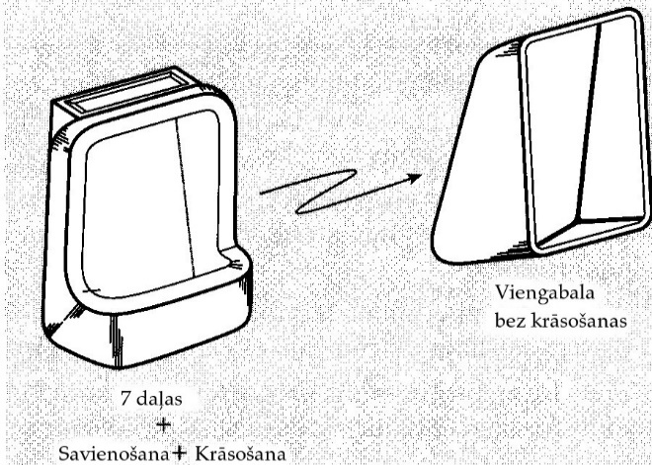
15.1. attēls. Koka kompozītmateriāla detaļas pārveide par termiski veidotu plastmasas detaļu.
Termiskā veidošana ir ideāli piemērota lielām (un mazām) termoplasta detaļām, kurām nav tādu ražošanas apjomu, lai attaisnotu liešanu zem spiediena. Kiosku detaļas ir tikai daži tūkstoši. Daudzas lidmašīnas salona sastāvdaļām, kā bagāžas plaukta durvīm, ir līdzīga apjoma ierobežojumi. Par laimi, ir plastmasu ražošanas procesi, kas piemēroti jebkura apjoma prasībām. Piemēram, cietās fāzes veidošana atbilst vienas detaļas vajadzībām.

16. Izmantotā literatūra
- Engineering Materials: Properties and Selection. Ninth Edition. Kenneth G. Budinski, Michael K. Budinski. 2010, Pearson Education, Inc.
- Modern Materials and Manufacturing Processes. Third Edition. R. Gregg Bruce … [et al.]. 2004, Pearson Education, Inc.
- Engineering Materials in Mechanical Design. Principles of Selection with Q&A. Sujeet K. Sinha. 2010, Research Publishing Services.
- A. Baker , S. Dutton , D. Kelly , Composite Materials for Aircraft Structures, Second Edition (AIAA Education) 2nd Edition., 602 pages.
- BASF, http://www.standort-ludwigshafen.basf.de/group/corporate/site-ludwigshafen/en/general-info:/Brand+Ultramid [15.05.2016].
- https://wikicourses.wikispaces.com/Composite+materials+essay+(HW+2) [15.05.2016]
- Advances in Aircraft Structures,http://people.bath.ac.uk/ju210/ME10001/materials.php [15.05.2016]
- http://www.aeronautics.nasa.gov/pdf/composites_k-12.pdf
- http://www.faa.gov/regulations_policies/handbooks_manuals/aircraft/amt_airframe_handbook/media/ama_ch07.pdf
- Koenigsegg, http://koenigsegg.com/engineering/ [15.05.2016].
- Tools for Machining Composite Materials. http://www.iscar.com/newarticles.aspx/countryid/1/newarticleid/1588
- https://wikicourses.wikispaces.com/Composite+materials+essay+(HW+2)

